# Einleitung



## Impressum

Medieninhaber und Herausgeber:

Stadt Wien – Presse- und Informationsdienst (MA 53), Rathaus, 1082 Wien

Für den Inhalt verantwortlich:

MD – Geschäftsbereich Personal und Revision,

E-Mail: post-gdl@mdpr.wien.gv.at

Gestaltung: Lekton eG, 1090 Wien

## Vorwort

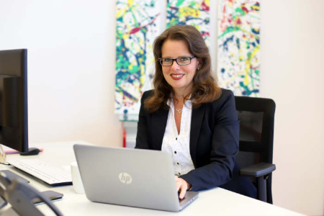

Liebe Leser*innen!

In Rankings der Metropolen nimmt Wien seit Jahren Spitzenplätze ein. Wien ist die Stadt mit der höchsten Lebensqualität. Das Gesundheitswesen, die Sauberkeit, die öffentlichen Verkehrsmittel und die Erreichbarkeit öffentlicher Einrichtungen in Wien sind einzigartig. Das ist nicht naturgemäß so vorgegeben, sondern das ist der Arbeit vieler Menschen zu verdanken.

Maßgeblich dafür ist die Verwaltung unserer Stadt mit ihren Mitarbeitenden. Jede*r Einzelne der rund 67.000 Mitarbeitenden der Stadt Wien leistet einen Beitrag dazu.

Was uns ganz besonders ausmacht, ist unsere Vielfalt! Was uns eint, ist der Anspruch, für die Menschen in Wien tätig zu sein. Was uns prägt, ist eine wertschätzende und konstruktive Zusammenarbeit.

Als Personalmanagement arbeiten wir laufend daran den Personalbereich weiterzuentwickeln und dadurch die Arbeitsrealität unserer Mitarbeiter*innen zu verbessern. Die Stadt Wien bietet ihren Mitarbeiter*innen vielfältige Möglichkeiten der Weiterentwicklung. Im Jahr 2020 haben wir unter anderem das E-Learning Angebot unserer Wien-Akademie stark ausgebaut.

Ich möchte unsere neue Karriereseite <https://jobs.wien.gv.at/> hervorheben, welche die externe Bewerbung deutlich erleichtert und attraktiver macht. Sie gibt einen Einblick in die vielfältigen Berufsmöglichkeiten und vermittelt ein authentisches Bild der Dienstgeberin Stadt Wien.

Bei jedem Digitalisierungsschritt steht der Mensch im Mittelpunkt. Nicht zuletzt durch die Corona Krise wurde die Notwendigkeit und Wichtigkeit von digitalen Arbeits- und Lernmöglichkeiten verdeutlicht.

Die Corona-Krise hat gezeigt, wie rasch und effizient wir als moderne Verwaltung auf große Herausforderungen reagieren können. So wurde das Service für die Bürger*innen aufrecht erhalten und waren zu jeder Zeit die systemrelevante Infrastruktur und die Leistungen der Daseinsvorsorge sichergestellt. Letztlich war und ist die positive Bewältigung der Krise aber nur möglich, weil die Mitarbeiter*innen der Stadt Wien stets mit großem Einsatz und in hoher Eigenverantwortung tätig sind.

Um eine Vergleichbarkeit zu ermöglichen werden jedes Jahr die Personalkennzahlen anhand der Personalstruktur und des -aufwandes, der Arbeitszeit, der Gesundheit und der Mobilität der Bediensteten sowie den Ruhestandsversetzungen der Beamt*innen dargestellt.

Ich lade Sie herzlich ein, diesen Personalbericht zu lesen und dabei die Arbeitgeberin Stadt Wien besser kennenzulernen.

Dr.in Cordula Gottwald, MA

Bereichsdirektorin für Personal und Revision

## Aufgaben und Organisation der Wiener Stadtverwaltung

### Aufgaben der Stadtverwaltung

Das Spektrum der angebotenen Dienstleistungen ist vielfältig. In den Dienststellen des Magistrats, die über das gesamte Wiener Stadtgebiet verteilt sind, werden zum Teil behördliche Aufgaben wahrgenommen, überwiegend jedoch öffentliche Dienstleistungen, also Serviceleistungen für die Bürger*innen, erbracht.

### Geschäftsgruppen

An der Spitze des Magistrats steht die Magistratsdirektorin bzw. der Magistratsdirektor. Der Magistrat wird – abgesehen von der Magistratsdirektion, vom Stadtrechnungshof, dem Verwaltungsgericht Wien und den Magistratischen Bezirksämtern – in Geschäftsgruppen und innerhalb dieser in Abteilungen (Betriebe) und Unternehmungen unterteilt. Die Geschäftsgruppen sind staatsrechtlich als „Ressorts“ zu verstehen. In ihnen werden diverse Verwaltungsaufgaben zusammengefasst. Jeder Geschäftsgruppe steht eine amtsführende Stadträtin bzw. ein amtsführender Stadtrat vor. Die Geschäftsgruppen sind den vom Gemeinderat festgelegten Verwaltungsgruppen, für die Gemeinderatsausschüsse eingerichtet werden, anzupassen.

### Magistratsabteilungen und Unternehmungen

Nach der geltenden Geschäftseinteilung für den Magistrat der Stadt Wien (GEM) umfassen die   
Geschäftsgruppen derzeit insgesamt 57 Magistratsabteilungen (MA). Neben den Magistratsabteilungen

bestehen im Magistrat auf Grund von Gemeinderatsbeschlüssen drei gemäß [§ 71 der Wiener Stadtverfassung](https://www.ris.bka.gv.at/GeltendeFassung.wxe?Abfrage=LrW&Gesetzesnummer=20000308) als Unternehmung organisierte Dienststellen: der Wiener Gesundheitsverbund (WiGev), Stadt Wien – Wiener Wohnen (WW) und Wien Kanal (WK).

### Bezirksämter

Die 16 Magistratischen Bezirksämter sind Teil der einheitlichen Verwaltungsbehörde Magistrat, gehören aber keiner Geschäftsgruppe an. Sie haben die ihnen nach der GEM zugewiesenen Angelegenheiten zu besorgen. Die Bezirksämter werden von rechtskundigen Bediensteten geleitet. Den Magistratischen Bezirksämtern für den 1. und 8. Bezirk, dem 10. Bezirk, dem 12. Bezirk und dem 21. Bezirk obliegen zusätzlich die Aufgaben eines Betriebsanlagenzentrums.

### Ausgegliederte Organisationen

Einige Bedienstete der Stadt Wien sind aus der Stadtverwaltung ausgegliederten Organisationen zur Dienstleistung zugewiesen. Zu diesen von der Stadt Wien verschiedenen Rechtsträgern zählen unter anderem der Fonds Soziales Wien (FSW) und die Museen der Stadt Wien.

### Unternehmen

Die Stadt Wien hält zudem Beteiligungen an Unternehmen unterschiedlicher Größe, Branche und   
wirtschaftlicher Ausrichtung. Diese erbringen wichtige Dienstleistungen für die Wiener Bürger*innen. Dazu zählen unter anderem die Wien Holding GmbH und die Wiener Gewässer Management GmbH.

## Zentrales Personalmanagement in der Stadt Wien

### Zentrales Personalmanagement

Das zentrale Personalmanagement in der Stadt Wien wird von der Magistratsdirektion der Stadt Wien, Geschäftsbereich Personal und Revision (MD-PR), und der Magistratsabteilung 2 – Personalservice (MA 2) gemeinsam wahrgenommen. Ein weiterer zentraler Bereich des Personalmanagements, die Gesundheitsförderung, ist in der Magistratsabteilung 3 – Bedienstetenschutz und berufliche Gesundheitsförderung (MA 3) verankert.

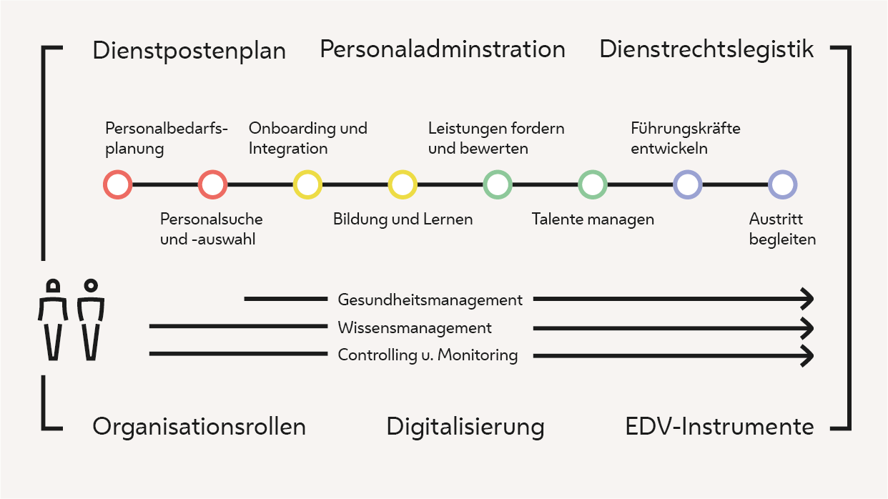

### Orientierung am Berufszyklus der Mitarbeitenden

Die Arbeit im zentralen Personalmanagement orientiert sich am Berufszyklus der Mitarbeitenden – von der Personalbedarfsplanung und der Personalauswahl über das Onboarding, die Förderung und die Personalentwicklung bis hin zum Austritt. Daran angelehnt, sind die Aufgabengebiete des zentralen Personalmanagements in sechs Bereiche aufgeteilt, die in den unterschiedlichen Phasen des Berufszyklus

eine Rolle spielen: Dazu zählen der [Di](https://www.wien.gv.at/finanzen/budget/pdf/voranschlag-2020.pdf#page=370)enstpostenplan[, die Personaladministration, die Dienstrechtslegistik, die Organisation und Roll](https://www.wien.gv.at/finanzen/budget/va18/pdf/31.pdf)en sowie die ineinandergreifenden Bereiche Digitalisierung und EDV-Instrumente. Zusammen mit dem Gesundheits- und Wissensmanagement sowie dem Controlling und Monitoring, die über den ganzen Berufsweg hinweg relevant sind, bilden sie den Rahmen des zentralen Personalmanagements.

### Dezentrales Personalmanagement in den Magistratsdienststellen

Zusätzlich werden in den Magistratsdienststellen, je nach Größe der Abteilung und Anzahl der   
Mitarbeiter*innen, in unterschiedlichem Ausmaß auch dezentral   
Personalmanagementaufgaben wahrgenommen – vom Recruiting über die Personaladministration bis hin zur Personalentwicklung. Das zentrale Personalmanagement liefert dafür notwendiges Know-how und   
Werkzeuge, um das Personalmanagement in den Magistratsdienststellen bestmöglich zu unterstützen.

## Methodische Anmerkungen

### Im Bericht enthaltene Daten

In diesem Bericht enthalten sind Zahlen zum Personal des Magistrats im engeren Sinne (Mag. i. e. S.), der Unternehmungen der Stadt Wien sowie der von der Stadt Wien an die unten angeführten „sonstige Bereiche” zugewiesenen Bediensteten. Die Zahlen in diesem Bericht sind nach folgenden Bereichen gegliedert:

### Insgesamt

Magistrat im engeren Sinn, Wiener Gesundheitsverbund , Stadt Wien – Wiener Wohnen, Wien Kanal und sonstige Bereiche

### Magistrat i.e.S.

Magistratsdirektion, Stadtrechnungshof, Magistratische Bezirksämter, Magistratsabteilungen, Verwaltungsgericht, weisungsfreie Organe (z. B. Tierschutzombudsstelle Wien)

### WiGev

Unternehmung Wiener Gesundheitsverbund

### WW

Unternehmung Stadt Wien – Wiener Wohnen

### WK

Unternehmung Wien Kanal

### Sonstige Bereiche

ASFINAG, Museen der Stadt Wien, Fonds Soziales Wien, Wiener Gesundheitsförderung, Sucht- und   
Drogenkoordination Wien, Musik und Kunst – Privatuniversität der Stadt Wien

### Im Bericht nicht enthaltene Daten

In diesem Bericht nicht enthalten sind hingegen nachfolgende Daten:

* Nicht ganzjährig Beschäftigte, wie Aushilfs- und Saisonbedienstete,
* Praktikant*innen,
* Krankenpflegeschüler*innen,
* den Wiener Stadtwerken zugewiesene Bedienstete,
* Landeslehrer*innen,
* Vertretungslehrer*innen der Musikschulen,
* Funktionär*innen und
* Kollektivvertragsbedienstete der MA 49 (Forst- und Landwirtschaftsbetrieb der Stadt Wien)

### Auswertungsstichtag

Der Auswertungsstichtag der Daten ist grundsätzlich jeweils der 31. Dezember der Jahre 2018 bis 2020. Sollte das Datum der Auswertung davon abweichen, ist der Auswertungsstichtag bei der jeweiligen Grafik oder Tabelle angeführt.

### Datenschutzrechtliche Anmerkung

Der „sonstige Bereich” ist im Bericht nicht durchgehend separat ausgewiesen, da in manchen Fällen nicht   
ausreichend Daten zur Verfügung stehen. Bei einer sehr niedrigen Personenanzahl (≤ 5) sind die jeweiligen   
Werte aus datenschutzrechtlichen Gründen nicht ausgewiesen.

### Abkürzungen

* AMS Arbeitsmarktservice
* BEM Betriebliches Eingliederungsmanagement
* BAfEP Bundesbildungsanstalt für Elementarpädagogik
* ECDL European Computer Driving Licence
* FSW Fonds Soziales Wien
* GEM Geschäftseinteilung für den Magistrat der Stadt Wien
* KAV Unternehmung Wiener Krankenanstaltenverbund
* KFA Krankenfürsorgeanstalt der Bediensteten der Stadt Wien
* MA Magistratsabteilung
* MAG. i. e. S. Magistrat im engeren Sinn
* MD-PR Magistratsdirektion, Geschäftsbereich Personal und Revision
* VZÄ Vollzeitäquivalent
* W-BedG Wiener Bedienstetengesetz
* WHO World Health Organization
* WW Unternehmung Stadt Wien – Wiener Wohnen
* WK Unternehmung Wien Kanal
* WiGev Unternehmung Wiener Gesundheitsverbund

### Kurzbezeichnungen in Charts

Sie finden die jeweilige Langschreibweise auch in der tabellarischen Darstellung jeweils unter dem Chart.

* Ärztinnen in Ausb. Ärztinnen in Ausbildung
* Ärzt*innen in Ausb. Ärztinnen/Ärzte in Ausbildung
* Bürokauf. Bürokauffrau/-mann
* ABI-Assist. Archiv-, Bibliotheks- und Informationsassistent*in
* Bautech. Zeichnerin Bautechnische Zeichnerin
* Bautech. Zeichner*in Bautechnische Zeichnerin/Bautechnischer Zeichner
* IKT Informations-/Kommunikationstechnologie
* IT-Techniker*in Informationstechnologie-Techniker*in
* IT-Techniker Informationstechnologie-Techniker
* Kfztechniker*in Kraftfahrzeugtechniker*in
* Kindergärt. in Ausb. Kindergärtnerinnen/Kindergärtner in Ausbildung
* MTDG Medizinische, therapeutische und diagnostische Gesundheitsberufe
* Pharm.-kfm. Assist. Pharmazeutisch-kaufmännische Assistent*in
* Spitalsärztl. Dienst Spitalsärztlicher Dienst
* Versorgung & Betr. Versorgungs- und Betreuungsdienste
* Verwaltungsassist. Verwaltungsassistent*in
* Verwaltungsass. int. Verwaltungsassistent*in integrativ

# Personalstruktur



## Gesamtpersonalstand

### Gesamtpersonalstand der Stadt Wien

Im Folgenden erhalten Sie einen Überblick über den Gesamtpersonalstand der Stadt Wien. Er zeigt die Gesamtsumme aller Beschäftigten mit und ohne Dienstleistung. Es wird nach Vollzeitäquivalenten (VZÄ) und Personen unterschieden.

[Bei VZÄ werden die Wochenstundenverpflichtungen unter Berücksichtigung des Beschäftigungsausmaßes in % aller Beschäftigten in Vollbeschäftigtenzahlen umgerechnet.]

#### Personalstand Gesamt 2017-2019 VZÄ

[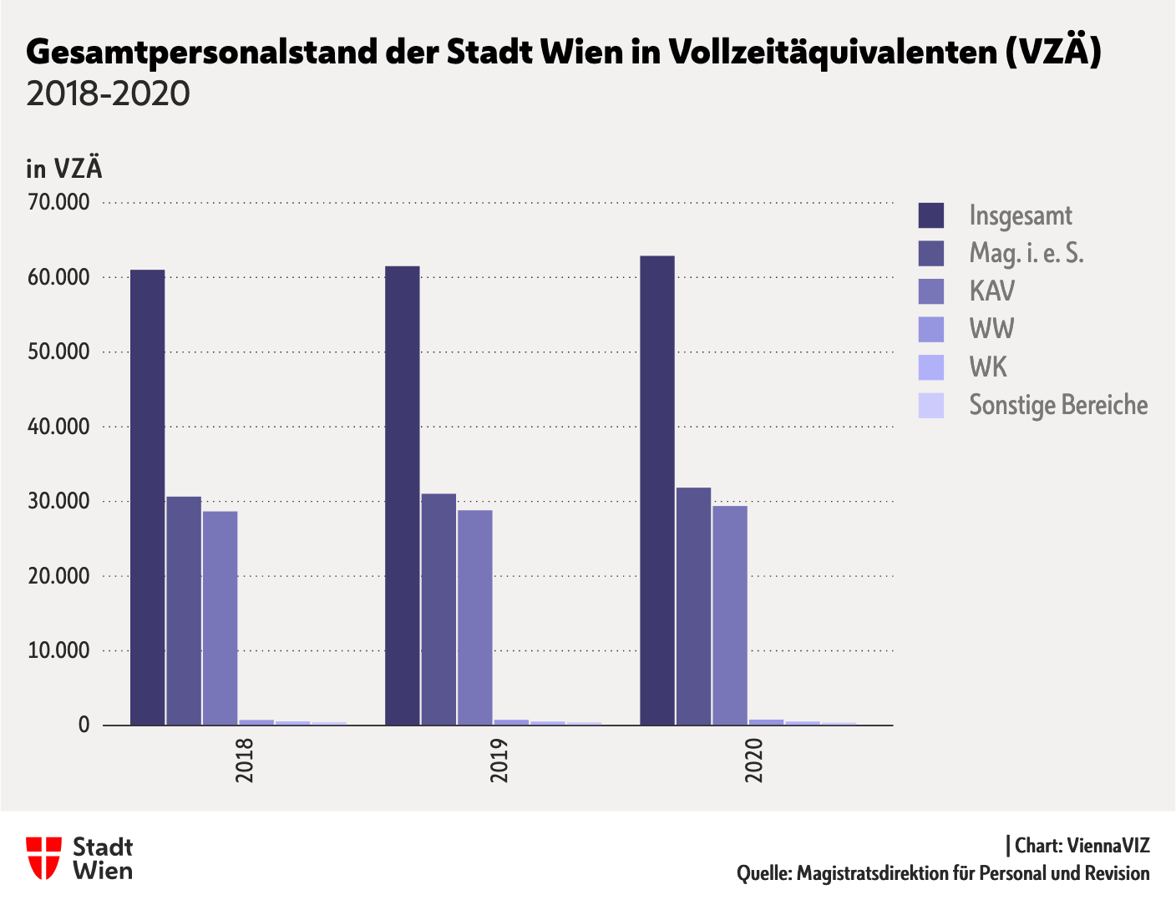](https://stp.wien.gv.at/viennaviz/anonymous/embed.html?id=7422d614-317d-4af6-8dd0-07f2b3ca5d4a)

Personalstand 2018-2020 VZÄ

|  |  |  |  |
| --- | --- | --- | --- |
|  | 2018 | 2019 | 2020 |
| **Insgesamt** | 61.022 | 61.509 | 62.890 |
| **Mag. i. e. S.** | 30.650 | 31.017 | 31.841 |
| **WiGev** | 28.669 | 28.818 | 29.378 |
| **WW** | 734 | 740 | 777 |
| **WK** | 522 | 520 | 513 |
| **Sonstige Bereiche** | 448 | 414 | 382 |

Personalstand 2018-2020 VZÄ

[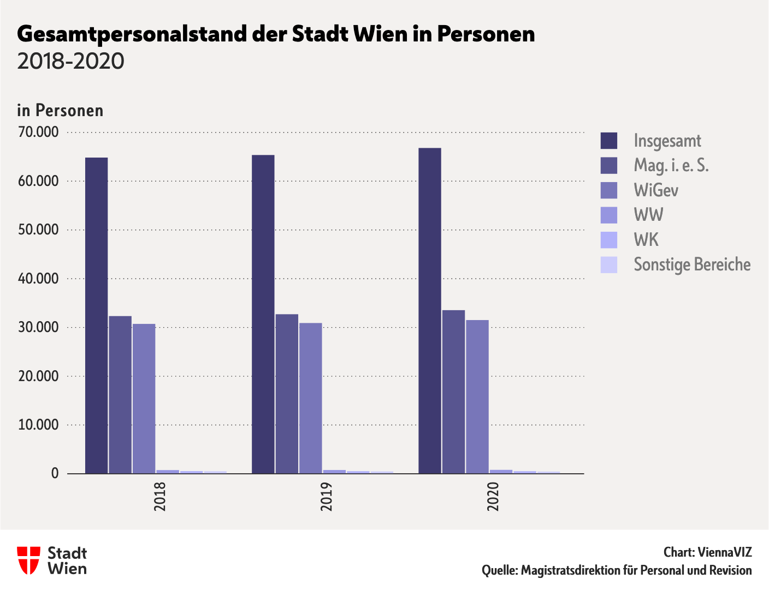](https://stp.wien.gv.at/viennaviz/anonymous/embed.html?id=b9d3eba8-f21c-447e-905d-6b9fadfd7c78)

Personalstand 2018-2020 Personen

|  |  |  |  |
| --- | --- | --- | --- |
|  | 2018 | 2019 | 2020 |
| **Insgesamt** | 64.834 | 65.371 | 66.800 |
| **Mag. i. e. S.** | 32.335 | 32.717 | 33.551 |
| **WiGev** | 30.728 | 30.915 | 31.516 |
| **WW** | 745 | 752 | 788 |
| **WK** | 524 | 522 | 515 |
| **Sonstige Bereiche** | 502 | 465 | 430 |

Personalstand 2018-2020 Personen

### Personalstand Frauen

[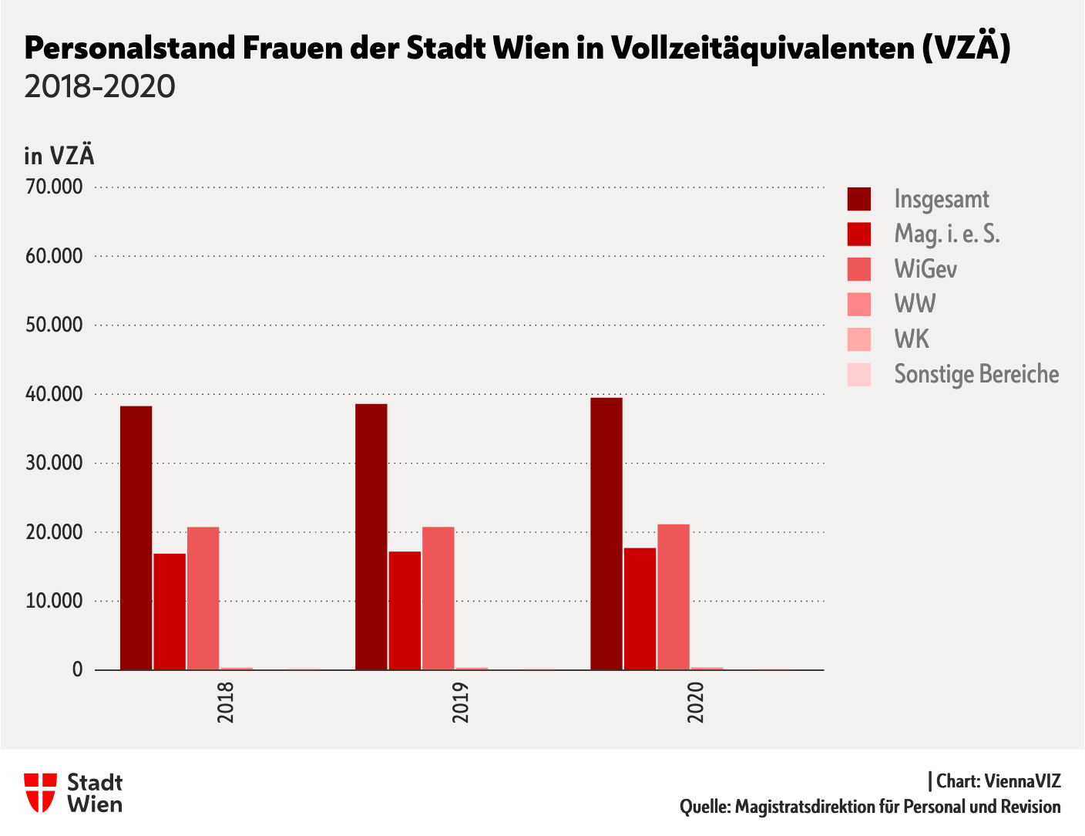](https://stp.wien.gv.at/viennaviz/anonymous/embed.html?id=5834a47b-f15b-4aa1-adad-06f708a64edf)

Personalstand Frauen 2018-2020 VZÄ

|  |  |  |  |
| --- | --- | --- | --- |
|  | 2018 | 2019 | 2020 |
| **Insgesamt** | 38.277 | 38.583 | 39.491 |
| **Mag. i. e. S.** | 16.880 | 17.170 | 17.698 |
| **WiGev** | 20.724 | 20.755 | 21.135 |
| **WW** | 344 | 355 | 375 |
| **WK** | 51 | 51 | 51 |
| **Sonstige Bereiche** | 278 | 252 | 232 |

Personalstand Frauen 2018-2020 VZÄ

[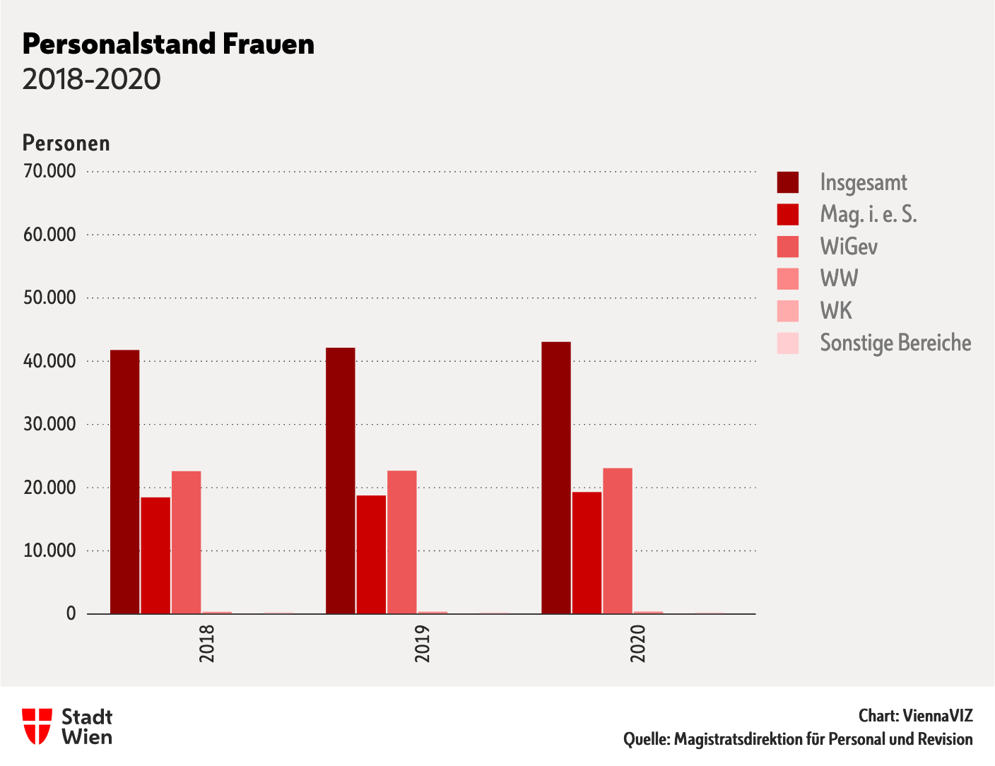](https://stp.wien.gv.at/viennaviz/anonymous/embed.html?id=cb93d385-de5f-4ea6-80ef-5aafd5a8c648)

Personalstand Frauen 2018-2020

|  |  |  |  |
| --- | --- | --- | --- |
|  | 2018 | 2019 | 2020 |
| **Insgesamt** | 41.776 | 42.133 | 43.065 |
| **Mag. i. e. S.** | 18.450 | 18.756 | 19.292 |
| **WiGev** | 22.604 | 22.670 | 23.070 |
| **WW** | 354 | 366 | 385 |
| **WK** | 53 | 53 | 53 |
| **Sonstige Bereiche** | 315 | 288 | 265 |

Personalstand Frauen 2018-2020

### Personalstand Männer

[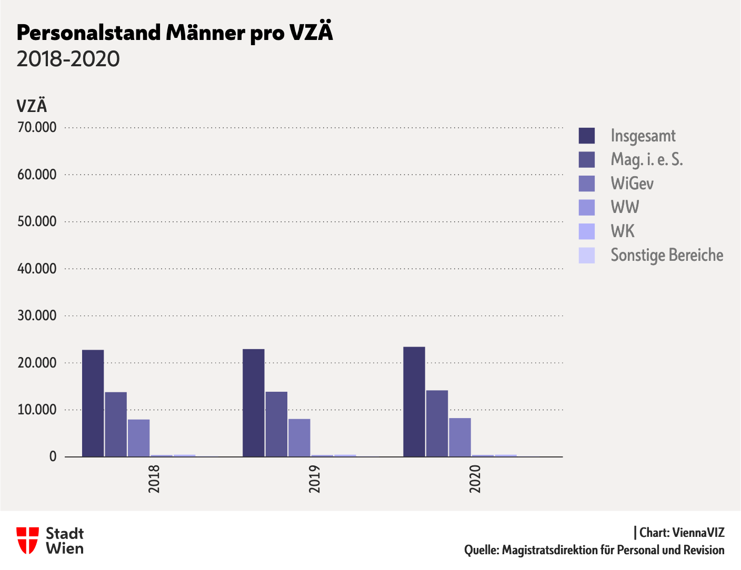](https://stp.wien.gv.at/viennaviz/anonymous/embed.html?id=48b1c7be-03c5-4446-bd3d-ffbe80aed8da)

Personalstand Männer 2018-2020 VZÄ

|  |  |  |  |
| --- | --- | --- | --- |
|  | 2018 | 2019 | 2020 |
| **Insgesamt** | 22.745 | 22.926 | 23.399 |
| **Mag. i. e. S.** | 13.770 | 13.847 | 14.142 |
| **WiGev** | 7.945 | 8.063 | 8.242 |
| **WW** | 390 | 385 | 402 |
| **WK** | 471 | 469 | 462 |
| **Sonstige Bereiche** | 170 | 162 | 151 |

Personalstand Männer 2018-2020 VZÄ

[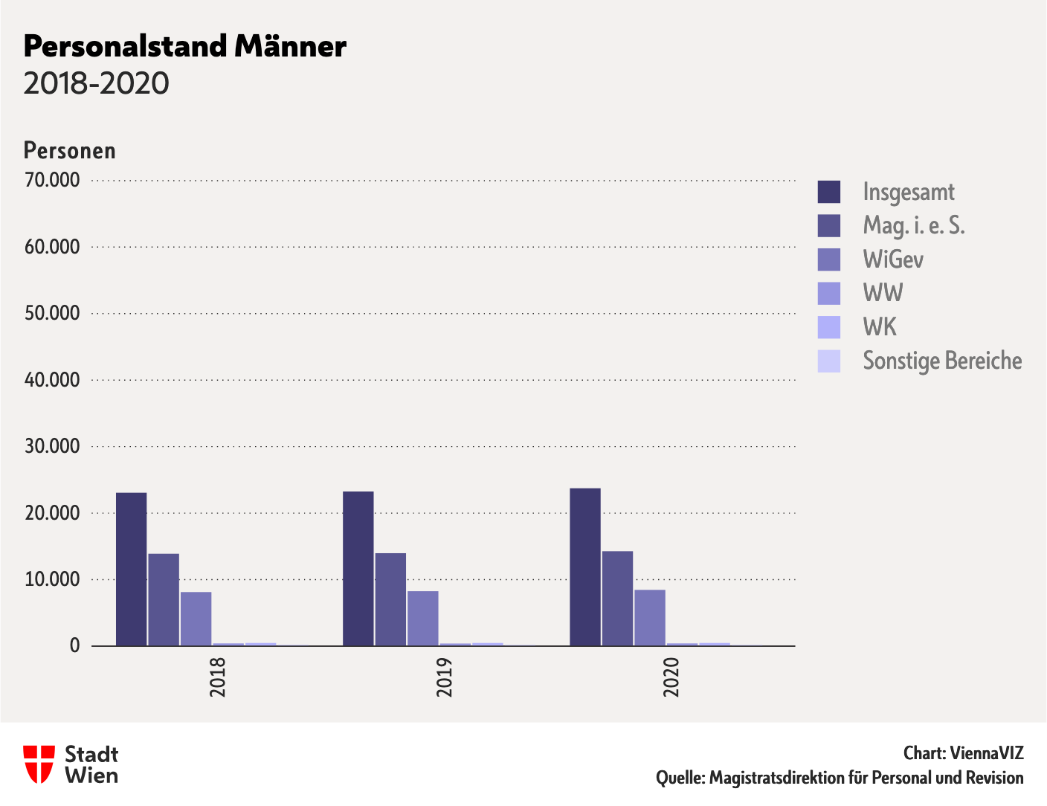](https://stp.wien.gv.at/viennaviz/anonymous/embed.html?id=afccd4bb-c8f7-47d2-88ff-32049c46963b)

Personalstand Männer 2018-2020 Personen

|  |  |  |  |
| --- | --- | --- | --- |
|  | 2018 | 2019 | 2020 |
| **Insgesamt** | 23.058 | 23.238 | 23.735 |
| **Mag. i. e. S.** | 13.885 | 13.961 | 14.259 |
| **WiGev** | 8.124 | 8.245 | 8.446 |
| **WW** | 391 | 386 | 403 |
| **WK** | 471 | 469 | 462 |
| **Sonstige Bereiche** | 187 | 177 | 165 |

Personalstand Männer 2018-2020 Personen

### Beamt*innen

[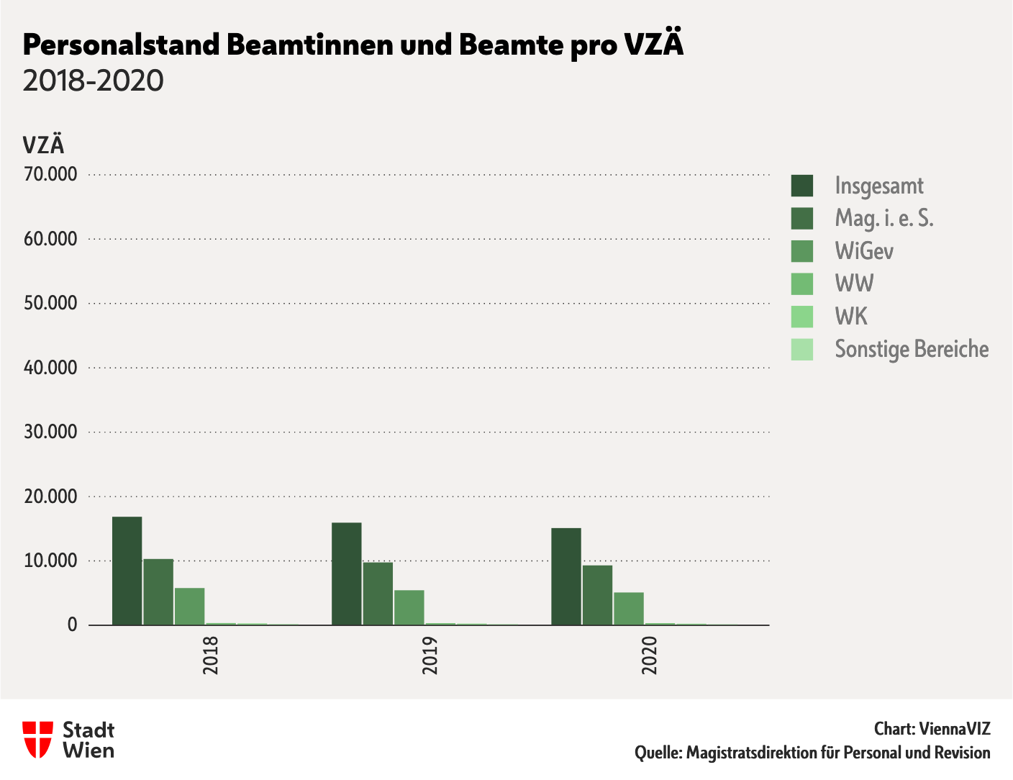](https://stp.wien.gv.at/viennaviz/anonymous/embed.html?id=b8533382-cb68-4fb1-a6d8-626957b9b847)

Personalstand Beamt*innen 2018-2020 VZÄ

|  |  |  |  |
| --- | --- | --- | --- |
|  | 2018 | 2019 | 2020 |
| **Insgesamt** | 16.857 | 15.932 | 15.091 |
| **Mag. i. e. S.** | 10.288 | 9.753 | 9.299 |
| **WiGev** | 5.772 | 5.427 | 5.090 |
| **WW** | 339 | 325 | 309 |
| **WK** | 279 | 258 | 238 |
| **Sonstige Bereiche** | 179 | 169 | 155 |

Personalstand Beamt*innen 2018-2020 VZÄ

[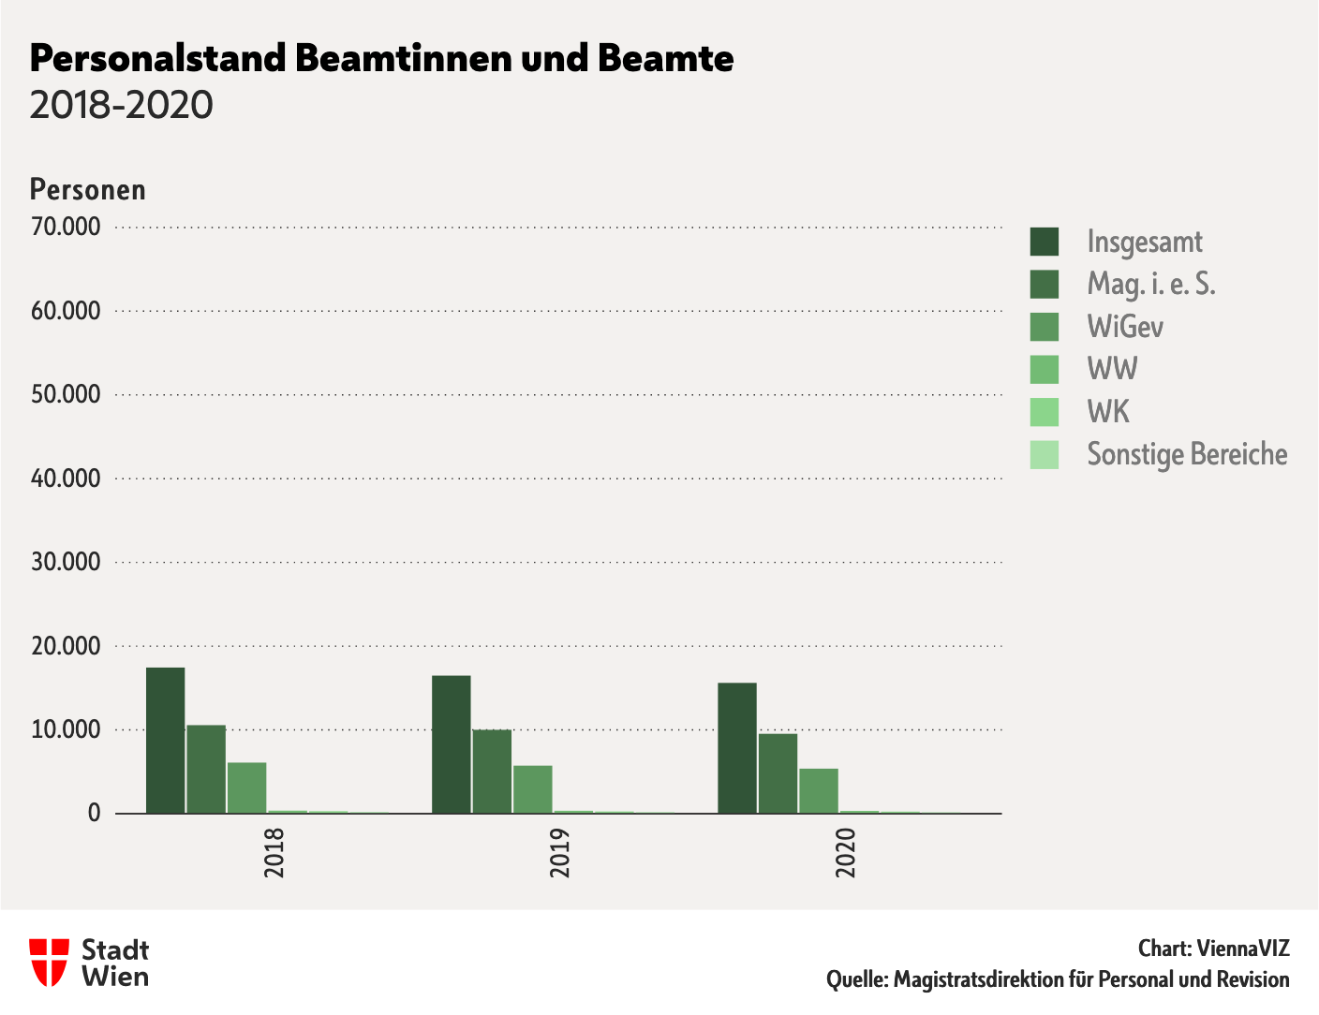](https://stp.wien.gv.at/viennaviz/anonymous/embed.html?id=2d0c44da-64d8-445b-a33f-74aaae943f8a)

Personalstand Beamt*innen 2018-2020 Personen

|  |  |  |  |
| --- | --- | --- | --- |
|  | 2018 | 2019 | 2020 |
| **Insgesamt** | 17.447 | 16.477 | 15.602 |
| **Mag. i. e. S.** | 10.555 | 9.996 | 9.526 |
| **WiGev** | 6.083 | 5.718 | 5.364 |
| **WW** | 342 | 328 | 312 |
| **WK** | 280 | 259 | 239 |
| **Sonstige Bereiche** | 187 | 176 | 161 |

Personalstand Beamt*innen 2018-2020 Personen

### Vertragsbedienstete

[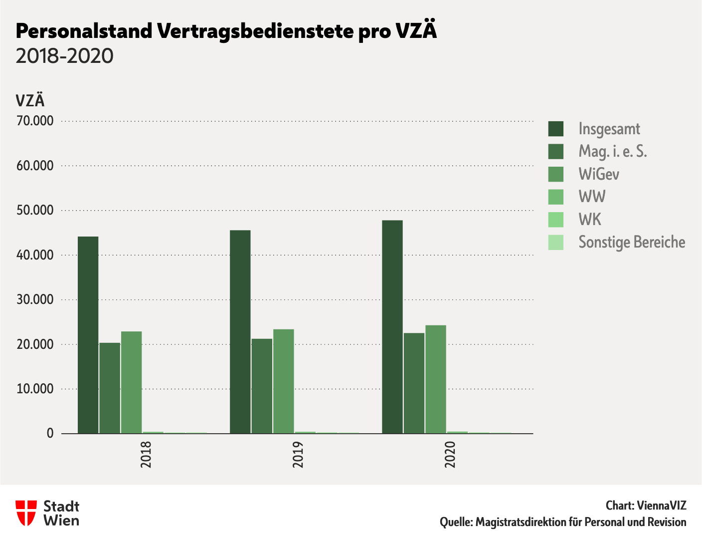](https://stp.wien.gv.at/viennaviz/anonymous/embed.html?id=8a87d677-16da-44ea-b0ea-d3f9bd7e359c)

Personalstand Vertragsbedienstete 2018-2020 VZÄ

|  |  |  |  |
| --- | --- | --- | --- |
|  | 2018 | 2019 | 2020 |
| **Insgesamt** | 44.166 | 45.577 | 47.799 |
| **Mag. i. e. S.** | 20.362 | 21.265 | 22.542 |
| **WiGev** | 22.897 | 23.391 | 24.288 |
| **WW** | 395 | 415 | 468 |
| **WK** | 243 | 262 | 275 |
| **Sonstige Bereiche** | 268 | 245 | 227 |

Personalstand Vertragsbedienstete 2018-2020 VZÄ

[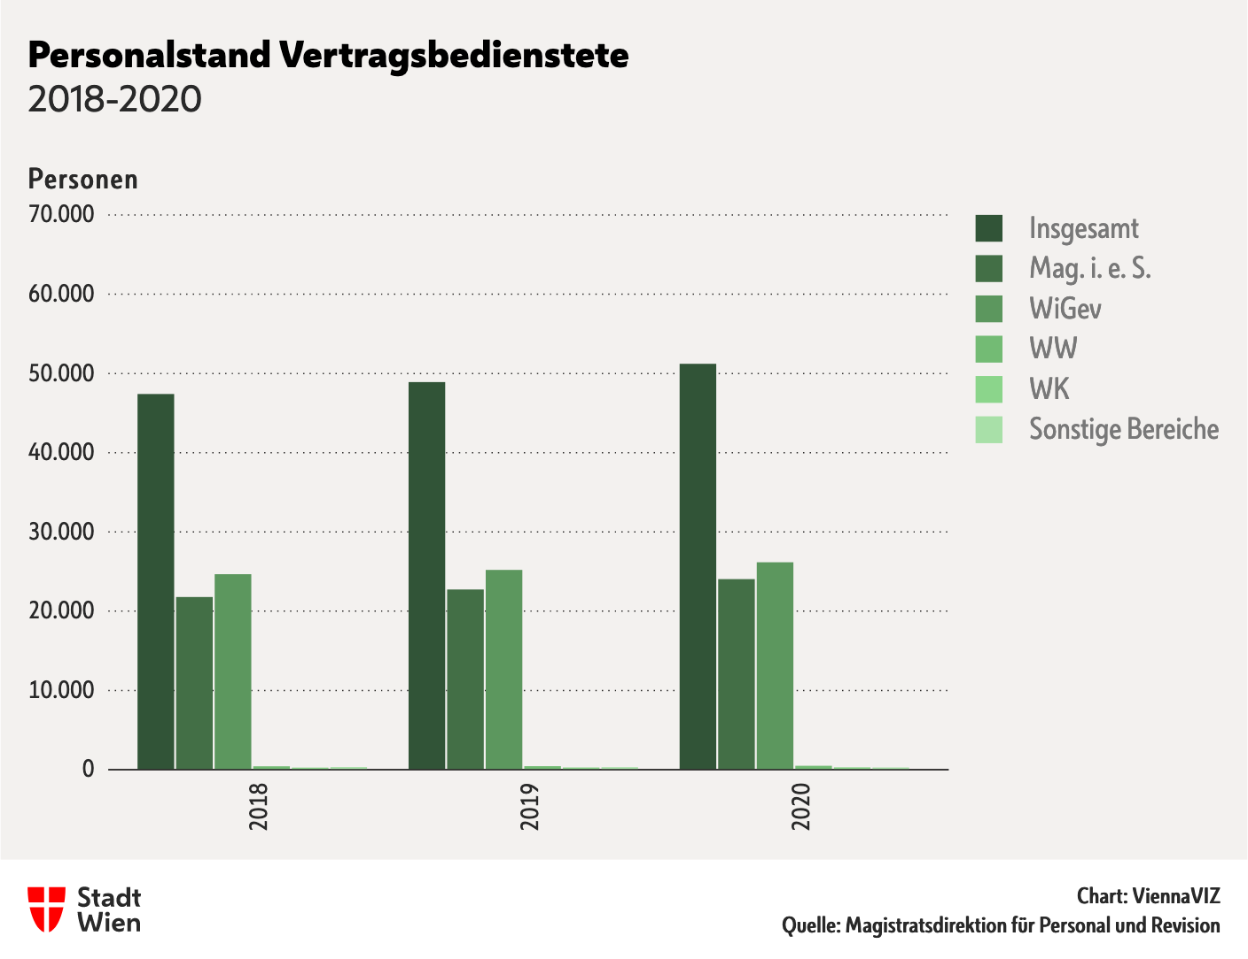](https://stp.wien.gv.at/viennaviz/anonymous/embed.html?id=7dd9a18c-44c3-469a-92f8-ccc353f089cd)

Personalstand Vertragsbedienstete 2018-2020 Personen

|  |  |  |  |
| --- | --- | --- | --- |
|  | 2018 | 2019 | 2020 |
| **Insgesamt** | 47.387 | 48.894 | 51.198 |
| **Mag. i. e. S.** | 21.780 | 22.721 | 24.025 |
| **WiGev** | 24.645 | 25.197 | 26.152 |
| **WW** | 403 | 424 | 476 |
| **WK** | 244 | 263 | 276 |
| **Sonstige Bereiche** | 315 | 289 | 269 |

Personalstand Vertragsbedienstete 2018-2020 Personen

### Gesamtpersonalstand mit Dienstleistung

Die nachfolgende Tabelle zeigt die Gesamtsumme aller Bediensteten mit Dienstleistung, ausgenommen jene, die sich zum Stichtag im Karenzurlaub oder in Elternkarenz befunden, Präsenz- oder Zivildienst geleistet oder ein Freijahr bzw. Freiquartal in Anspruch genommen haben.

[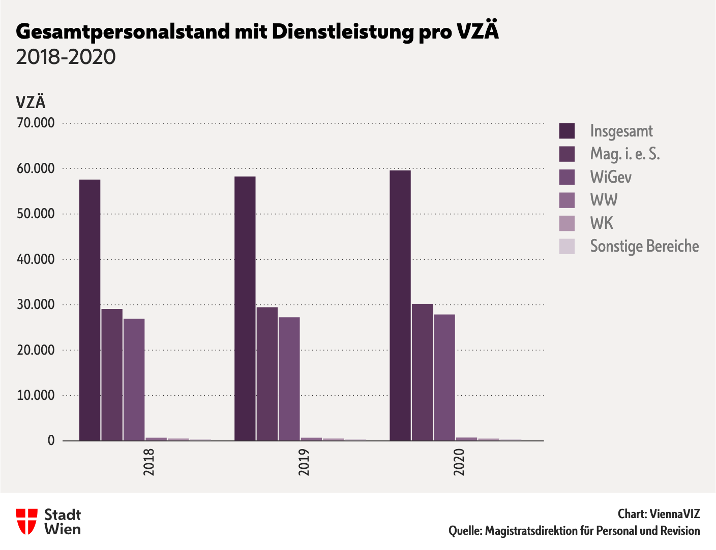](https://stp.wien.gv.at/viennaviz/anonymous/embed.html?id=7422d614-317d-4af6-8dd0-07f2b3ca5d4a)

Personalstand Gesamtpersonalstand mit Dienstleistung 2018-2020 VZÄ

|  |  |  |  |
| --- | --- | --- | --- |
|  | 2018 | 2019 | 2020 |
| **Insgesamt** | 57.579 | 58.276 | 59.618 |
| **Mag. i. e. S.** | 29.060 | 29.452 | 30.186 |
| **WiGev** | 26.908 | 27.242 | 27.856 |
| **WW** | 692 | 694 | 725 |
| **WK** | 516 | 512 | 504 |
| **Sonstige Bereiche** | 403 | 375 | 348 |

Personalstand Gesamtpersonalstand mit Dienstleistung 2018-2020 VZÄ

[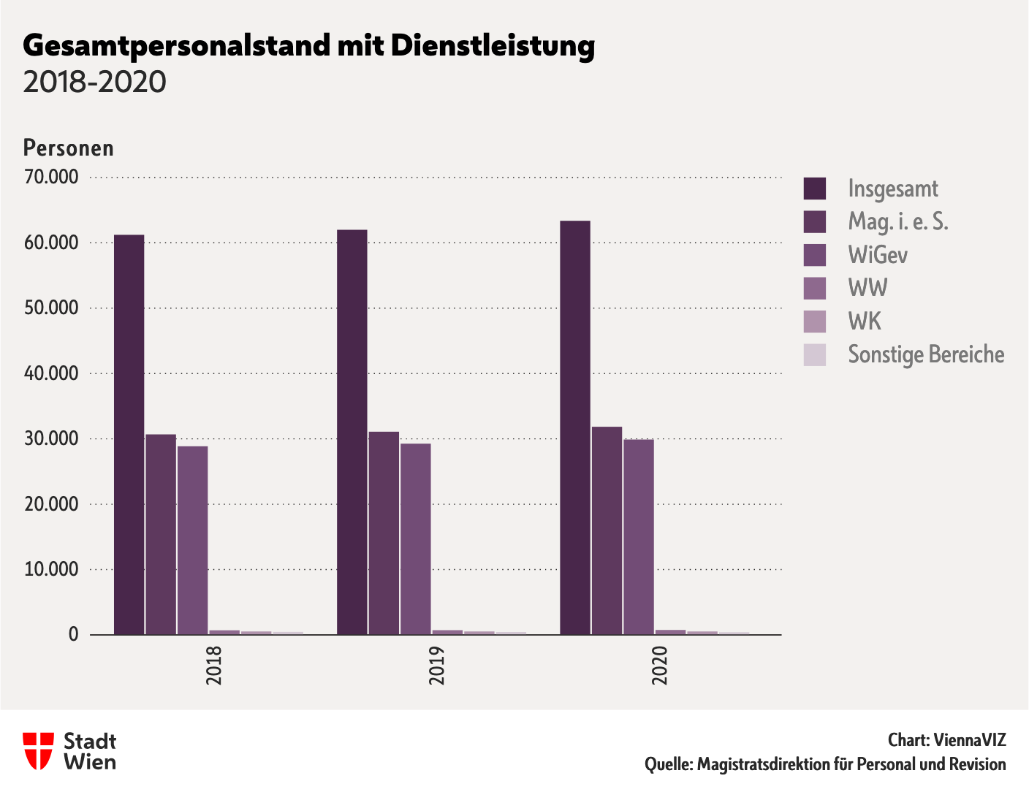](https://stp.wien.gv.at/viennaviz/anonymous/embed.html?id=fdafe49b-bf10-4f1a-8354-655e023eb3c0)

Personalstand Gesamtpersonalstand mit Dienstleistung 2017-2019 Personen

|  |  |  |  |
| --- | --- | --- | --- |
|  | 2018 | 2019 | 2020 |
| **Insgesamt** | 61.220 | 61.985 | 63.371 |
| **Mag. i. e. S.** | 30.681 | 31.093 | 31.837 |
| **WiGev** | 28.864 | 29.248 | 29.899 |
| **WW** | 702 | 706 | 736 |
| **WK** | 518 | 514 | 506 |
| **Sonstige Bereiche** | 455 | 424 | 393 |

Personalstand Gesamtpersonalstand mit Dienstleistung 2017-2019 Personen

### Gesamtpersonalstand ohne Dienstleistung

Die nachfolgende Tabelle zeigt die Gesamtsumme aller Bediensteten ohne Dienstleistung, also jene, die sich zum Stichtag im Karenzurlaub oder in Elternkarenz befunden, Präsenz- oder Zivildienst geleistet oder ein Freijahr bzw. Freiquartal in Anspruch genommen haben.

[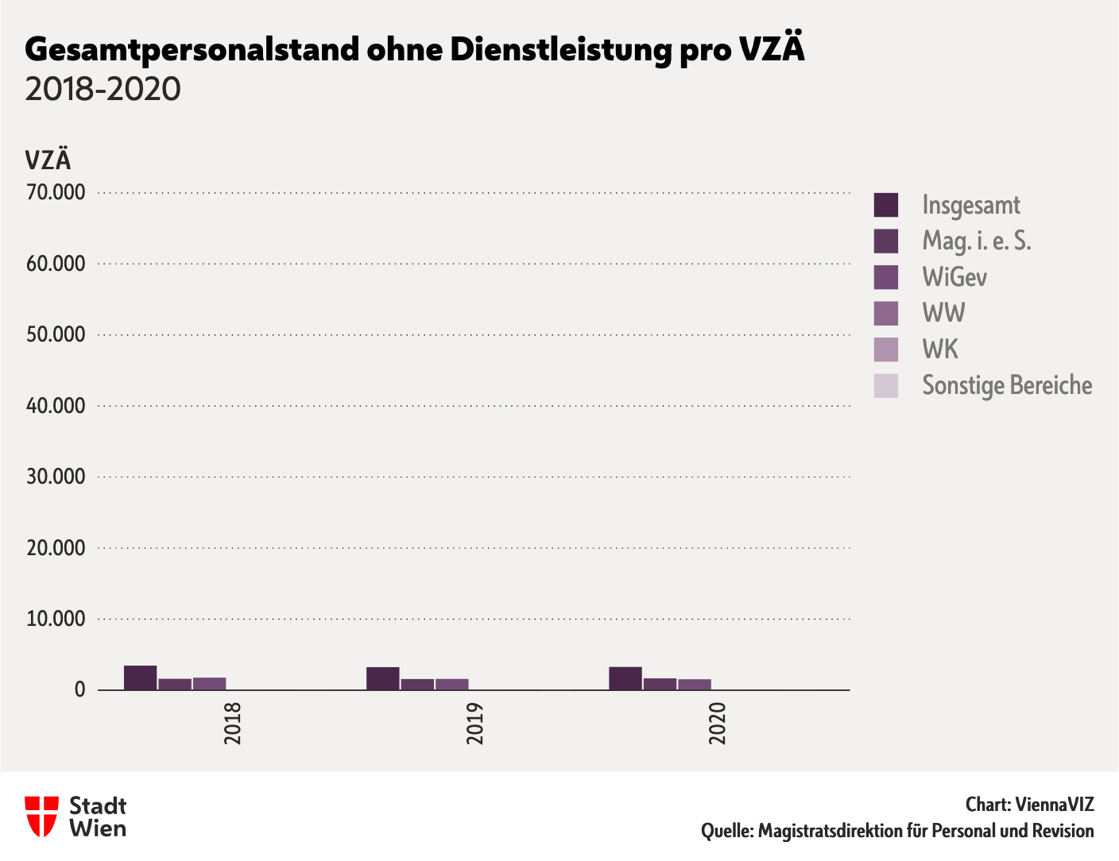](https://stp.wien.gv.at/viennaviz/anonymous/embed.html?id=b3766c3d-6acf-4cba-ade5-68746136308a)

Personalstand Gesamtpersonalstand ohne Dienstleistung 2018-2020 VZÄ

|  |  |  |  |
| --- | --- | --- | --- |
|  | 2018 | 2019 | 2020 |
| **Insgesamt** | 3.444 | 3.233 | 3.272 |
| **Mag. i. e. S.** | 1.590 | 1.565 | 1.655 |
| **WiGev** | 1.761 | 1.576 | 1.522 |
| **WW** | 42 | 46 | 52 |
| **WK** | 6 | 8 | 9 |
| **Sonstige Bereiche** | 45 | 39 | 34 |

Personalstand Gesamtpersonalstand ohne Dienstleistung 2018-2020 VZÄ

[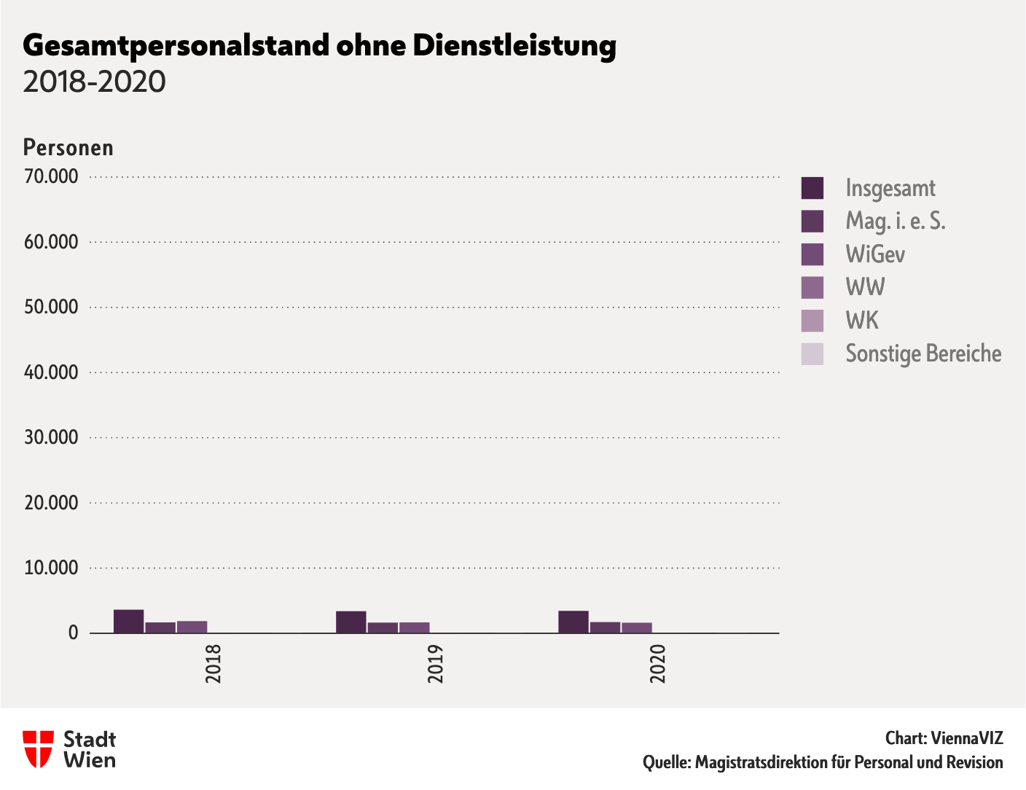](https://stp.wien.gv.at/viennaviz/anonymous/embed.html?id=611aa353-5797-4a2b-a460-098d5c33077e)

Personalstand Gesamtpersonalstand ohne Dienstleistung 2018-2020 Personen

|  |  |  |  |
| --- | --- | --- | --- |
|  | 2018 | 2019 | 2020 |
| **Insgesamt** | 3.614 | 3.386 | 3.429 |
| **Mag. i. e. S.** | 1.654 | 1.624 | 1.714 |
| **WiGev** | 1.864 | 1.667 | 1.617 |
| **WW** | 43 | 46 | 52 |
| **WK** | 6 | 8 | 9 |
| **Sonstige Bereiche** | 47 | 41 | 37 |

Personalstand Gesamtpersonalstand ohne Dienstleistung 2018-2020 Personen

## Bedienstetengruppen, Modellfunktionen und Berufsfamilien

### Berufsbilder

Die durch die Stadt Wien wahrzunehmenden Aufgabengebiete sind äußerst vielschichtig. Demgemäß stellen die von den einzelnen Bereichen der Stadtverwaltung zu erfüllenden Aufgaben unterschiedlichste Anforderungen an die Fähigkeiten und Fertigkeiten sowie die Ausbildung und Qualifikation der Bediensteten. Dies hat eine Vielfalt an verschiedenen Berufsbildern zur Folge. Diese Berufsbilder lassen sich zu Berufsgruppen zusammenfassen.

### Bedienstetengruppen

Die für die Verwaltung der Stadt Wien relevanten Berufsgruppen sind für Dienstverhältnisse, die vor dem 1. Jänner 2018 begründet wurden, in der [Anlage 1 zur Besoldungsordnung 1994](https://www.ris.bka.gv.at/GeltendeFassung.wxe?Abfrage=LrW&Gesetzesnummer=20000007) geregelt und werden Bedienstetengruppen (für die Beamt*innen der Stadt Wien auch Beamtengruppen) genannt. Es sind über 250 unterschiedliche Bedienstetengruppen angeführt. Die Einreihung in eine Bedienstetengruppe ist mit der Zuordnung zu einem Gehaltsschema und einer Verwendungsgruppe verbunden.

### Dienstrechts- und Besoldungsreform

Für Bedienstete, die ab 1. Jänner 2018 neu in ein Dienstverhältnis zur Gemeinde Wien aufgenommen wurden, gilt die im Rahmen der Dienstrechts- und Besoldungsreform geschaffene neue Systematik des Wiener Bedienstetengesetzes (W-BedG). Diese basiert auf den Ergebnissen einer umfassenden Funktionsanalyse, bei der sämtliche Stellen an Hand von Anforderungsarten wie z.B. Wirkungsbereich, Entscheidungskompetenz und körperliche oder psychische Beanspruchung bewertet und einer Berufsfamilie zugeordnet wurden.   
Dadurch wird eine gendergerechte, diskriminierungsfreie und transparente Entlohnung der mit dem jeweiligen Arbeitsplatz bzw. Dienstposten verbundenen Funktionen und Tätigkeiten sichergestellt. Diese mehr als 60.000 Modellstellen lassen sich zu Modellfunktionen und insgesamt 34 Berufsfamilien zusammenfassen. Die für die Verwaltung der Stadt Wien relevanten Berufsfamilien sind in der [Anlage 2 zum](https://www.ris.bka.gv.at/GeltendeFassung.wxe?Abfrage=LrW&Gesetzesnummer=20000547) [W-BedG](https://www.ris.bka.gv.at/GeltendeFassung.wxe?Abfrage=LrW&amp;Gesetzesnummer=20000547) geregelt. Gemäß den Bestimmungen der [Modellstellen-Verordnung](https://www.ris.bka.gv.at/Dokumente/Gemeinderecht/GEMRE_WI_90101_D050_020_2021_1/GEMRE_WI_90101_D050_020_2021_1.html) werden die Modellstellen den Modellfunktionen und weiters jeweils einem Gehaltsschema und einem Gehaltsband zugeordnet. Insgesamt sind fünf Schemata vorgesehen.

### Die zehn größten Berufsfamilien

Wie im Bericht für das Jahr 2019 orientiert sich die nachfolgende Darstellung an der neuen Systematik des Wiener Bedienstetengesetzes. Die überwiegende Zahl der Bediensteten, die noch dem alten Besoldungssystem unterliegen, wurde für diese Darstellung ebenfalls den neuen Berufsfamilien zugeordnet.

[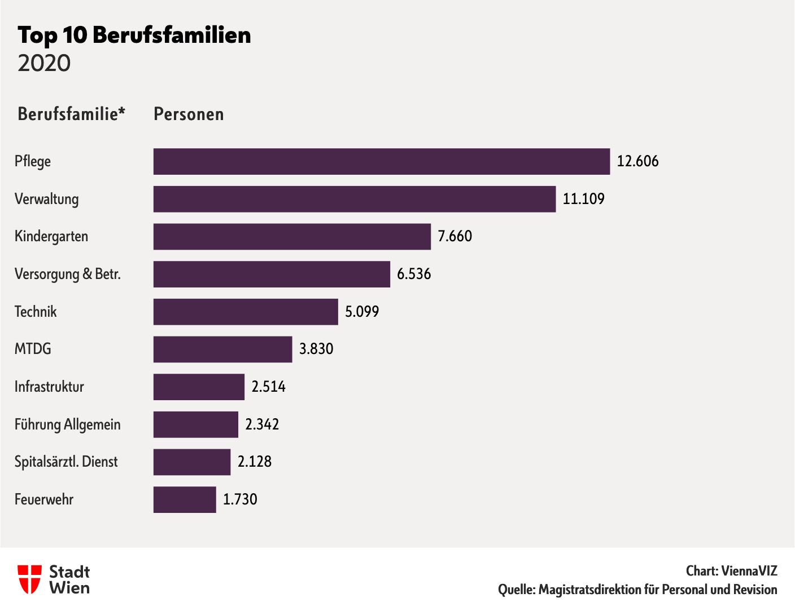](https://stp.wien.gv.at/viennaviz/anonymous/embed.html?id=42b60035-dc6b-4950-8034-9b73e9b367f8)

Top 10 Berufsfamilien 2020

|  |  |
| --- | --- |
| Berufsfamilie | Personen |
| **Pflege** | 12.606 |
| **Verwaltung/Administration** | 11.109 |
| **Kindergarten** | 7.660 |
| **Versorgungs- und Betreuungsdienste** | 6.536 |
| **Technik** | 5.099 |
| **Medizinische, therapeutische und diagnostische Gesundheitsberufe (MTDG)** | 3.830 |
| **Infrastruktur** | 2.514 |
| **Führung Allgemein** | 2.342 |
| **Spitalsärztlicher Dienst** | 2.128 |
| **Feuerwehr** | 1.730 |

Top 10 Berufsfamilien 2020

### Top 10 Berufsfamilien Frauen

[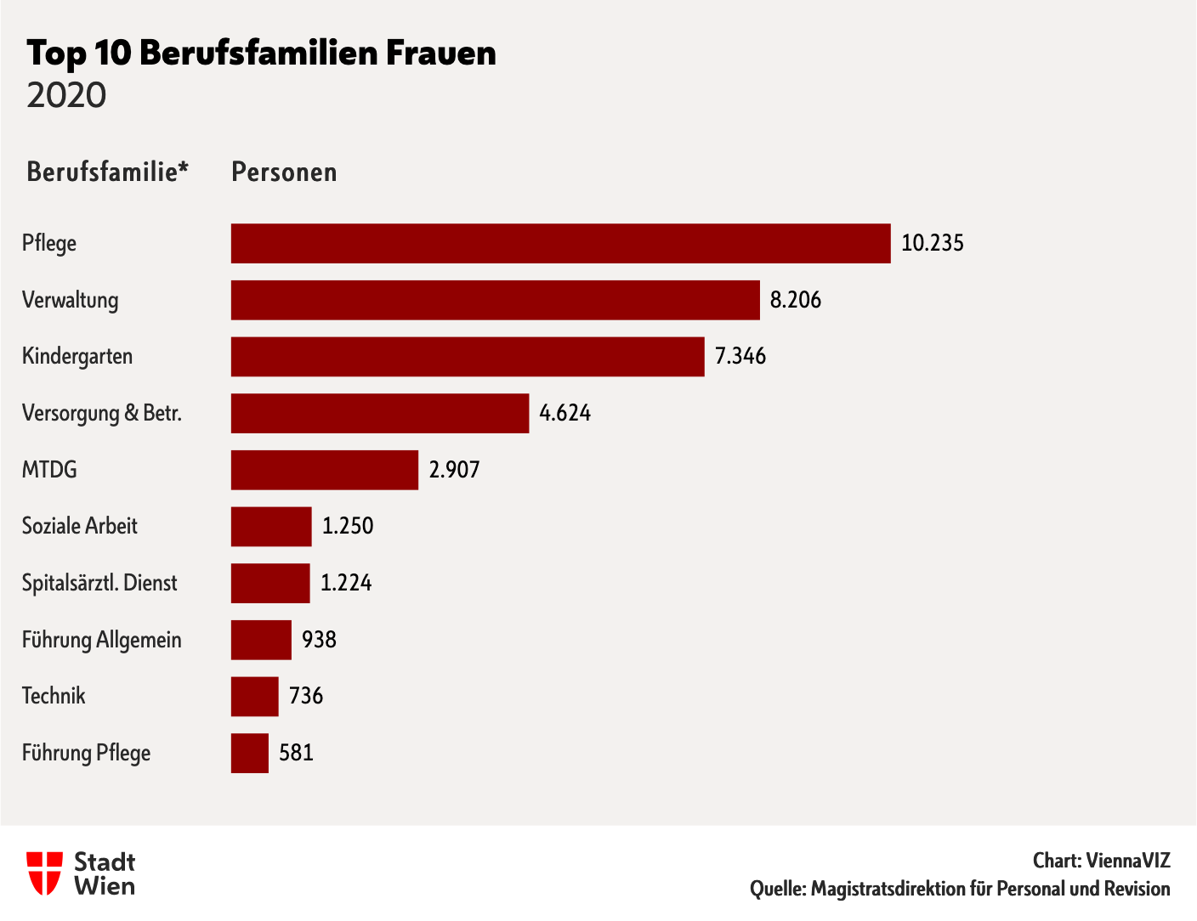](https://stp.wien.gv.at/viennaviz/anonymous/embed.html?id=09f80434-d13e-46a9-9e3c-42b34f2a8634)

Top 10 Berufsfamilien Frauen 2020

|  |  |
| --- | --- |
| Berufsfamilie | Personen |
| **Pflege** | 10.235 |
| **Verwaltung/Administration** | 8.206 |
| **Kindergarten** | 7.346 |
| **Versorgungs- und Betreuungsdienste** | 4.624 |
| **Medizinische, therapeutische und diagnostische Gesundheitsberufe (MTDG)** | 2.907 |
| **Soziale Arbeit/Sozialer Dienst** | 1.250 |
| **Spitalsärztlicher Dienst** | 1.224 |
| **Führung Allgemein** | 938 |
| **Ärztinnen in Ausbildung** | 736 |
| **Technik** | 581 |

Top 10 Berufsfamilien Frauen 2020

### Top 10 Berufsfamilien Männer 2020

[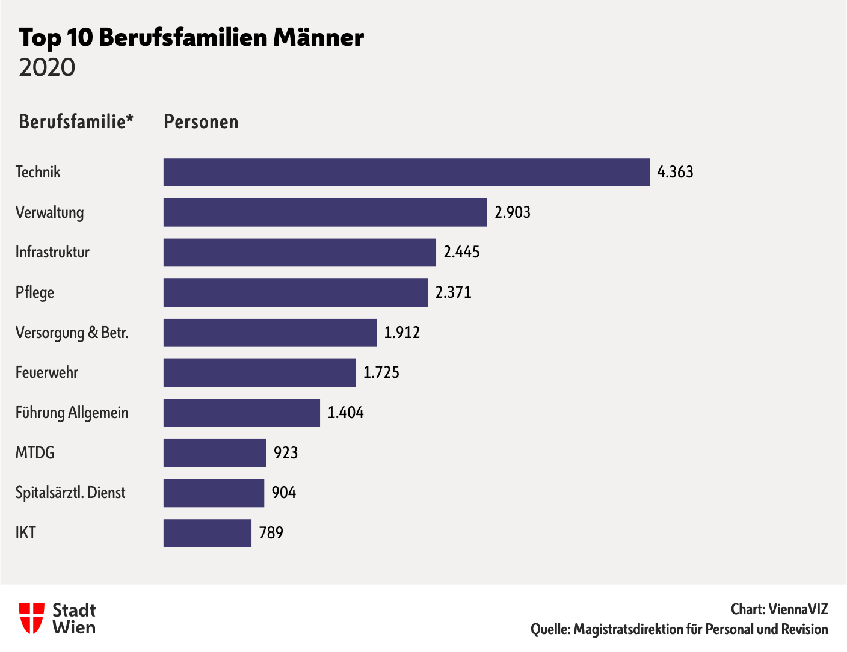](https://stp.wien.gv.at/viennaviz/anonymous/embed.html?id=9843490b-77a1-4ca9-93c6-49a7368269f5)

Top 10 Berufsfamilien Männer 2020

|  |  |
| --- | --- |
| Berufsfamilie | Personen |
| **Technik** | 4.363 |
| **Verwaltung/Administration** | 2.903 |
| **Infrastruktur** | 2.445 |
| **Pflege** | 2.371 |
| **Versorgungs- und Betreuungsdienste** | 1.912 |
| **Feuerwehr** | 1.725 |
| **Führung Allgemein** | 1.404 |
| **Spitalsärztlicher Dienst** | 923 |
| **Medizinische, therapeutische und diagnostische Gesundheitsberufe (MTDG)** | 904 |
| **Informations-/Kommunikationstechnologie** | 789 |

Top 10 Berufsfamilien Männer 2020

## Altersstruktur

### Durchschnittsalter der Bediensteten

Die nachfolgenden Tabellen zeigen das durchschnittliche Alter der Bediensteten der Stadt Wien.

[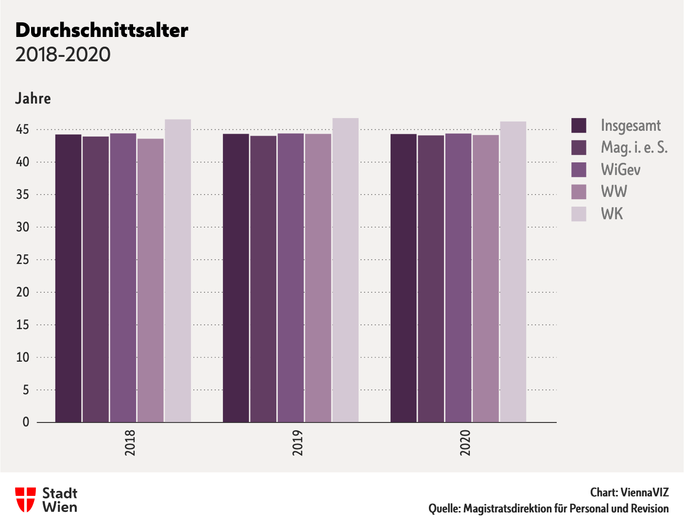](https://stp.wien.gv.at/viennaviz/anonymous/embed.html?id=860f9e3a-060a-4481-87fc-c9c180acce24)

Durchschnittsalter 2018-2020

|  |  |  |  |
| --- | --- | --- | --- |
|  | 2018 | 2019 | 2020 |
| **Insgesamt** | 44,24 | 44,33 | 44,31 |
| **Mag. i. e. S.** | 43,93 | 44,02 | 44,10 |
| **WiGev** | 44,41 | 44,40 | 44,38 |
| **WW** | 43,59 | 44,33 | 44,15 |
| **WK** | 46,56 | 46,76 | 46,24 |

Durchschnittsalter 2018-2020

### Durchschnittsalter Frauen

[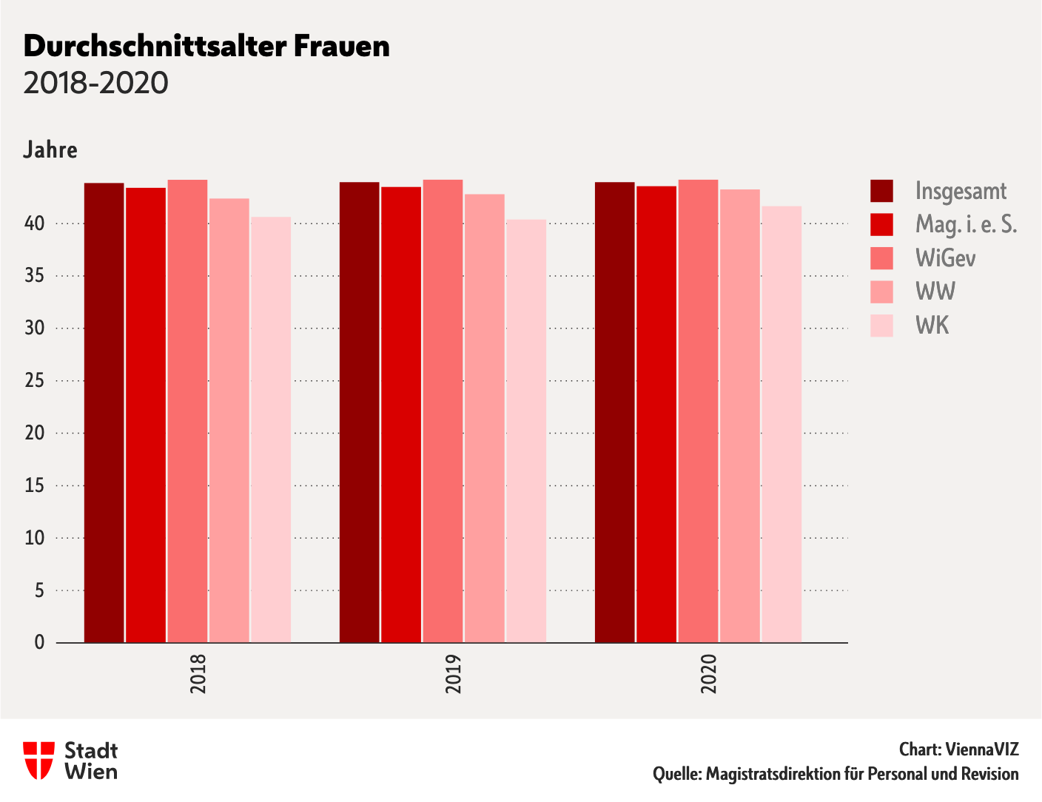](https://stp.wien.gv.at/viennaviz/anonymous/embed.html?id=1218d42a-fb98-491c-9b5b-a0b770cfc13f)

Durchschnittsalter Frauen 2018-2020

|  |  |  |  |
| --- | --- | --- | --- |
|  | 2018 | 2019 | 2020 |
| **Insgesamt** | 43,86 | 43,94 | 43,94 |
| **Mag. i. e. S.** | 43,40 | 43,49 | 43,56 |
| **WiGev** | 44,17 | 44,18 | 44,18 |
| **WW** | 42,38 | 42,79 | 43,25 |
| **WK** | 40,62 | 40,38 | 41,66 |

Durchschnittsalter Frauen 2018-2020

### Durchschnittsalter Männer

[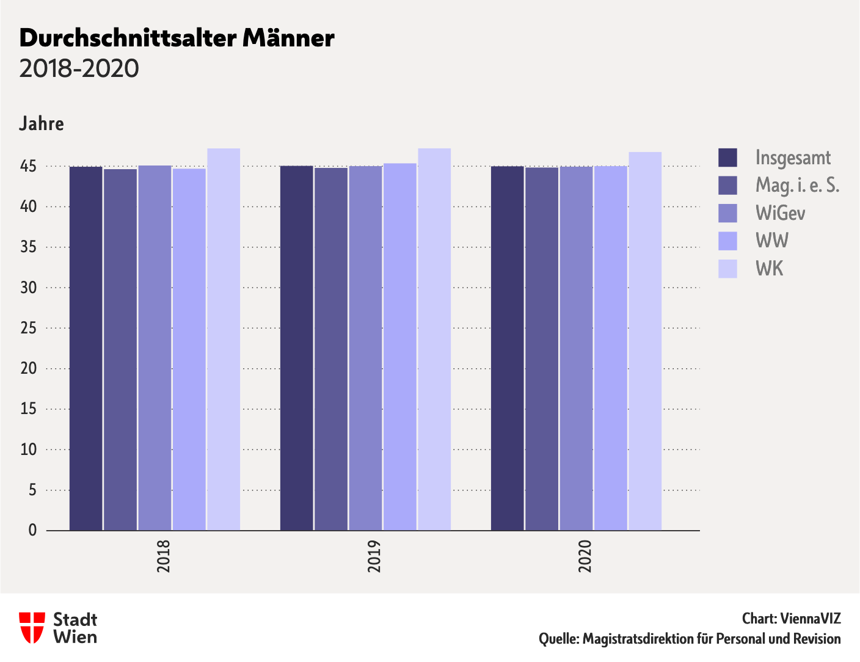](https://stp.wien.gv.at/viennaviz/anonymous/embed.html?id=4413c5b6-a863-48f7-9107-bfdbe05c8ac1)

Durchschnittsalter Männer 2018-2020

|  |  |  |  |
| --- | --- | --- | --- |
|  | 2018 | 2019 | 2020 |
| **Insgesamt** | 44,92 | 45,03 | 44,98 |
| **Mag. i. e. S.** | 44,63 | 44,78 | 44,82 |
| **WiGev** | 45,08 | 45,00 | 44,93 |
| **WW** | 44,68 | 45,34 | 45,00 |
| **WK** | 47,19 | 47,20 | 46,75 |

Durchschnittsalter Männer 2018-2020

### Altersstruktur der Bediensteten

Das folgende Diagramm stellt das Alter der Bediensteten in Einzeljahren nach Geschlecht zum Stichtag 30. Juni 2020 dar. Zusätzlich werden jeweils die Anteile der Altersgruppen an der Gesamtzahl der weiblichen und männlichen Bediensteten in Prozent angegeben. Zu Vergleichszwecken ist im Diagramm auch die Altersstruktur der Bediensteten zum 30. Juni 2010 angegeben.

[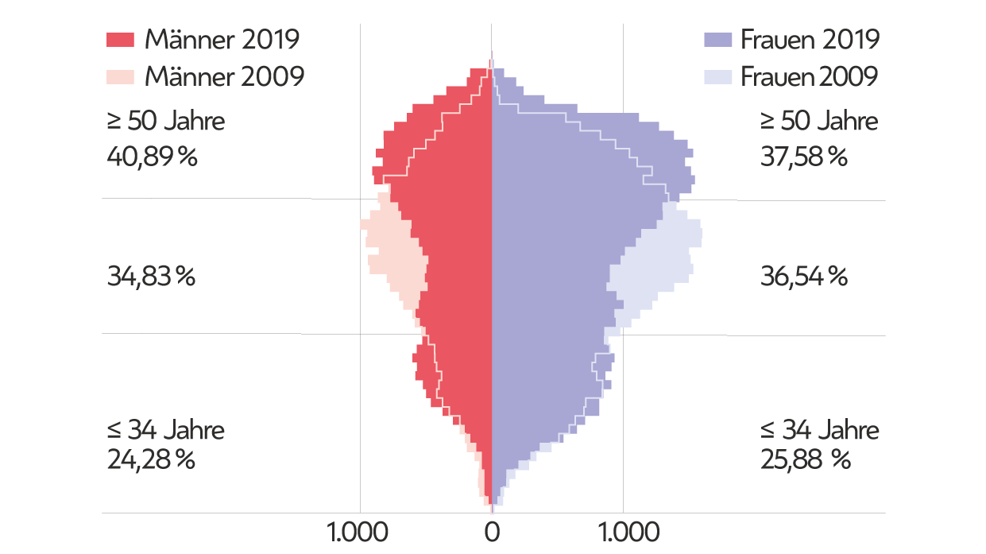](https://stp.wien.gv.at/viennaviz/anonymous/embed.html?id=37966182-6f94-4d5f-bc39-1038f042b68d)

## Menschen mit Behinderung

### Integration von Menschen mit Behinderung

Die Eingliederung behinderter Menschen in das Erwerbsleben ist eine der wichtigsten Voraussetzungen für deren gesellschaftliche Teilhabe. Seit vielen Jahren engagiert sich die Stadt Wien als Dienstgeberin in besonderem Maße für die Integration von Menschen mit Behinderung und ermöglicht ihnen durch die Eingliederung auf Dienstposten eine aktive Teilnahme am Arbeitsprozess.

Die nachfolgende Tabelle zeigt die Anzahl der Personen mit verminderter Erwerbsfähigkeit von mindestens 50 Prozent.

[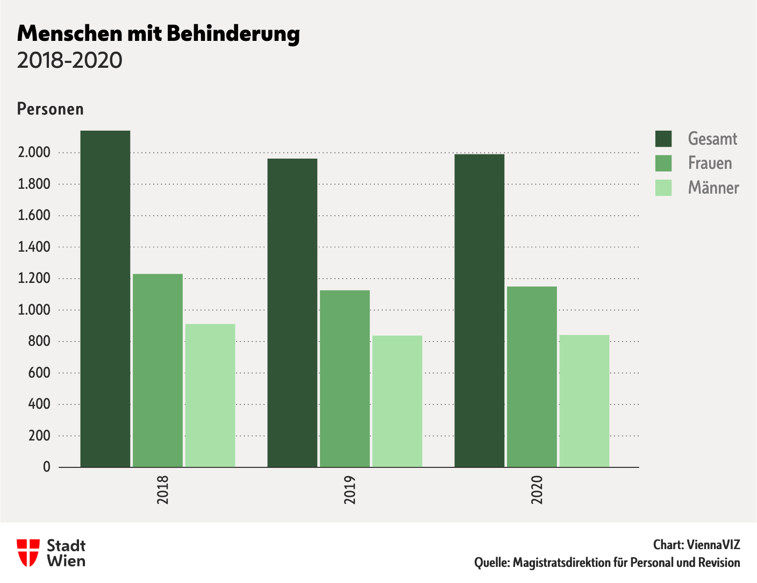](https://stp.wien.gv.at/viennaviz/anonymous/embed.html?id=82a9b44a-acea-4baa-8989-a24e9285e77e)

Menschen mit Behinderung 2018-2020

|  |  |  |  |
| --- | --- | --- | --- |
|  | 2018 | 2019 | 2020 |
| **Gesamt** | 2.140 | 1.962 | 1.990 |
| **Frauen** | 1.229 | 1.125 | 1.149 |
| **Männer** | 911 | 837 | 841 |

Menschen mit Behinderung 2018-2020

Die Erfüllung der Beschäftigungspflicht gemäß [Behinderteneinstellungsgesetz](https://www.ris.bka.gv.at/GeltendeFassung.wxe?Abfrage=Bundesnormen&Gesetzesnummer=10008253) wird seitens des   
Sozialministeriumservices alljährlich für das jeweils vorangegangene Kalenderjahr überprüft und war im Jahr 2020 zu 112,8 Prozent gegeben.   
[Laut Behinderteneinstellungsgesetz (§ 1 Abs. 1) sind alle Dienstgeber*innen, die im Bundesgebiet 25 oder mehr Dienstnehmer*innen beschäftigen, verpflichtet, auf je 25 Dienstnehmer*innen eine/n begünstigte/n Behinderte*n (verminderte Erwerbsfähigkeit von mindestens 50 Prozent) einzustellen.]

### Sonderaktion für Menschen mit Behinderung

Seit 1981 besteht eine dauerhafte Sonderaktion zur Aufnahme von begünstigten Personen im Sinne des Behinderteneinstellungsgesetzes, in deren Rahmen die behinderten Mitarbeiter*innen den   
Dienststellen außerhalb deren Dienstpostenplans und auf Kosten eines zentralen Budgets in der   
Magistratsdirektion zugeteilt werden. Diese Vorgangsweise wurde gewählt, da behinderungsbedingt nicht immer alle mit der Besetzung eines Dienstpostens verbundenen Anforderungen zur Gänze erfüllt werden können und eine erfolgreiche Integration auch eine sukzessive Einarbeitungs- und Bewährungsphase mit persönlichen Erfolgserlebnissen voraussetzt. Ziele sind die Inklusion und Integration der Mitarbeiter*innen mit Behinderung in den Arbeitsprozess, die Förderung ihrer Selbständigkeit und die Zufriedenheit aller Mitarbeiter*innen am Arbeitsplatz.

[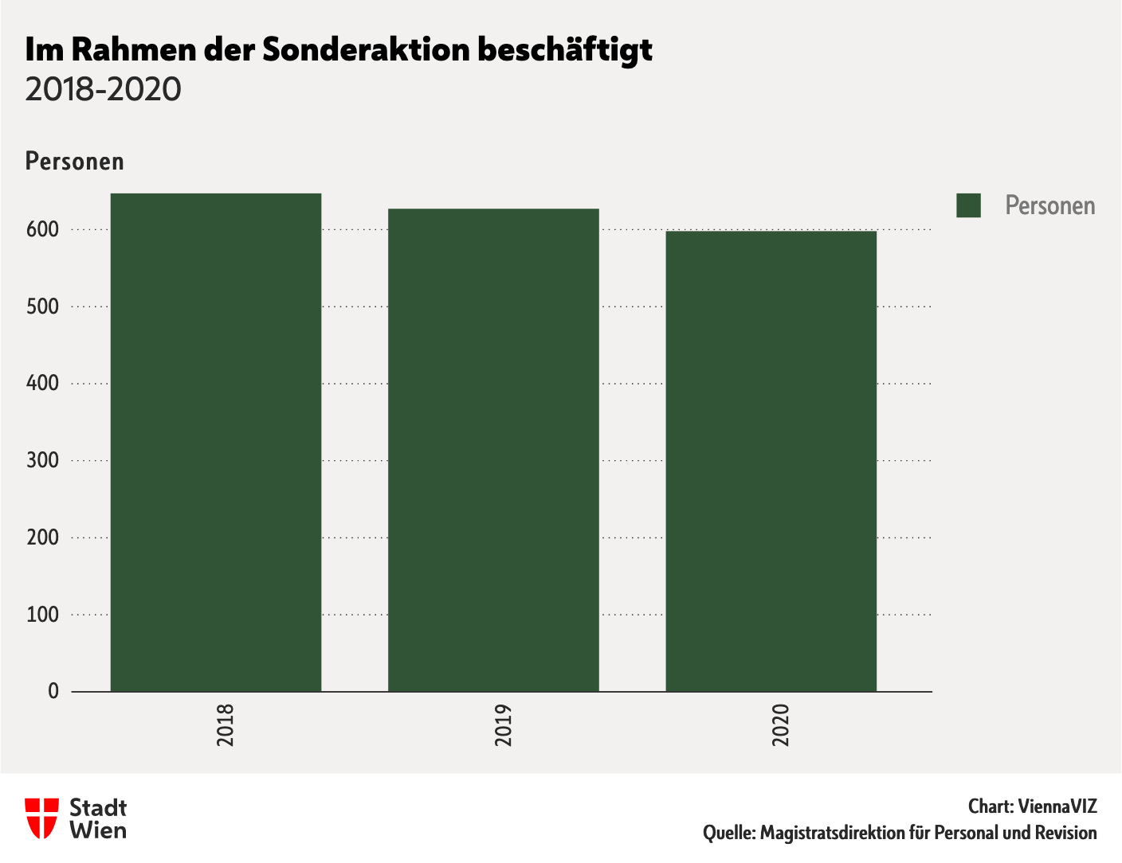](https://stp.wien.gv.at/viennaviz/anonymous/embed.html?id=47cf8e60-de7f-4333-84b3-35d6efe89096)

Im Rahmen der Sonderaktion beschäftigt

|  |  |  |  |
| --- | --- | --- | --- |
|  | 2018 | 2019 | 2020 |
| **Personen** | 647 | 627 | 598 |

Im Rahmen der Sonderaktion beschäftigt

# Personaldynamik



## Neuaufnahmen und Dienstbeendigungen

### Neuaufnahmen

Die nachfolgende Tabelle zeigt die Zahl der neu aufgenommenen Mitarbeiter*innen im jeweiligen Kalenderjahr.

[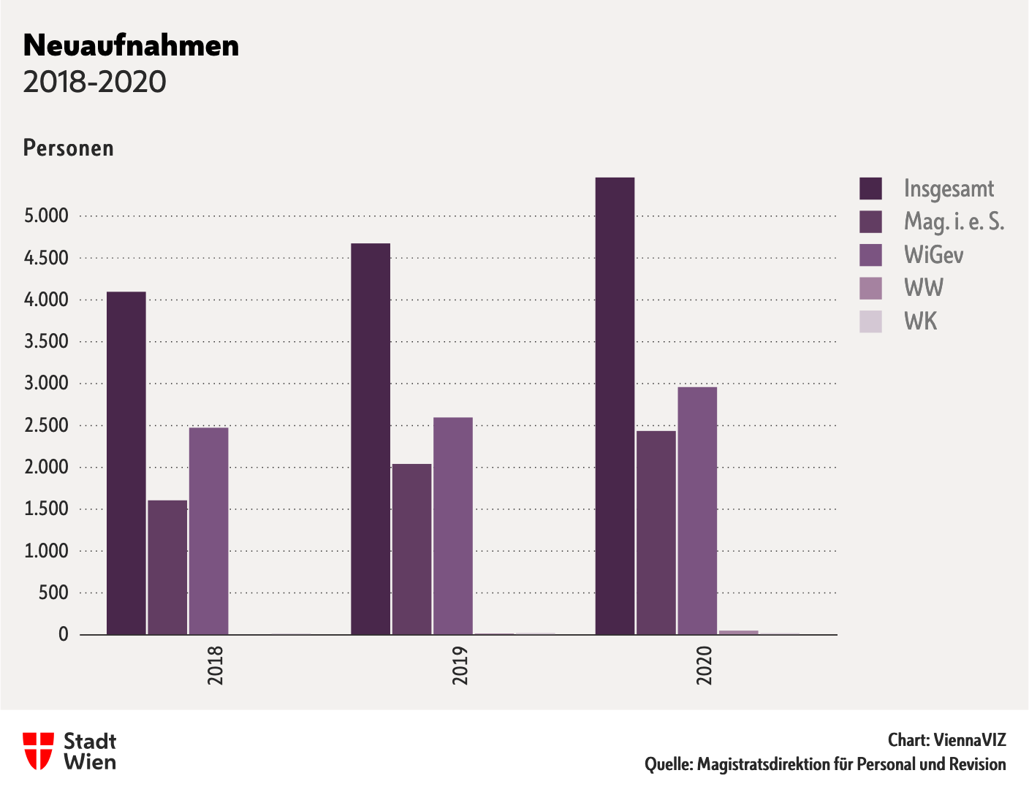](https://stp.wien.gv.at/viennaviz/anonymous/embed.html?id=60f066d5-8f7d-4bfb-9d57-710bd7b77849)

Neuaufnahmen 2018-2020

|  |  |  |  |
| --- | --- | --- | --- |
|  | 2018 | 2019 | 2020 |
| **Insgesamt** | 4.096 | 4.674 | 5.461 |
| **Mag. i. e. S.** | 1.606 | 2.041 | 2.434 |
| **WiGev** | 2.472 | 2.595 | 2.958 |
| **WW** | 2 | 16 | 50 |
| **WK** | 16 | 22 | 19 |

Neuaufnahmen 2018-2020

### Top 10 Neuaufnahmen

Die nachfolgende Darstellung zeigt die zehn Berufsfamilien mit der größten Anzahl an neu aufgenommenen Mitarbeitenden.

[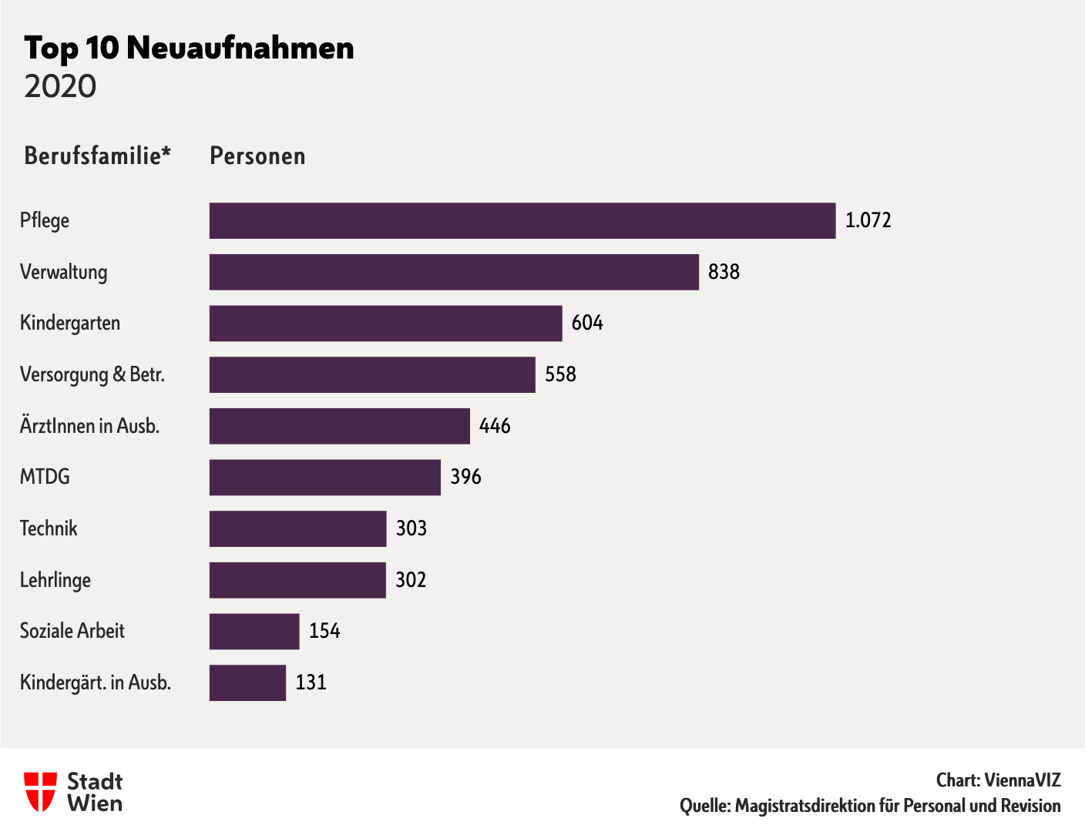](https://stp.wien.gv.at/viennaviz/anonymous/embed.html?id=f0010776-077f-4cb5-8403-1973ca8722cf)

Top 10 Neuaufnahmen 2020

|  |  |
| --- | --- |
| Berufsfamilie | Personen |
| **Pflege** | 1072 |
| **Kindergarten** | 838 |
| **Verwaltung/Administration** | 604 |
| **Versorgungs- und Betreuungsdienste** | 558 |
| **Ärztinnen/Ärzte in Ausbildung** | 446 |
| **Medizinische, therapeutische und diagnostische Gesundheitsberufe (MTDG)** | 396 |
| **Technik** | 303 |
| **Lehrlinge** | 302 |
| **Soziale Arbeit/Sozialer Dienst** | 154 |
| **Kindergärtnerinnen/Kindergärtner in Ausbildung** | 131 |

Top 10 Neuaufnahmen 2020

### Top 10 Neuaufnahmen Frauen

[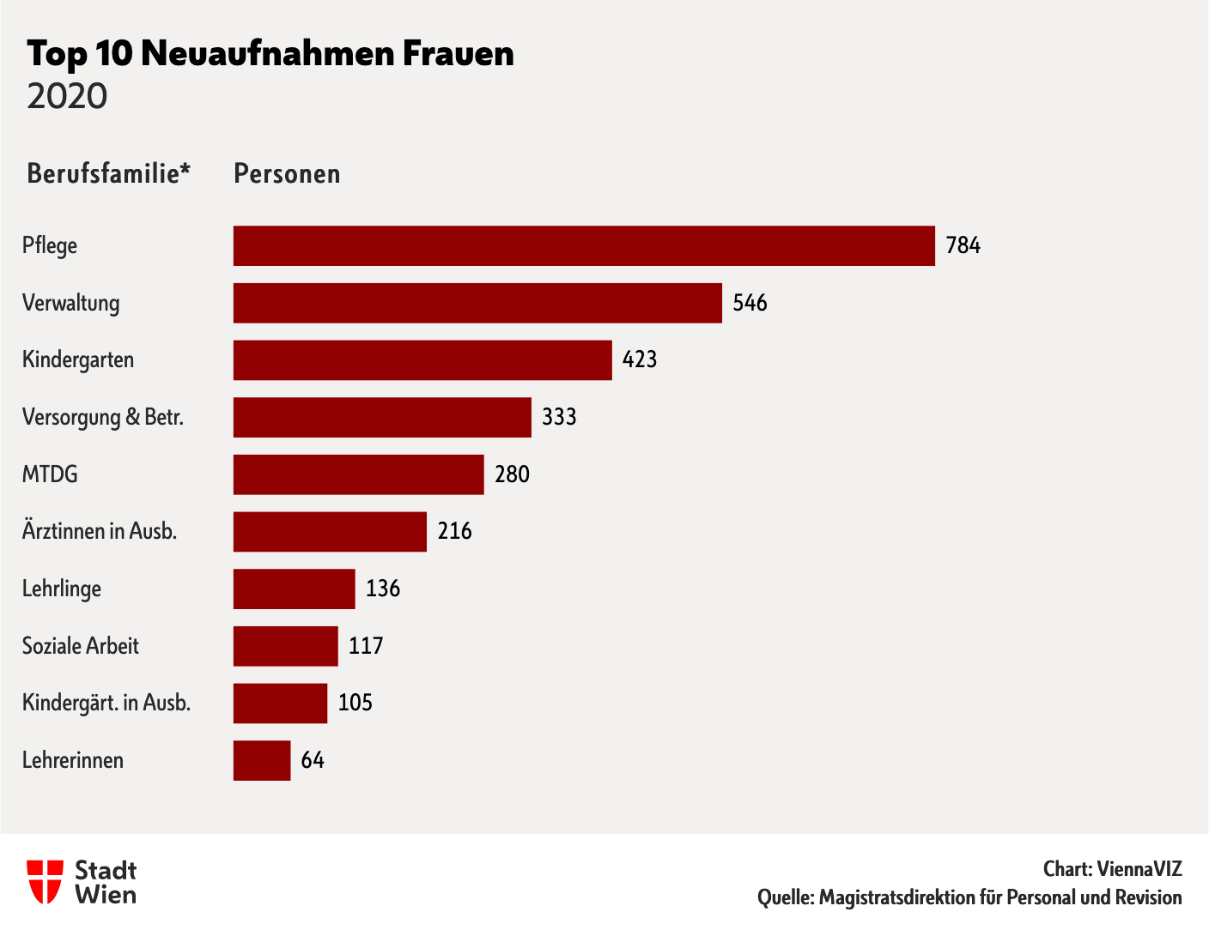](https://stp.wien.gv.at/viennaviz/anonymous/embed.html?id=eccd32c9-2514-41ff-808b-988420edafc3)

Top 10 Neuaufnahmen Frauen 2020 Personen

|  |  |
| --- | --- |
| Berufsfamilie | Personen |
| **Pflege** | 829 |
| **Kindergarten** | 582 |
| **Verwaltung/Administration** | 560 |
| **Versorgungs- und Betreuungsdienste** | 329 |
| **Medizinische, therapeutische und diagnostische Gesundheitsberufe (MTDG)** | 306 |
| **Ärztinnen in Ausbildung** | 255 |
| **Soziale Arbeit/Sozialer Dienst** | 202 |
| **Kindergärtnerinnen in Ausbildung** | 119 |
| **Lehrlinge** | 111 |
| **Spitalsärztlicher Dienst** | 79 |

Top 10 Neuaufnahmen Frauen 2020 Personen

### Top 10 Neuaufnahmen Männer

[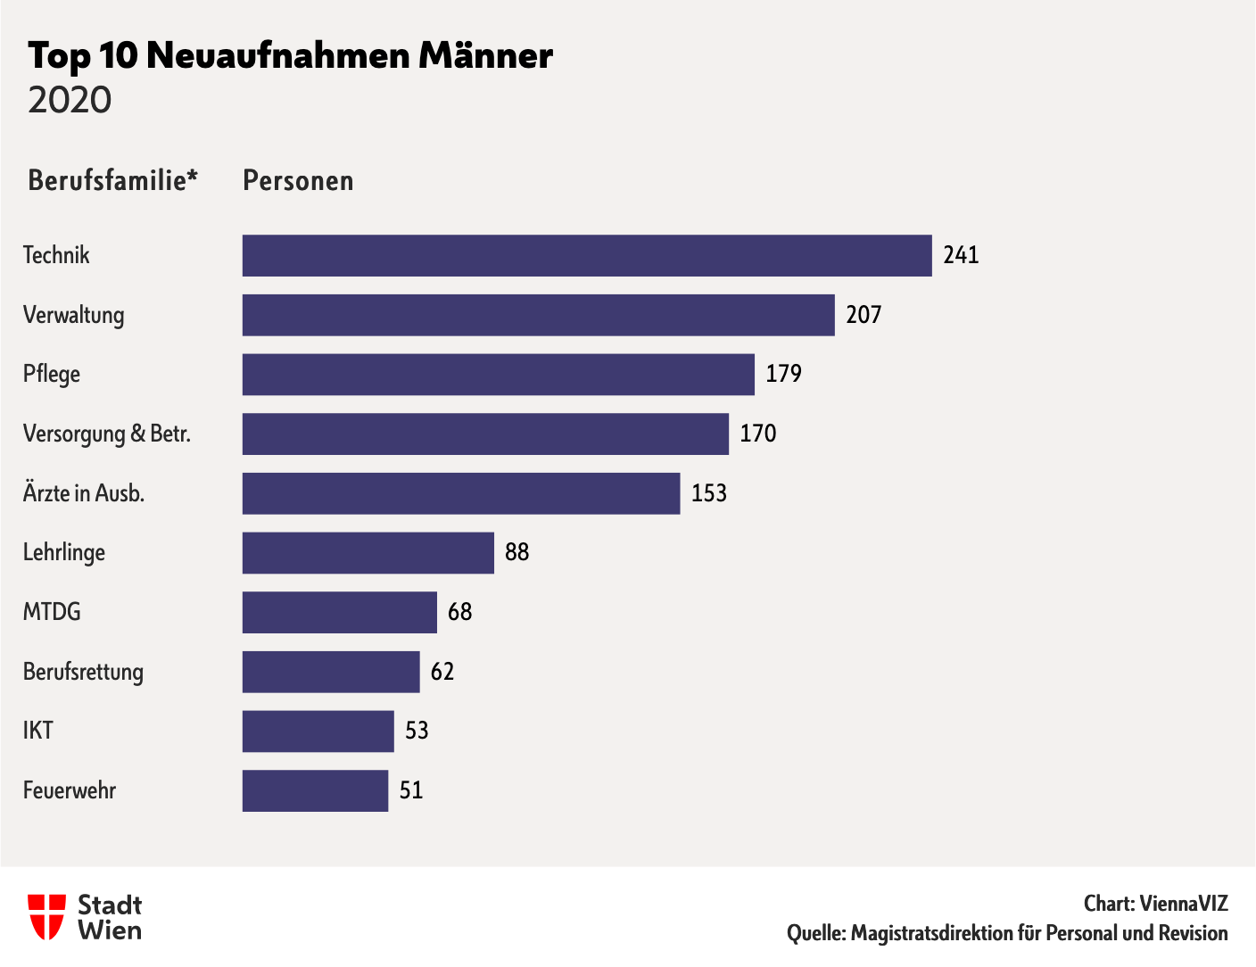](https://stp.wien.gv.at/viennaviz/anonymous/embed.html?id=b2e2ed9e-d5d7-4532-b7b7-71639429b023)

Top 10 Neuaufnahmen Männer 2020

|  |  |
| --- | --- |
| Berufsfamilie | Personen |
| Technik | 260 |
| Pflege | 256 |
| Versorgungs- und Betreuungsdienste | 243 |
| Ärzte in Ausbildung | 229 |
| Verwaltung/Administration | 191 |
| Medizinische, therapeutische und diagnostische Gesundheitsberufe (MTDG) | 100 |
| Lehrlinge | 90 |
| Infrastruktur | 80 |
| Parkraumüberwachung | 69 |
| Spitalsärztlicher Dienst | 59 |

Top 10 Neuaufnahmen Männer 2020

### Abgänge

Die nachfolgende Tabelle zeigt die Summe der Abgänge (Beendigungen von Dienstverhältnissen) von Bediensteten mit und ohne Dienstleistung im jeweiligen Kalenderjahr.

[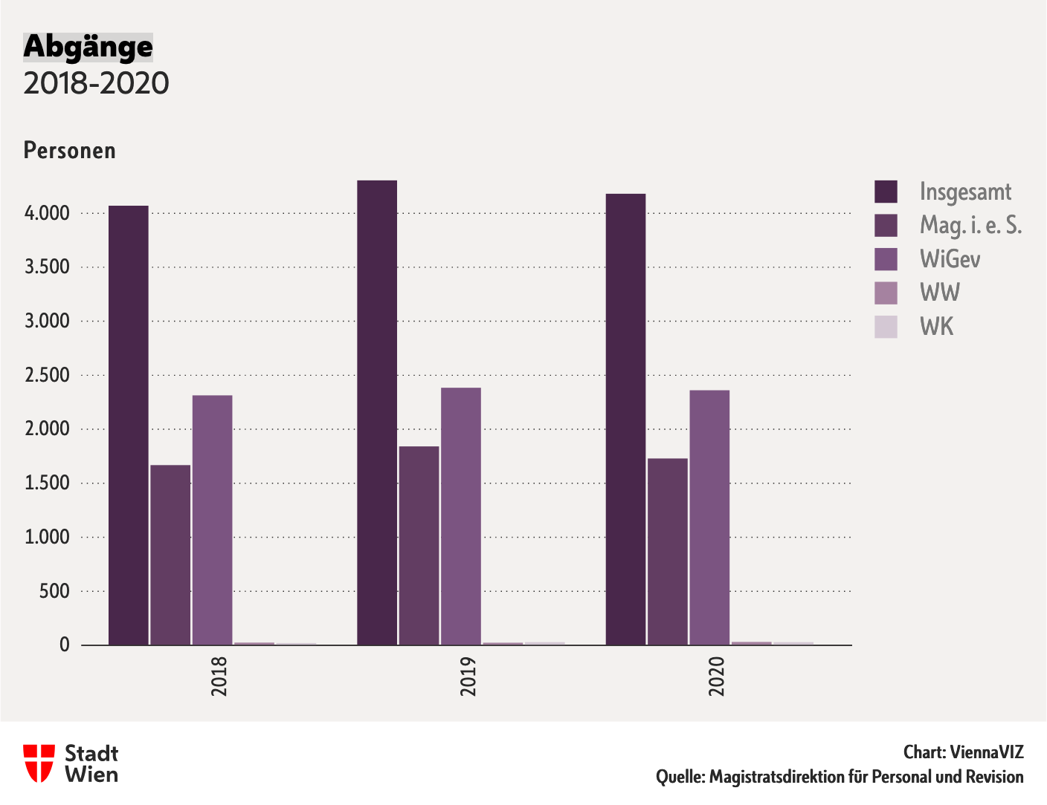](https://stp.wien.gv.at/viennaviz/anonymous/embed.html?id=0cb5efe7-d446-41ae-9cdc-74b64fee5488)

Abgänge 2018-2020

|  |  |  |  |
| --- | --- | --- | --- |
|  | 2018 | 2019 | 2020 |
| **Insgesamt** | 4.069 | 4.304 | 4.180 |
| **Mag. i. e. S.** | 1.668 | 1.841 | 1.729 |
| **WiGev** | 2.313 | 2.384 | 2.361 |
| **WW** | 25 | 24 | 31 |
| **WK** | 21 | 29 | 29 |

Abgänge 2018-2020

## Interne Mobilität

### Förderung der internen Mobilität

Die Förderung der internen Mobilität der Mitarbeiter*innen ist ein wichtiges strategisches Ziel im Personalmanagement der Stadt Wien. Auch in Zusammenhang mit der internen Karriereentwicklung hat die Mobilität der Mitarbeitenden große Bedeutung. Durch Weiterentwicklungsmaßnahmen und einen stadtinternen Arbeitsmarkt soll die Attraktivität der Stadt Wien als Arbeitgeberin für qualifizierte und talentierte Mitarbeiter*innen erhöht und das Risiko in der Nachfolgeplanung reduziert werden.

### Erfassung der internen Mobilität

Zur Erfassung der internen Mobilität wurde für den Magistrat der Stadt Wien (inklusive der Unternehmungen Wiener Gesundheitsverbund, Stadt Wien – Wiener Wohnen und Wien Kanal) eine Kennzahl entwickelt, die die Summe der Veränderungen bei den voll- und teilzeitbeschäftigten Bediensteten im jeweiligen

Kalenderjahr darstellt; siehe nachfolgende Tabelle. Als Veränderungen im Sinne der internen Mobilität wurden Überreihungen [Wechsel in eine andere Bedienstetengruppe derselben Verwendungsgruppe], Überstellungen [Wechsel in eine andere Verwendungsgruppe], Versetzungen zwischen Dienststellen sowie dienststelleninterne Versetzungen erfasst.

Des Weiteren wurden Höherreihungen [Wechsel in ein höheres Gehaltsband derselben Berufsfamilie], Umreihungen [Wechsel in ein gleich hohes Gehaltsband einer anderen Berufsfamilie] und Rückreihungen [Wechsel in ein niedrigeres Gehaltsband derselben Berufsfamilie], welche sich auf das neue W-BedG beziehen, berücksichtigt.

[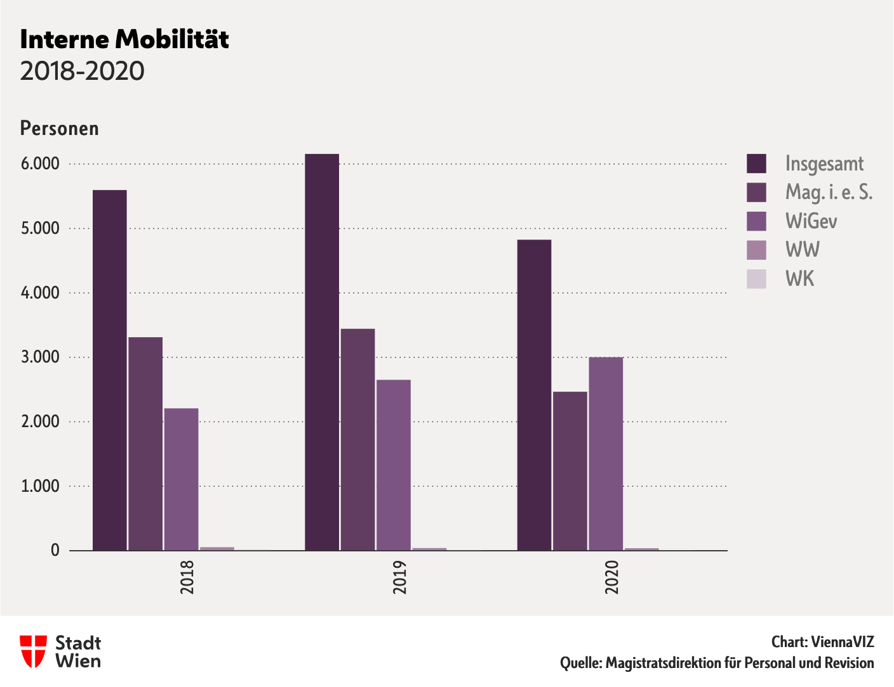](https://stp.wien.gv.at/viennaviz/anonymous/embed.html?id=789fc6b1-d120-4ce1-a0cb-a134931856ae)

Interne Mobilität 2018-2020 Personen

|  |  |  |  |
| --- | --- | --- | --- |
|  | 2018 | 2019 | 2020 |
| **Insgesamt** | 5.596 | 6.156 | 4.824 |
| **Mag. i. e. S.** | 3.312 | 3.443 | 2.466 |
| **WiGev** | 2.208 | 2.650 | 3.002 |
| **WW** | 54 | 41 | 38 |
| **WK** | 16 | 10 | 6 |

Interne Mobilität 2018-2020 Personen

### Das Job Infocenter

Für die zentrale Beratung der Bediensteten wurde 2020 ein Job Infocenter im Haus des Personals eingerichtet.

Das Job Infocenter ist eine zentrale Anlaufstelle für Fragen zur internen Mobilität. Es richtet sich primär an Mitarbeiter*innen mit Veränderungswunsch.

Es bietet den Mitarbeiter*innen eine strukturierte Beratung – auf Wunsch auch anonym – rund um das Thema berufliche Veränderung und versorgt sie mit den notwendigen Informationen. Im Rahmen eines Selfchecks können sich Mitarbeiter*innen mit ihren beruflichen Wünschen und Vorstellungen kritisch auseinandersetzen und so ihre berufliche Zukunft selbstständig und eigenverantwortlich gestalten.

Für externe Interessent*innen bietet das Job Infocenter allgemeine Informationen zur Bewerbung bei der Stadt Wien.

### Karrierewege

2019 wurde mit der Festlegung von Karrierewegen für Mitarbeiter*innen im Bereich Verwaltung eine wichtige Grundlage für eine stärkere berufliche Mobilität geschaffen. Ziel der Überlegungen war es, Bedienstete auch ohne entsprechende Berufsausbildung, aber mit facheinschlägiger Berufserfahrung und der Bereitschaft sich weiterzuentwickeln, einen beruflichen Aufstieg zu ermöglichen. Berufliche Veränderung und individuelle Karriereverläufe werden so leichter ermöglicht. 2020 wurde dieses Angebot zur beruflichen Weiterentwicklung auch auf technische Berufe ausgeweitet.

### Vorrangregeln

Als Rahmenbedingung für die berufliche Veränderung wurden klare und verpflichtend zu berücksichtigende Regelungen – die sogenannten Vorrangregeln – geschaffen. Mit diesen ist definiert, dass Personalreserven, also Mitarbeiter*innen, bei denen eine Neuorientierung aufgrund organisatorischer Veränderungen notwendig ist, bei der Besetzung vakanter Positionen Vorrang gegenüber Bediensteten haben, die sich auf eigenen Wunsch verändern wollen. Dem nach wie vor geltenden Grundsatz „Intern vor Extern“ Rechnung tragend, werden Jobangebote zuerst den eigenen Mitarbeiter*innen gemacht, bevor extern ausgeschrieben wird.

### Tools zur Unterstützung der Mobilität und der Personalrekrutierung

Zur Unterstützung der Mobilität und der Personalrekrutierung stehen sowohl den Abteilungen als auch den Mitarbeiter*innen verschiedene Tools zur Verfügung, die nachfolgend dargestellt werden.

### Magistratsinterne Jobbörse

Seit 2003 steht die interne elektronische Jobbörse allen Dienststellen sowie den Mitarbeiter*innen der Stadt Wien zur Verfügung. Die personalsuchenden Dienststellen können in diesem Rahmen freie Stellen veröffentlichen und diese so allen interessierten Bediensteten zugänglich machen. Bei der Nachbesetzung von höherwertigen Dienstposten ist die Schaltung in der Jobbörse im Sinne des Wiener Gleichbehandlungsgesetzes verpflichtend.

[Bei der Bewertung von Dienstposten unterscheidet man zwischen grund- und höherbewerteten   
Dienstposten. Die Höherwertigkeit kann in der Führungsverantwortung oder bei einer Expert*innentätigkeit durch die fachliche Verantwortung begründet sein. ]

Über die Bekanntmachung von sonstigen vakanten Dienstposten entscheidet die Dienststelle eigenständig. Auch die Mitarbeiter*innen können in der Jobbörse inserieren.

[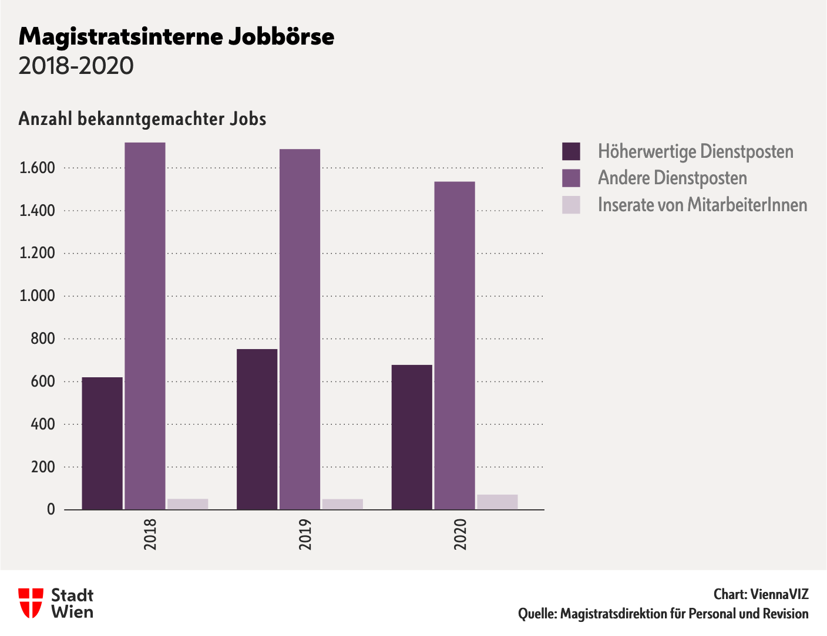](https://stp.wien.gv.at/viennaviz/anonymous/embed.html?id=3e2e2b99-bf29-47a5-bcc3-a1265c8497ff)

Magistratsinterne Jobbörse 2018-2020

|  |  |  |  |
| --- | --- | --- | --- |
|  | 2018 | 2019 | 2020 |
| **Höherwertige Dienstposten** | 620 | 752 | 678 |
| **Andere Dienstposten** | 1.719 | 1.688 | 1.536 |
| **Inserate von MitarbeiterInnen** | 51 | 50 | 71 |

Magistratsinterne Jobbörse 2018-2020

### Personalreserve-Pool

Der elektronische Personalreserve-Pool ist ein wichtiges Unterstützungsinstrument im Umgang mit unterschiedlichen Arten von Personalreserven. So werden beispielsweise mit diesem Tool Mitarbeiter*innen erfasst, für die aufgrund organisatorischer Änderungen ein Jobwechsel erforderlich ist. Auch bei Rückkehrer*innen aus längeren Abwesenheiten wie z.B. Elternkarenz oder Präsenz- bzw. Zivildienst kann eine Vermittlung über den Personalreservepool notwendig werden, wenn mangels Einsatzmöglichkeiten in der bisherigen Dienststelle eine Versetzung in einen anderen Bereich vereinbart wurde. Alle Dienststellen können bei Personalbedarf mit den im Personalreservepool erfassten Bediensteten Kontakt aufnehmen.

### JobSTART

JobSTART ist eine Online-Plattform im Intranet der Stadt Wien, welche die Übernahme von Lehrlingen mit abgeschlossener kaufmännischer Ausbildung auf entsprechende Dienstposten in der Stadt Wien unterstützt. Dienststellen sind verpflichtet, passende freie Stellen auf der JobSTART-Plattform zu veröffentlichen.   
Lehrlinge haben die Möglichkeit, sich mit ihrem Qualifikationsprofil auf dieser Plattform zu präsentieren und so Dienststellen, die auf der Suche nach geeigneten Bewerber*innen sind, auf sich aufmerksam zu machen. Eine „Matching“-Funktion ermöglicht den Abgleich des Qualifikationsprofils des Lehrlings mit den Anforderungen der bekannt gemachten Stelle anhand definierter Kriterien.

### Recruiting-Software

Mit dem Einsatz einer Recruiting-Software geht die Stadt Wien einen weiteren wichtigen Schritt hin zu einem zeitgemäßen und modernen Recruiting.

Nach einer öffentlichen Ausschreibung zur Beschaffung einer Recruiting-Software erfolgte 2019 der Zuschlag für die Software TalentLink der Fa. SABA Lumesse (wurde 2020 von der Fa. Cornerstone übernommen), einer cloud-basierten Software-Lösung. Auf Grundlage des mit den Dienststellen entwickelten Standard-Recruiting-Prozesses unterstützt die Software TalentLink den externen Recruiting-Prozess der Stadt Wien.

Seit Juni 2020 wurde TalentLink in Form eines Pilotbetriebs bei 6 Dienststellen im Magistrat eingesetzt. Durch den Einsatz der Recruiting Software wurde eine zeitgemäße Bewerber*innenansprache, ein transparenter, rascher Bewerbungsprozess und eine Entlastung der Mitarbeiter*innen im Personalbereich von Routinetätigkeiten ermöglicht.

Gleichzeitig mit dem Beginn des Pilotbetriebs wurde die externe Karriereseite der Stadt Wien (jobs.wien.gv.at) gestartet.

### Externe Karriereseite – jobs.wien.gv.at

Im Zuge der Einführung einer modernen Recruiting Software wurde auch das Internet Jobportal der Stadt Wien überarbeitet und völlig neu gestaltet. Die neue externe Karriereseite hat die Adresse jobs-wien.gv.at und informiert Jobinteressent*innen über aktuelle Stellenangebote. Darüber hinaus sind Informationen zur Rolle der Stadt als Arbeitgeberin, zu den Berufsfeldern, sowie zu Lehre und Praktika verfügbar. Bereits auf der Startseite werden die Benefits einer Beschäftigung bei der Stadt Wien und der Ablauf des Bewerbungsprozesses dargestellt. Die Stellenausschreibungen werden digital mit Hilfe der Recruiting Software auf der externen Karriereseite publiziert.

Im Jahr 2020 wurden in den Monaten Juni bis Dezember durchschnittlich mehr als 57.000 Besuche und rund 215.000 Seitenaufrufe pro Monat verzeichnet. Dabei erfolgte der Zugriff jeweils etwa zur Hälfte mittels PC oder mittels Smartphone.

# Personalaufwand



## Personalaufwand

### Ausgaben für das aktive Personal

Der Personalaufwand umfasst die Ausgaben für das aktive Personal der Stadt Wien und beinhaltet die Gehälter inklusive Dienstzulagen, die Vergütungen, Nebengebühren (Reisegebühren,   
Aufwandsentschädigungen, Mehrdienstleistungsvergütungen, Sonder- und Leistungszulagen), einmalige Belohnungen (Remunerationen, Dienstjubiläen, Treueentschädigungen) und Geldaushilfen, freiwillige Sozialleistungen sowie die Dienstgeberbeiträge.

### Durchschnittlicher Personalaufwand

Der Personalaufwand geteilt durch die Anzahl der durchschnittlichen monatlichen voll- und teilzeitbeschäftigten Bediensteten (umgerechnet in Vollzeitäquivalente) mit einem Einkommen ergibt den durchschnittlichen Personalaufwand pro Jahresvollzeitäquivalent.

[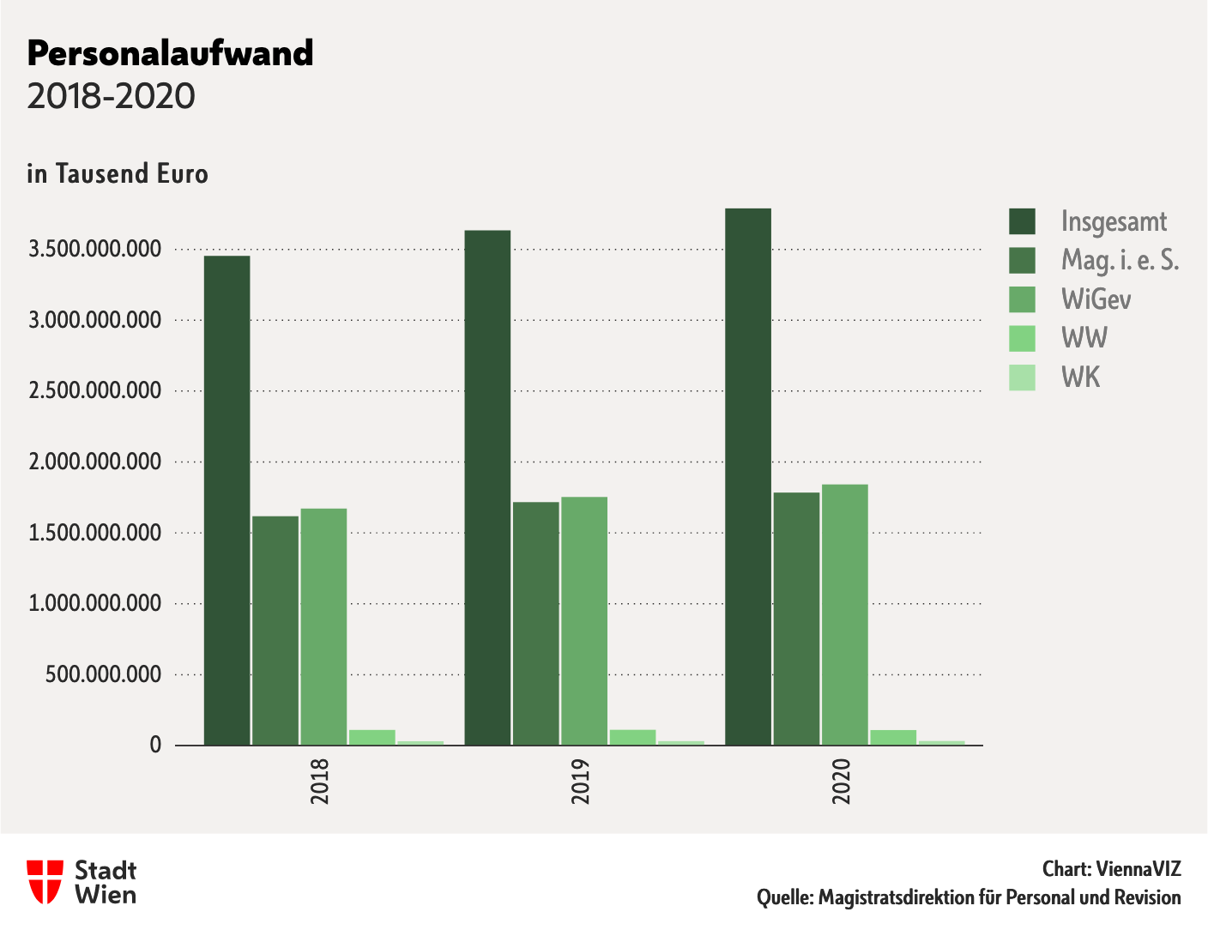](https://stp.wien.gv.at/viennaviz/anonymous/embed.html?id=1905b8d5-07d5-44ac-a666-f1c9e4aaf9c1)

Personalaufwand 2018-2020

|  |  |  |  |
| --- | --- | --- | --- |
|  | 2018 | 2019 | 2020 |
| **Insgesamt** | 3.453.577.486 | 3.633.289.458 | 3.788.874.632 |
| **Mag. i. e. S.** | 1.617.193.888 | 1.716.590.619 | 1.783.819.934 |
| **WiGev** | 1.671.432.846 | 1.752.780.626 | 1.841.660.424 |
| **WW** | 109.749.198 | 110.021.021 | 108.813.484 |
| **WK** | 29.712.556 | 30.332.379 | 31.490.269 |

Personalaufwand 2018-2020

[](https://stp.wien.gv.at/viennaviz/anonymous/embed.html?id=991dfc23-5de7-47e6-adb0-277d504450cc)

Personalaufwand 2018-2020 Euro pro VZÄ

|  |  |  |  |
| --- | --- | --- | --- |
| Euro pro VZÄ | 2018 | 2019 | 2020 |
| **Insgesamt** | 57.991 | 60.607 | 62.287 |
| **Mag. i. e. S.** | 53.803 | 55.966 | 57.277 |
| **WiGev** | 62.916 | 66.223 | 68.236 |
| **WW** | 54.088 | 56.497 | 58.348 |
| **WK** | 57.941 | 59.852 | 62.598 |

Personalaufwand 2018-2020 Euro pro VZÄ

### Einkommenssituation im Geschlechtervergleich

Die Entwicklung der Einkommenssituation im Geschlechtervergleich kann dem Bericht zur [Einkommenstransparenz](https://www.gemeinderecht.wien.at/recht/gemeinderecht-wien/einkommenstransparenz/) entnommen werden.

# Personalentwicklung



## Aus- und Weiterbildung

### Personalentwicklung als Schlüsselaufgabe

Digitalisierung, zunehmende Dynamik und Volatilität erfordern von den Mitarbeiter*innen ein hohes Maß an Flexibilität und Lernbereitschaft zur Bewältigung aktueller Herausforderungen sowie eine strategische Ausrichtung der Personalentwicklung. Personalentwicklung ist daher eine wesentliche Schlüsselaufgabe beim Erreichen der strategischen und operativen Zielsetzungen des Magistrats. Sie ist geprägt vom Grundsatz des lebensbegleitenden Lernens und unterstützt die Gewinnung und Qualifizierung engagierter und motivierter Fach- und Führungskräfte. Durch das Erkennen und Weiterentwickeln der Potenziale der Mitarbeitenden leistet diese einen wichtigen Beitrag zur Bindung an die Stadt Wien als Arbeitgeberin. Ein magistratsweites Ziel ist auch die Stärkung der internen und externen Zusammenarbeit sowie Vernetzung und die Etablierung einer Kultur des Wissensaustauschs.

### Wien-Akademie

Die Wien-Akademie ist ein modernes Aus- und Weiterbildungszentrum für die Mitarbeiter*innen der Stadt Wien. Das Bildungsprogramm orientiert sich an strategisch relevanten Themen und ist breit gefächert. Es reicht von verpflichtenden Kursen im Rahmen der Dienstausbildung über Seminare, Lehrgänge und Workshops zu den Themenbereichen Berufseinstieg und –aufstieg, Führung und Management, Fachveranstaltungen, Gesundheitsförderung, Frauenförderung, Gleichbehandlung und Diversität, IT, Sprachen und Persönlichkeitsbildung.

Die Digitalisierung wirkt sich massiv auf die Aus- und Weiterbildung aus und ermöglicht dadurch auch eine Vielfalt an neuen Formaten. Neben den klassischen Präsenzkursen finden diverse Online-Veranstaltungen statt und es werden vielfältige Lernformate wie E-Learning und Blended Learning (Präsenzkurse kombiniert mit E-Learnings) angeboten. Auf der E-Learning-Plattform „ViWA. Die virtuelle Wien-Akademie 4.1“ steht den Mitarbeiter*innen der Stadt Wien ein umfangreiches E-Learning-Angebot zur Verfügung, das zeit- und ortsunabhängiges sowie selbstorganisiertes Lernen ermöglicht und laufend erweitert bzw. aktualisiert wird.

[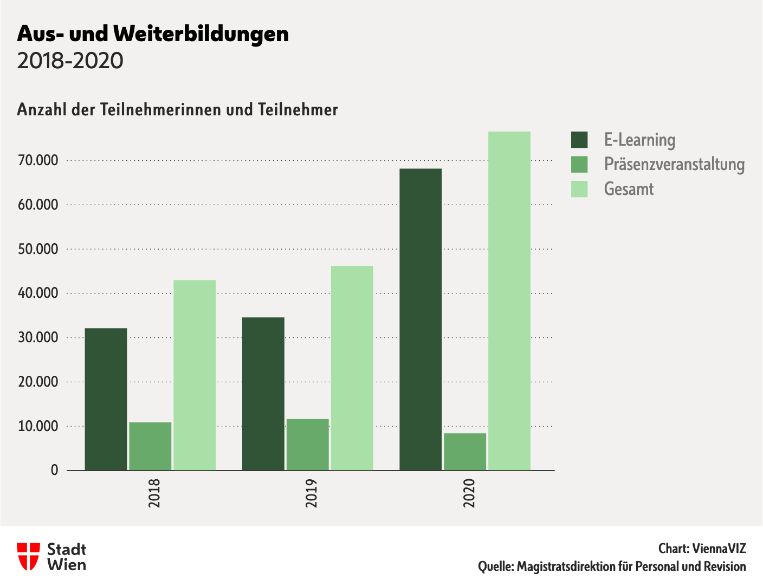](https://stp.wien.gv.at/viennaviz/anonymous/embed.html?id=655943a5-86e8-4707-bd5f-a7cc75101e98)

Aus- und Weiterbildungen 2018-2020

|  |  |  |  |
| --- | --- | --- | --- |
|  | 2019 | 2018 | 2020 |
| **E-Learning** | 32.119 | 34.561 | 68.154 |
| **Präsenzveranstaltung** | 10.863 | 11.625 | 8.390 |
| **Gesamt** | 42.982 | 46.186 | 76.544 |

Aus- und Weiterbildungen 2018-2020

[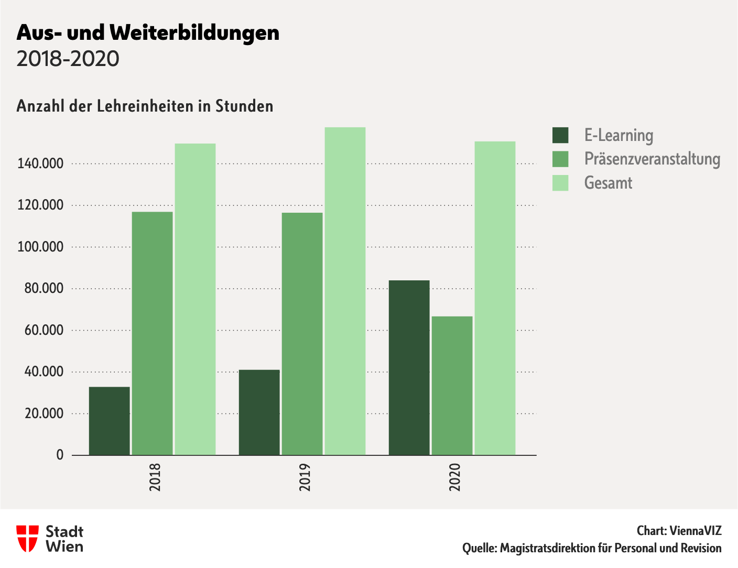](https://stp.wien.gv.at/viennaviz/anonymous/embed.html?id=d79e6ec5-dff6-4f0a-9152-242ddbfe4585)

Aus- und Weiterbildungen 2018-2020 Anzahl der Lehreinheiten in Stunden

|  |  |  |  |
| --- | --- | --- | --- |
|  | 2018 | 2019 | 2020 |
| **E-Learning** | 32.803 | 41.045 | 83.998 |
| **Präsenzveranstaltung** | 116.856 | 116.441 | 66.696 |
| **Gesamt** | 149.658 | 157.486 | 150.694 |

Aus- und Weiterbildungen 2018-2020 Anzahl der Lehreinheiten in Stunden

## Lehrlingsausbildung

### Lehrlingsausbildung

Die Ausbildung von Lehrlingen hat in der Stadt Wien eine lange Tradition, die bis ins Jahr 1964 zurückreicht. Über 10.000 Jugendliche wurden seither erfolgreich in verschiedenen Lehrberufen ausgebildet. Was ehemals mit nur einem einzigen Berufsbild und einer überschaubaren Anzahl an Lehrlingen begonnen hat, erstreckt sich inzwischen auf über 500 in Ausbildung befindliche Jugendliche in mehr als 20 verschiedenen Lehrberufen. Dabei ist es unter anderem ein wesentliches Ziel der Stadt Wien, Frauen in „nichttraditionellen Frauenberufen“ auszubilden. In enger Kooperation mit dem Verein „Sprungbrett“ bzw. dem Arbeitsmarktservice (AMS) für Jugendliche forciert die Stadtverwaltung bewusst die Aufnahme von jungen Frauen etwa in den Lehrberufen KFZ-Techniker*in, IT-Techniker*in, Forstfacharbeiter*n, Tischler*in oder Labortechniker*in. Um das hohe Niveau der Ausbildung beizubehalten, wird die Lehrlingsausbildung ständig weiter verbessert. Eine besondere Herausforderung stellt die Covid-19-Pandemie 2020 dar (siehe Kapitel 7.4.)

### Lehrlinge bei der Stadt Wien

Die folgende Tabelle bietet einen Überblick über die Zahlen der Bewerbungen, Neuaufnahmen, Abschlüsse, vorzeitigen Auflösungen und Übernahmen der Lehrlinge in den Jahren 2018 bis 2020.

|  |  |  |  |
| --- | --- | --- | --- |
|  | 2018 | 2019 | 2020 |
| **Bewerbungen** | 1.870 | 2.223 | 2.199 |
| **Neuaufnahmen** | 159 | 159 | 302 |
| **Anzahl der Lehrberufe** | 13 | 13 | 24 |
| **Anzahl Lehrlinge (gesamt)** | 496 | 471 | 587 |
| **Anzahl Lehrlinge (Frauen)** | 277 | 280 | 363 |
| **Anzahl Lehrlinge (Männer)** | 219 | 191 | 224 |
| **Lehrabschlüsse** | 174 | 164 | 133 |
| **Lehrabschlüsse (beim Erstantritt positiv)** | 77,59 % | 87,81 % | 84,21 % |
| **Vorzeitige Auflösungen** | 23 | 20 | 23 |
| **Ausgelernte Lehrlinge** | 174 | 164 | 133 |
| **Ausgelernte Lehrlinge (übernommen)** | 130 | 132 | 114 |

Lehrlinge 2018-2020

### Top 5 Lehrberufe – 2020

Die nachfolgende Tabelle zeigt die Lehrberufe mit der größten Anzahl an Lehrlingen.

[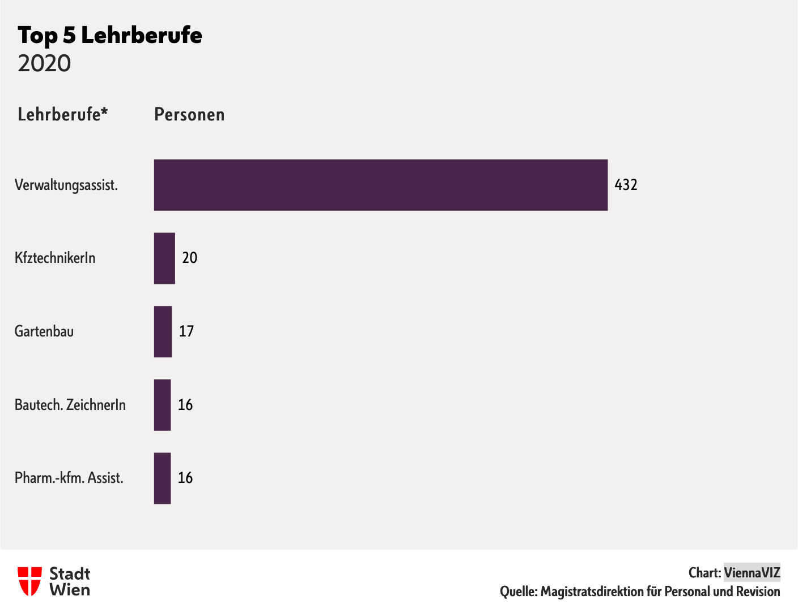](https://stp.wien.gv.at/viennaviz/anonymous/embed.html?id=666c3c61-c4ff-40e9-bac4-31dbf3b5cf71)

Top 5 Lehrberufe Gesamt 2020 Personen

|  |  |
| --- | --- |
| Lehrberufe | Personen |
| **Verwaltungsassistentlehrling** | 432 |
| **Kraftfahrzeugtechniker/in Lehrlinge** | 20 |
| **Facharbeiter Gartenbau** | 17 |
| **Pharmazeutisch- kaufmännischer Assistent Lehrlinge** | 16 |
| **Informationstechnologie - Technik - Lehrlinge** | 16 |

Top 5 Lehrberufe Gesamt 2020 Personen

[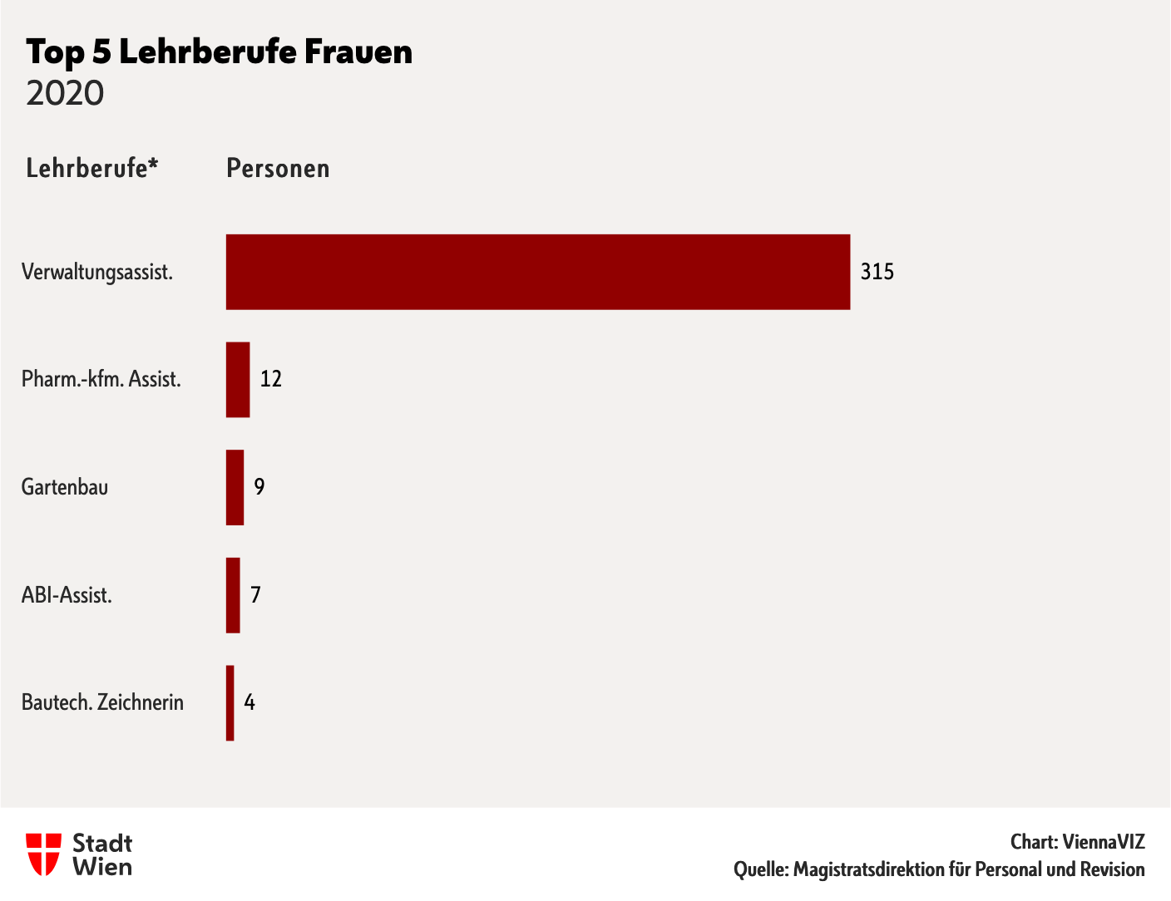](https://stp.wien.gv.at/viennaviz/anonymous/embed.html?id=358b74d1-38c3-4931-bdae-f250f3331f3b)

Top 5 Lehrberufe Frauen 2020 Personen

|  |  |
| --- | --- |
| Lehrberufe | Personen |
| **Verwaltungsassistentlehrling** | 315 |
| **Pharmazeutisch- kaufmännischer Assistent Lehrlinge** | 12 |
| **Facharbeiter Gartenbau** | 9 |
| **Archiv-, Bibliotheks- und Informationsassistent/in** | 7 |
| **Verwaltungsassistentlehrling integrativ** | 4 |

Top 5 Lehrberufe Frauen 2020 Personen

[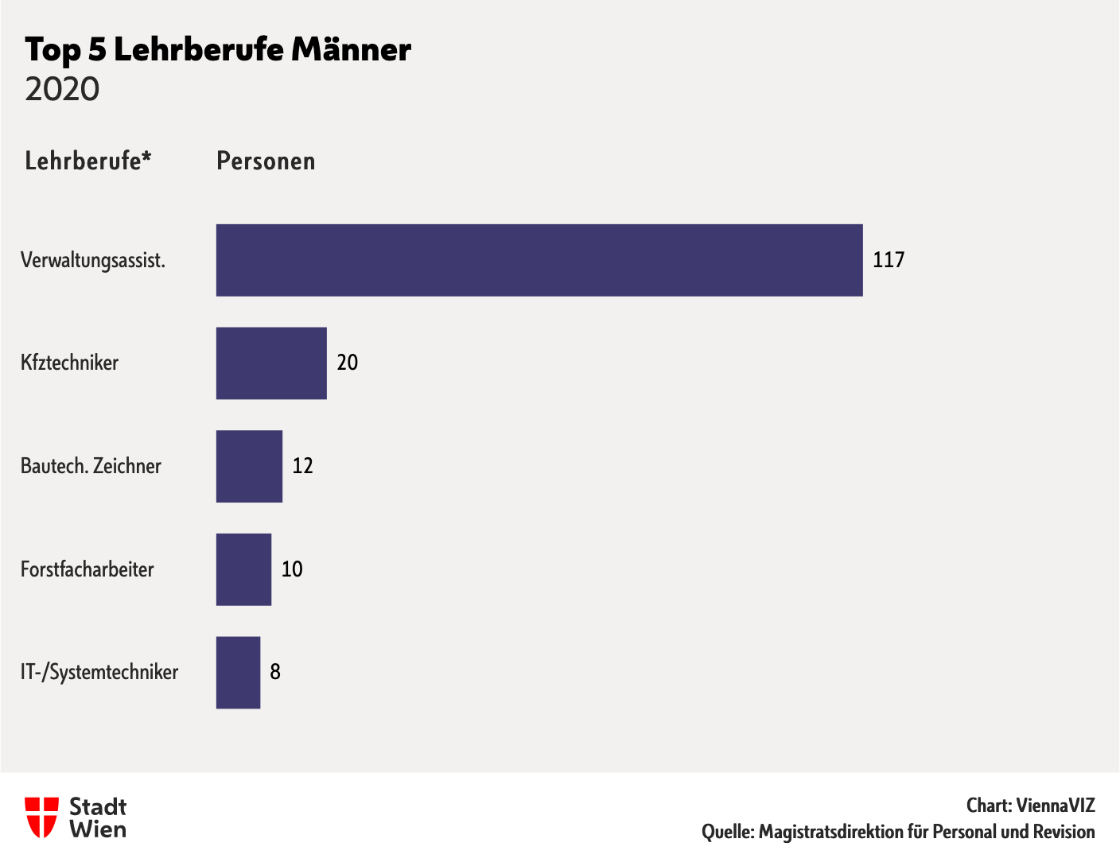](https://stp.wien.gv.at/viennaviz/anonymous/embed.html?id=8146b3d2-450e-4e32-b96d-94559926ca7c)

Top 5 Lehrberufe Männer 2020 Personen

|  |  |
| --- | --- |
| Lehrberufe | Personen |
| **Verwaltungsassistentlehrling** | 117 |
| **Kraftfahrzeugtechniker/in Lehrlinge** | 20 |
| **Informationstechnologie - Technik - Lehrlinge** | 12 |
| **Bautechnische Zeichnerlehrlinge** | 10 |
| **Verwaltungsassistentlehrling** | 8 |

Top 5 Lehrberufe Männer 2020 Personen

### Top 5 Lehrberufe - 2019

[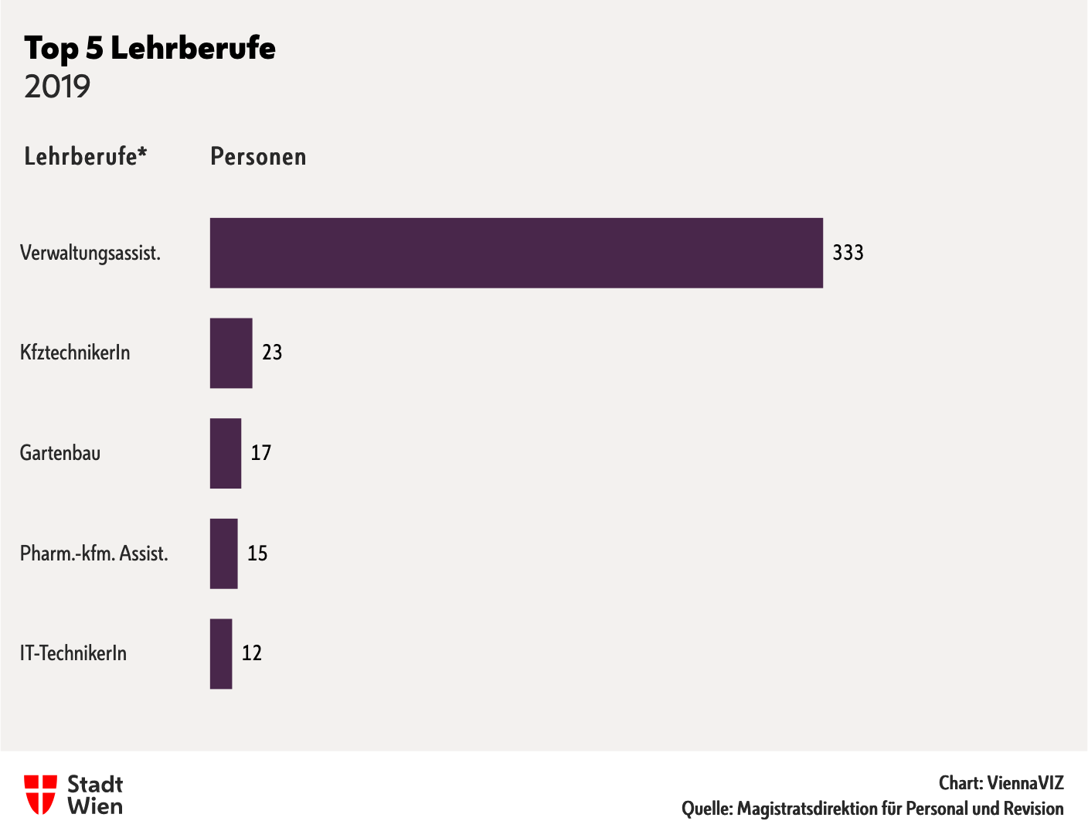](https://stp.wien.gv.at/viennaviz/anonymous/embed.html?id=2dc17690-b38f-46e8-bc10-8fdf724d32c6)

Top 5 Lehrberufe Gesamt 2019 Personen

|  |  |
| --- | --- |
| Lehrberufe | Personen |
| **Verwaltungsassistentin/-assistent** | 333 |
| **Bürokauffrau/-mann** | 23 |
| **Kraftfahrzeugtechnikerin/-techniker** | 17 |
| **Gärtnerin/Gärtner** | 15 |
| **Informationstechnologie-Technikerin/Techniker** | 12 |

Top 5 Lehrberufe Gesamt 2019 Personen

[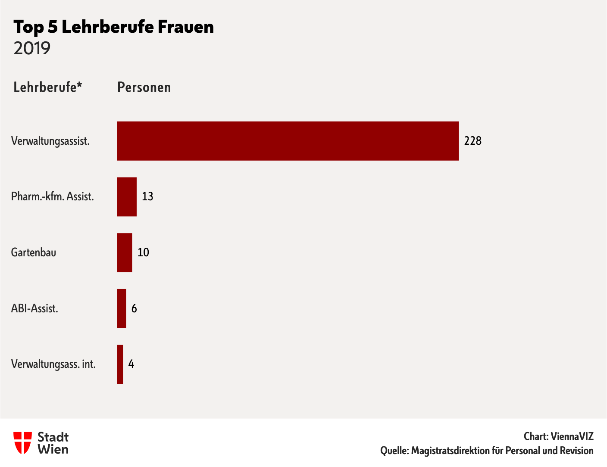](https://stp.wien.gv.at/viennaviz/anonymous/embed.html?id=ebe94be5-4116-49d1-a255-e63320339b6f)

Top 5 Lehrberufe Frauen 2019 Personen

|  |  |
| --- | --- |
| Lehrberufe | Personen |
| **Verwaltungsassistentin** | 228 |
| **Bürokauffrau** | 13 |
| **Pharmazeutisch-kaufmännische Assistentin** | 10 |
| **Gärtnerin** | 6 |
| **Archiv-, Bibliotheks- und Informationsassistentin** | 4 |

Top 5 Lehrberufe Frauen 2019 Personen

[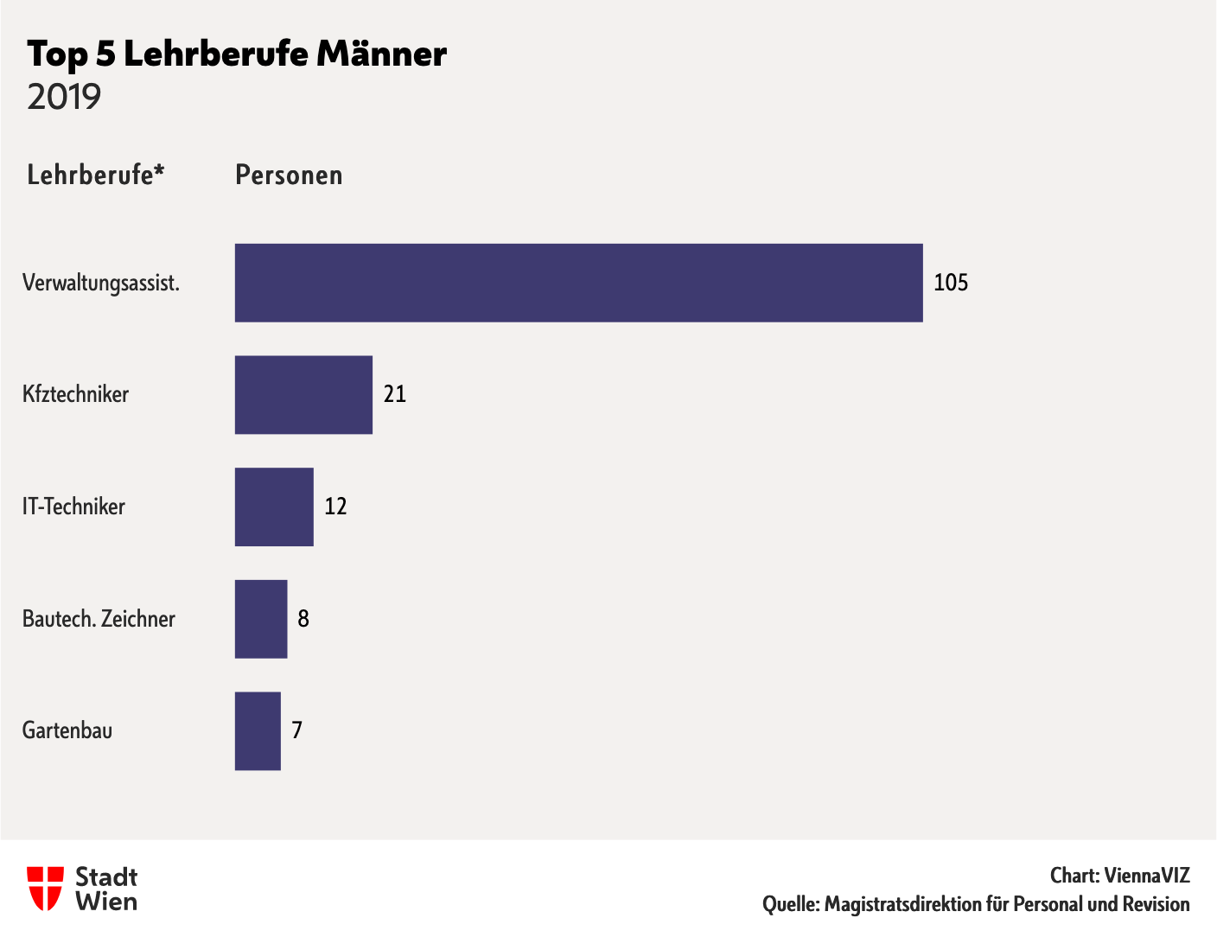](https://stp.wien.gv.at/viennaviz/anonymous/embed.html?id=ddd4fa82-b1fd-4ed1-a5bf-b86a220f0eb0)

Top 5 Lehrberufe Männer 2019 Personen

|  |  |
| --- | --- |
| Lehrberufe | Personen |
| **Verwaltungsassistent** | 105 |
| **Bürokaufmann** | 21 |
| **Kraftfahrzeugtechniker** | 12 |
| **Informationstechnologie-Techniker** | 8 |
| **Gärtner** | 7 |

Top 5 Lehrberufe Männer 2019 Personen

### Top 5 Lehrberufe - 2018

[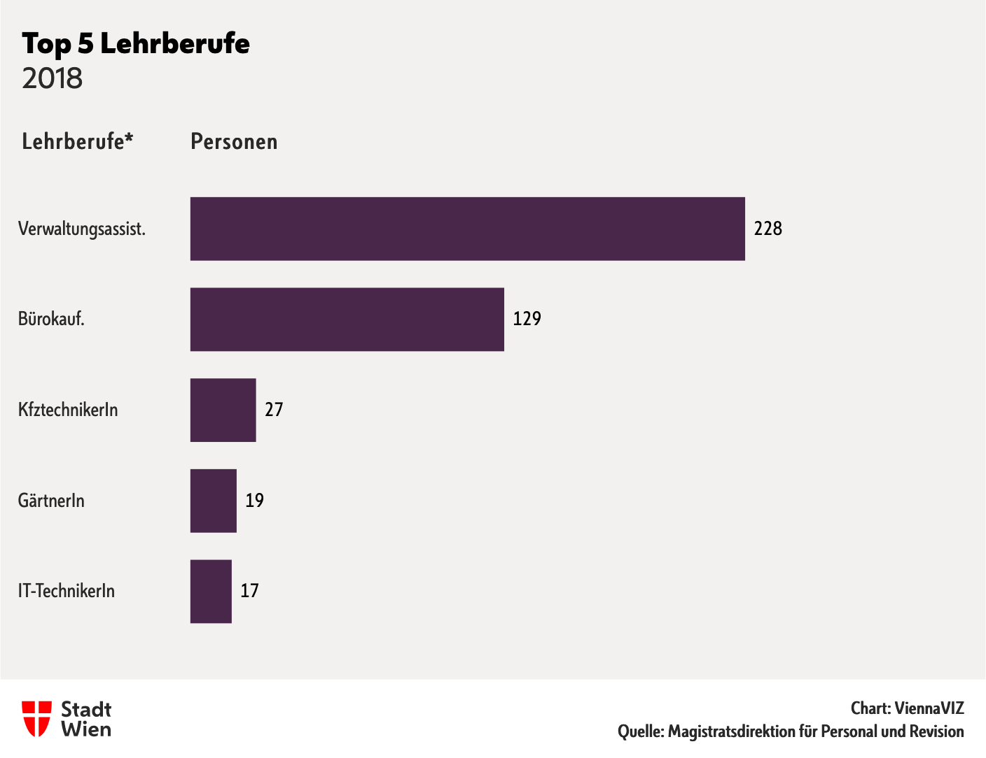](https://stp.wien.gv.at/viennaviz/anonymous/embed.html?id=6039437e-80b6-46b8-a4e5-9f76daab450b)

Top 5 Lehrberufe Gesamt 2018 Personen

|  |  |
| --- | --- |
| Lehrberufe | Personen |
| **Bürokauffrau/-mann** | 228 |
| **Verwaltungsassistentin/-assistent** | 129 |
| **Kraftfahrzeugtechnikerin/-techniker** | 27 |
| **Gärtnerin/Gärtner** | 19 |
| **Informationstechnologie-Technikerin/Techniker** | 17 |

Top 5 Lehrberufe Gesamt 2018 Personen

[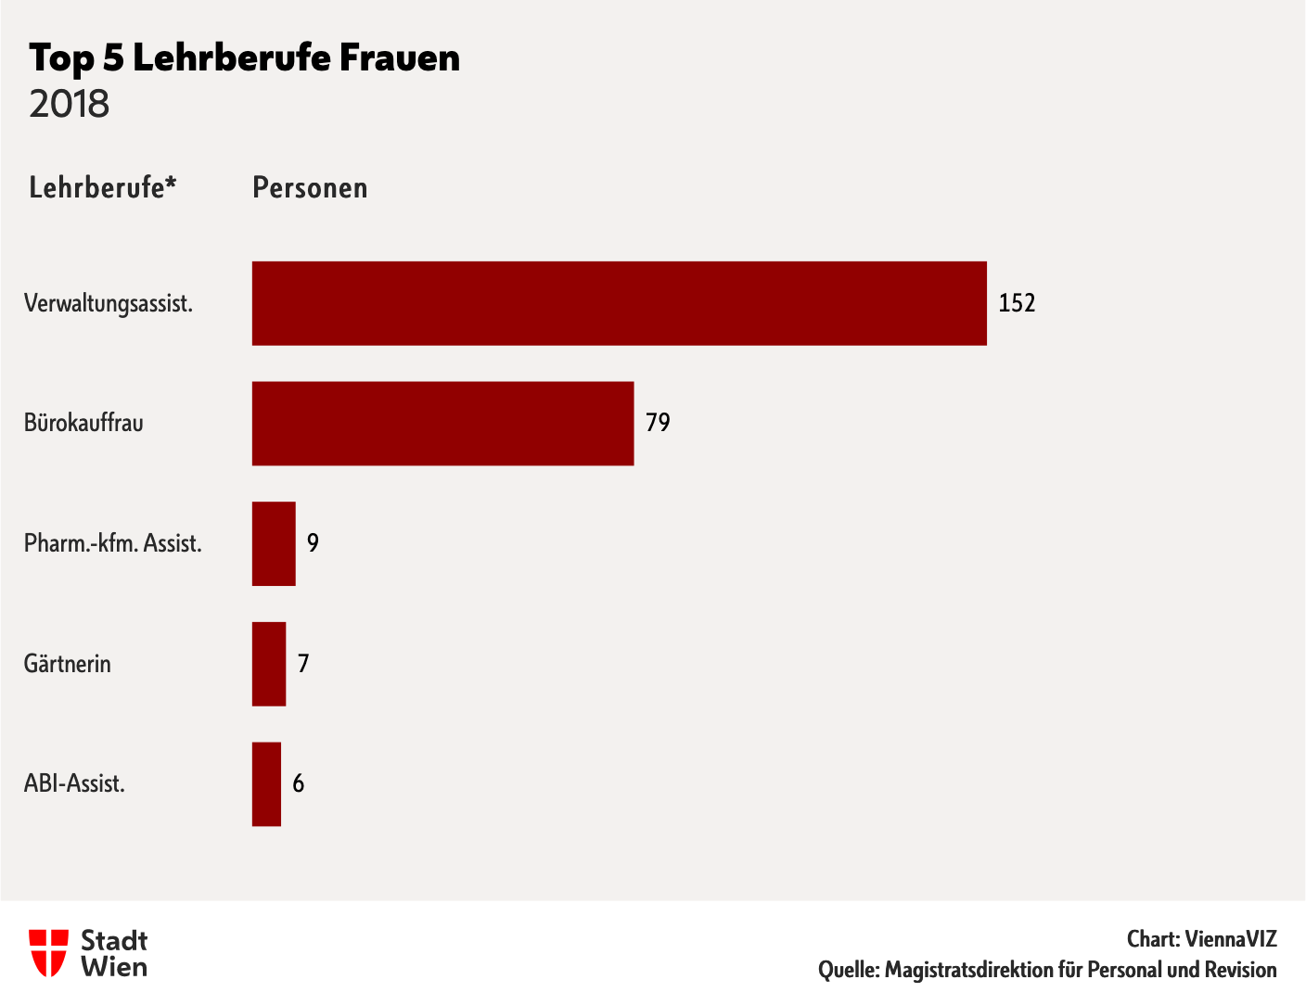](https://stp.wien.gv.at/viennaviz/anonymous/embed.html?id=0be8d7cf-afb9-461c-8a99-33002fa213c5)

Top 5 Lehrberufe Frauen 2018 Personen

|  |  |
| --- | --- |
| Lehrberufe | Personen |
| **Bürokauffrau** | 152 |
| **Verwaltungsassistentin** | 79 |
| **Pharmazeutisch-kaufmännische Assistentin** | 9 |
| **Gärtnerin** | 7 |
| **Bautechnische Zeichnerin** | 6 |

Top 5 Lehrberufe Frauen 2018 Personen

[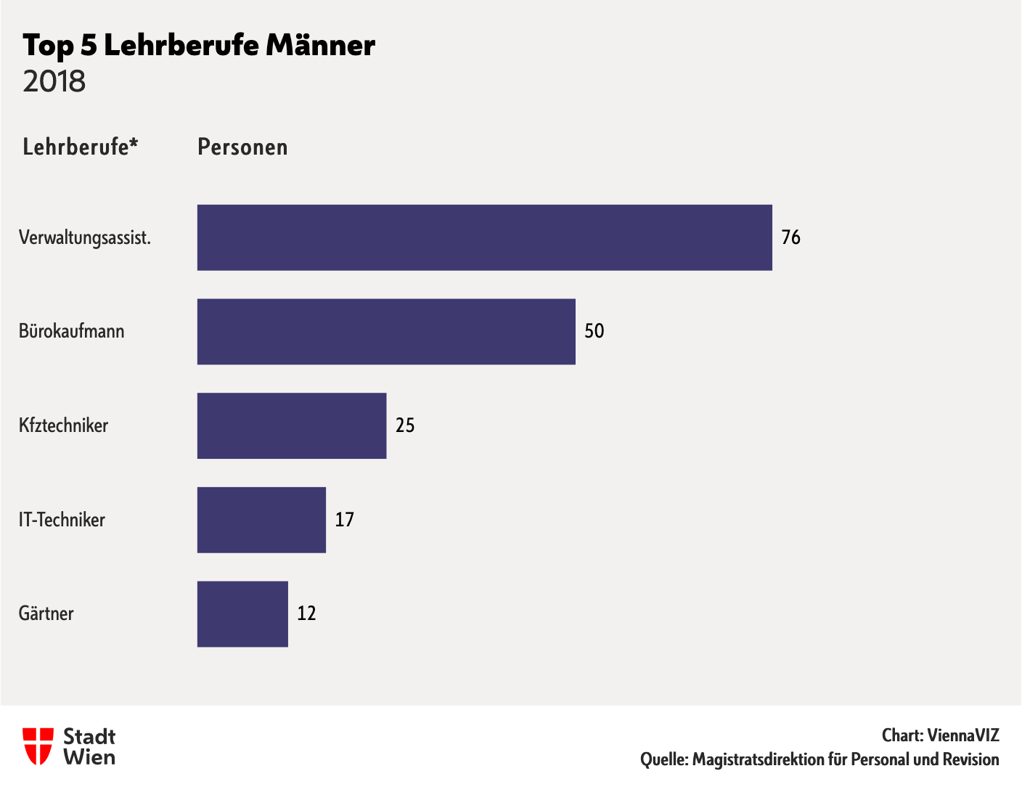](https://stp.wien.gv.at/viennaviz/anonymous/embed.html?id=ec2099e6-af67-47b5-881d-d3682f7d3d06)

Top 5 Lehrberufe Männer 2018 Personen

|  |  |
| --- | --- |
| Lehrberufe | Personen |
| **Bürokaufmann** | 76 |
| **Verwaltungsassistent** | 50 |
| **Kraftfahrzeugtechniker** | 25 |
| **Informationstechnologie-Techniker** | 17 |
| **Gärtner** | 12 |

Top 5 Lehrberufe Männer 2018 Personen

### Ausbildungsmodell „Lehre mit Matura“

Das Ausbildungsmodell „Lehre mit Matura“ wird seitens der Stadt Wien interessierten Lehrlingen angeboten. Im Bereich der Bürokaufleute bzw. Verwaltungsassistent*innen ist dies durch Schaffung eigener Maturaklassen (ab dem 4. Semester) in der Berufsschule im Regelunterricht möglich. Zusätzlich sind die Module des europäischen Computerführerscheins ECDL fixer Bestandteil des Lehrplans.

## Traineeprogramm und Verwaltungspraktikum

### Traineeprogramm

Die Vernetzung der Mitarbeiter*innen innerhalb der Stadt Wien ist ein wesentliches Ziel des seit 2011 bestehenden Traineeprogramms, bei dem Trainees einen umfassenden Überblick über die Stadt Wien und ihr vielfältiges Leistungsangebot bekommen. Das Programm richtet sich an Absolvent*innen wirtschaftlicher, technischer und kommunikationswissenschaftlicher Studiengänge und dauert 15 Monate. Das Traineeprogramm der Stadt Wien wurde 2016 im Rahmen eines Awards von TraineeNet als herausragendes Traineeprogramm prämiert.

### Verwaltungspraktikum

Seit 2015 können junge Menschen die Wiener Stadtverwaltung im Rahmen eines Verwaltungspraktikums kennenlernen. Voraussetzung dafür ist der Abschluss einer Ausbildung an einer höheren Schule.

Praktikant*innen erhalten einen ersten Einblick in die vielfältigen Berufsfelder und Aufgaben der Stadt Wien und haben die Möglichkeit, praktische Erfahrungen zu sammeln sowie im Rahmen dieses Praktikums zusätzliche Qualifikationen zu erwerben. Aus Sicht der Stadt Wien ist das Verwaltungspraktikum ein wichtiger Baustein der Personalstrategie, der es ermöglicht, junge Menschen am Übergang von der Ausbildung zum Berufseinstieg kennenzulernen und für eine weitere Beschäftigung in der Stadt Wien zu gewinnen.

[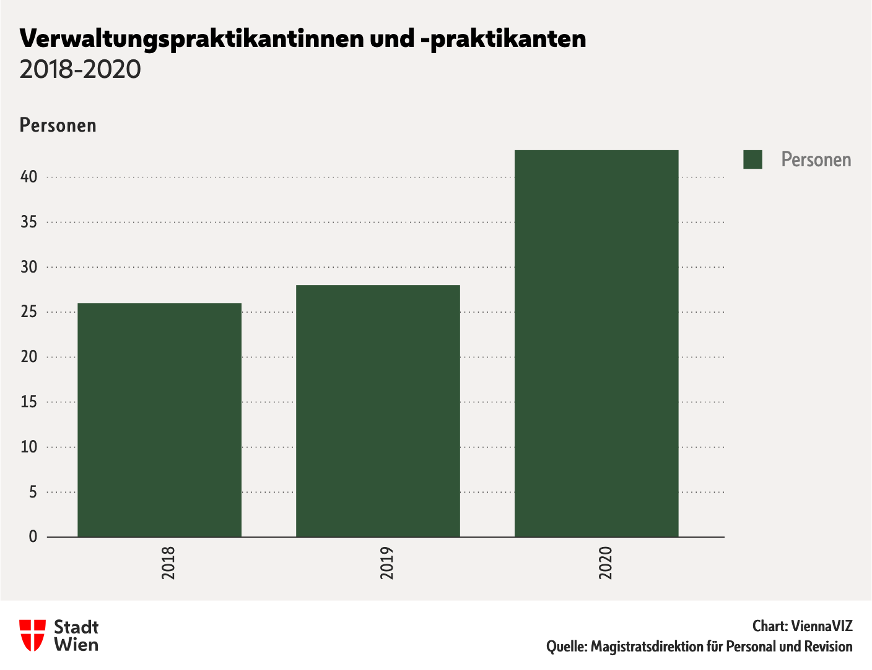](https://stp.wien.gv.at/viennaviz/anonymous/embed.html?id=0119cd3c-4e96-4bfd-aecc-2bd2c19e7ef6)

Verwaltungspraktikant*innen 2018-2020

|  |  |  |  |
| --- | --- | --- | --- |
|  | 2018 | 2019 | 2020 |
| **Personen** | 26 | 28 | 43 |

Verwaltungspraktikant*innen 2018-2020

## Wissensmanagement in der Stadt Wien

### Initiative „wien mags wissen“ - Es geht um die Menschen

Wissen ist die zentrale Ressource, um vielfältige Leistungen in hoher Qualität erbringen zu können. Die Stadt Wien möchte die Expertise ihrer Mitarbeiter*innen möglichst effizient nutzen und Neues entwickeln. Die Initiative „wien mags wissen“ fördert einen zielgerichteten Umgang mit der Schlüsselressource Wissen. In ihrem Rahmen wurde eine Wissensstrategie erarbeitet, die neben magistratsweit gültigen Mindeststandards Methoden und Tools zur systematischen Wissensentwicklung, -sicherung, -weitergabe, zum Lernen und aktivem Vergessen bietet. Seit dem Start der Initiative im Jahr 2013 sind 57 Magistratsabteilungen, zwei Unternehmungen und vier Geschäftsbereiche der Magistratsdirektion in den Rolloutprozess eingestiegen. Die Dienststellen werden dabei vom zentralen Personalmanagement und einer Community of Practice (CoP) begleitet. Diese ist ein hierarchie- und dienststellenübergreifendes Wissensnetzwerk und essentieller Erfolgsfaktor der Initiative. Ihr Ziel ist, durch voneinander Lernen, gemeinsames Erarbeiten von Lösungen sowie Entwicklung von neuem Wissen Anforderungen effizient und gut zu meistern. Besondere Herausforderungen in der Pandemie sind die Gestaltung von Kommunikation, Zusammenarbeit, Vernetzung, Lernen und Wissenstransfer im virtuellen Raum.

### 5.5 Internationaler Wissensaustausch

### Wissensaustausch durch Lernaufenthalte

Seit mehreren Jahren pflegt die Wiener Stadtverwaltung einen Wissensaustausch auf internationaler Ebene. Im Rahmen verschiedener Partnerschaften absolvieren Mitarbeiter*innen aus Verwaltungseinrichtungen der Partnerstädte einen Lernaufenthalt in einer anderen Stadtverwaltung. Ziel ist es, die internationale Zusammenarbeit zu stärken und den gegenseitigen Austausch von Fachexpertise, vor allem auf der kommunalen Ebene, zu fördern.

Die Wiener Stadtverwaltung unterhält eine Kooperation mit Berlin. Darüber hinaus gibt es einen punktuellen Austausch mit Stadtverwaltungen anderer Länder.

Der internationale Wissensaustausch mit den Verwaltungshochschulen konnte 2020 trotz der Pandemie nahezu am Erfolg des Jahres 2019 anknüpfen. Im Rahmen der Lernaufenthalte aus anderen Städten gab es jedoch einen signifikanten Rückgang.

### Aufenthalte von Wiener Magistratsbediensteten in anderen (Stadt-)Verwaltungsorganisationen

Die folgende Tabelle zeigt die Anzahl der teilnehmenden Wiener Magistratsbediensteten am internationalen Wissensaustausch mit anderen Verwaltungen. 2020 wurden aufgrund der Pandemie allerdings keine Lernaufenthalte von Magistratsbediensteten in anderen Städten absolviert.

|  |  |  |  |
| --- | --- | --- | --- |
| Stadt/Verwaltungsorganisation | 2018 | 2019 | 2020 |
| Berlin | 26 | 28 | 0 |
| China | 2 | 3 | 0 |
| Brüssel (Wien-Haus) | 3 | 4 | 0 |
| Dublin | 1 | 0 | 0 |
| Gouda | 1 | 0 | 0 |
| Japan | 0 | 1 | 0 |
| Boston | 0 | 1 | 0 |
| Luxemburg (EU) | 0 | 1 | 0 |
| Gesamt | 7 | 11 | 0 |

Internationaler Wissensaustausch - Aufenthalte von Wiener Magistratsbediensteten in anderen Stadtverwaltungen 2018-2020 Personen

### Aufenthalte in Wien aus anderen Stadtverwaltungen

Aufgrund der Pandemie wurden im Jahr 2020 weniger Lernaufenthalte (6) absolviert als in den vergangenen Jahren.

|  |  |  |  |
| --- | --- | --- | --- |
| Stadt | 2018 | 2019 | 2020 |
| **Berlin** | 9 | 17 | 5 |
| **Wuppertal** | 8 | 3 | 0 |
| **Hamburg** | 0 | 1 | 0 |
| **Wiesbaden** | 0 | 0 | 1 |

Internationaler Wissensaustausch - Aufenthalte in Wien aus anderen Stadtverwaltungen   
2018-2020 Personen

### Verwaltungspraktikant*innen aus Deutschland

Die folgende Tabelle zeigt die Anzahl der Verwaltungspraktikant*innen aus Deutschland, die ihr Praktikum in den Jahren 2018 bis 2020 in einer Dienststelle der Stadt Wien absolviert haben. 2020 gab es trotz der Pandemie eine nahezu gleiche Anzahl an Aufenthalten in Dienststellen der Stadt Wien wie im vorangegangenen Jahr. Allerdings wurden die meisten der zu Beginn 2020 gestarteten Praktika nicht zur Gänze absolviert, sondern vor dem Hintergrund des ersten Lockdowns vorzeitig beendet.

|  |  |  |  |
| --- | --- | --- | --- |
| Stadt/Verwaltungsorganisation | 2018 | 2019 |  |
| **Kehl** | 34 | 25 | 32 |
| **Ludwigsburg** | 15 | 25 | 32 |
| **München** | 12 | 26 | 5 |
| **Dortmund** | 1 | 1 | 3 |
| **Hamburg** | 1 | 2 | 1 |
| **Hannover** | 2 | 1 | 2 |
| **Mayen** | 4 | 6 | 6 |
| **Niedersachsen** | 0 | 0 | 5 |
| **Nordrhein-Westfalen** | 2 | 0 | 2 |
| **Stuttgart** | 1 | 0 | 0 |
| **Meißen** | 1 | 0 | 1 |
| **Wiesbaden** | 3 | 8 | 0 |
| **Münster** | 1 | 1 | 0 |
| **Frankfurt** | 0 | 1 | 1 |
| **Düsseldorf** | 0 | 1 | 1 |
| **Kassel** | 0 | 2 | 2 |
| **Deutsche Bundesbank** | 0 | 1 | 0 |
| **Paderborn** | 0 | 1 | 0 |
| **Bad Winsheim** | 0 | 1 | 0 |
| **Nürnberg** | 0 | 1 | 0 |
| **Köln** | 0 | 0 | 2 |
| **Koblenz** | 0 | 0 | 2 |
| **Herne** | 0 | 0 | 1 |
| **Würzburg** | 0 | 0 | 1 |
| **Freiburg (Erzdiözese)** | 0 | 0 | 1 |
| **Bremen** | 0 | 0 | 1 |
| **Gesamt** | 77 | 103 | 101 |

Internationaler Wissensaustausch – Verwaltungspraktikant*innen aus   
Deutschland 2018 -2020 Personen

### Trend zur stärkeren Vernetzung

Im Rahmen des Internationalen Wissensaustauschs setzt sich der Trend einer Vernetzung zwischen den teilnehmenden Organisationen fort. Die Wien-Akademie fungiert dabei als Drehschreibe und stellt bei Anfragen für Praktika aus Verwaltungshochschulen bei Bedarf Kontakt mit anderen Organisationen aus dem Umfeld der Stadtverwaltung (z.B. FSW, Gebietsbetreuung) oder aus dem Bildungsbereich (FH Campus Wien) her. Diese Entwicklung weg von bilateralen Beziehungen hin zu Netzwerken im Rahmen des (inter-) nationalen Wissensaustauschs mit anderen Organisationen wird auch in den nächsten Jahren fortgeführt und ausgebaut.

# Arbeitszeitmodelle



## Arbeitszeitmodelle

### Gleitzeitmodelle und fixe Arbeitszeitmodelle

Die Bediensteten der Stadt Wien arbeiten im Bereich der Verwaltung vorwiegend in flexiblen Gleitzeitmodellen. Da von der Stadt Wien auch eine Vielzahl öffentlicher Dienstleistungen (wie z.B. die Versorgung der Patient*innen im Gesundheitsbereich, die Wasserversorgung, die Müllabfuhr etc.) zu erbringen ist, finden sich auch fixe Arbeitszeitmodelle in Form von Wechsel-, Turnus- oder Schichtdiensten, teilweise in Kombination mit Ruf- und Bereitschaftsdiensten.

### Normalarbeitszeit

Grundsätzlich beträgt die Normalarbeitszeit der Bediensteten – unabhängig davon, ob für sie die fixe oder die gleitende Arbeitszeit gilt – 40 Stunden wöchentlich, wobei Samstage, Sonntage und gesetzliche Feiertage bei der Erstellung der Dienstpläne möglichst dienstfrei zu halten sind.

### Gleitzeit

Bei der gleitenden Arbeitszeit können die Bediensteten den Beginn und das Ende der täglichen Arbeitszeit innerhalb des Gleitzeitrahmens unter Berücksichtigung der Block- und Servicezeiten, in denen jedenfalls Dienst zu versehen ist, selbst bestimmen, wobei allerdings die von den Bediensteten selbst gewählte Arbeitszeit eine Höchstarbeitszeit von 12 Stunden täglich nicht überschreiten darf.

### Fixe Arbeitszeit

Bei einem fixen Arbeitszeitmodell ist die Normalarbeitszeit der Bediensteten nach den dienstlichen Erfordernissen und im Interesse der Vereinbarkeit von Beruf und Familie möglichst regelmäßig und gleichbleibend aufzuteilen.

Im Fixdienstplan wird neben der Verteilung der Normalarbeitszeit auch der Durchrechnungszeitraum festgelegt. Die Normalarbeitszeit kann in den einzelnen Wochen über- oder unterschritten werden, hat aber im Durchrechnungszeitraum im Durchschnitt 40 Stunden je Woche zu betragen. Um auf saisonale Schwankungen hinsichtlich der Intensität der Erbringung von Dienstleistungen reagieren zu können, sind auch Jahresarbeitszeitmodelle möglich.

### Telearbeit

Bei der Telearbeit werden regelmäßig bestimmte dienstliche Aufgaben von den Bediensteten in ihrer Wohnung (Telearbeitsplatz) unter Verwendung der dafür erforderlichen IT-Ausstattung verrichtet. Die Bediensteten dürfen jedoch höchstens 60 Prozent ihrer Normalarbeitszeit am Telearbeitsplatz verbringen.   
Bei Vorliegen besonders berücksichtigungswürdiger (z.B. gesundheitlicher) Gründe kann die am Telearbeitsplatz erbrachte Arbeitszeit auch mehr als 60 Prozent, im Extremfall für eine zeitlich begrenzte Dauer sogar 100 Prozent betragen.

### Telearbeiter*innen

Die nachfolgende Tabelle zeigt die Telearbeiter*innen .

[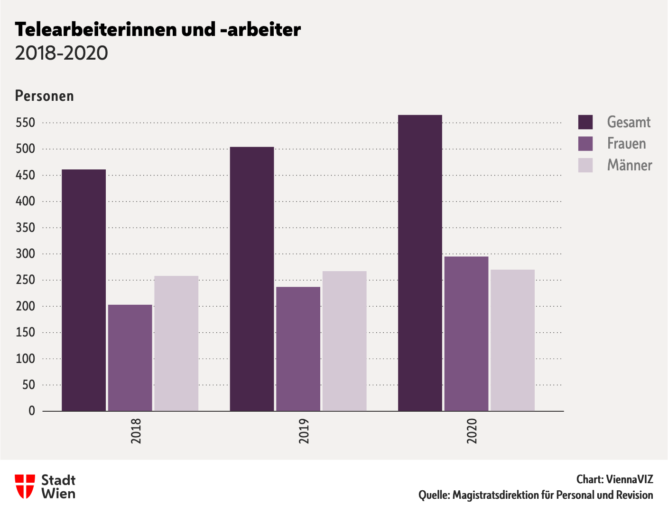](https://stp.wien.gv.at/viennaviz/anonymous/embed.html?id=85081fb1-3bed-402d-8f30-36ee88cf00cb)

Telearbeiter*innen 2018-2020 Personen

|  |  |  |  |
| --- | --- | --- | --- |
|  | 2018 | 2019 | 2020 |
| **Gesamt** | 461 | 504 | 565 |
| **Frauen** | 203 | 237 | 295 |
| **Männer** | 258 | 267 | 270 |

Telearbeiter*innen 2018-2020 Personen

### Mobiles Arbeiten

Mit der 2. Dienstrechts-Novelle 2020 wurde die gesetzliche Grundlage für mobiles Arbeiten geschaffen. Die Bediensteten können somit ihre dienstlichen Tätigkeiten auch außerhalb der Dienststelle wahrnehmen. Das Einvernehmen zwischen Dienstgeberin und Dienstnehmer*in muss hergestellt sein; es besteht kein Rechtsanspruch. Mobiles Arbeiten ist im Ausmaß von höchstens 60 % der Normalarbeitszeit der bzw. des Bediensteten, bezogen auf einen Durchrechnungszeitraum von vier Wochen, möglich. Eine Überschreitung dieser 60 % im Durchrechnungszeitraum von vier Wochen ist nur aus besonders berücksichtigungswürdigen Gründen mit vorheriger Zustimmung des Dienststellenausschusses zulässig.

Der dem Dienstverhältnis zu Grunde liegende Dienstplan behält auch am mobilen Arbeitsplatz seine Gültigkeit.

### Teilzeitbeschäftigung

Um eine bessere Vereinbarkeit von Beruf und Privatleben („Work-Life-Balance“) sicherzustellen, besteht die Möglichkeit einer Teilzeitbeschäftigung.

Bedienstete können zur Betreuung eines Kindes eine Teilzeitbeschäftigung in Anspruch nehmen. Dabei wird bis zum Ablauf von vier Jahren nach der Geburt des Kindes mindestens zehn Stunden, nach Vollendung des vierten Lebensjahres bis zum Ablauf von sieben Jahren nach der Geburt oder bis zu einem späteren Schuleintritt mindestens 20 Stunden pro Woche gearbeitet. Auf diese Teilzeitbeschäftigung besteht ein Rechtsanspruch.

Darüber hinaus kann eine Teilzeitbeschäftigung auch aus sonstigen Gründen gewährt werden, wenn der Beschäftigung im verlangten Ausmaß keine wichtigen dienstlichen Interessen entgegenstehen.

### Anzahl der Personen mit Teilzeitbeschäftigung

Die nachfolgende Tabelle zeigt die Anzahl der Personen mit Teilzeitbeschäftigung.

[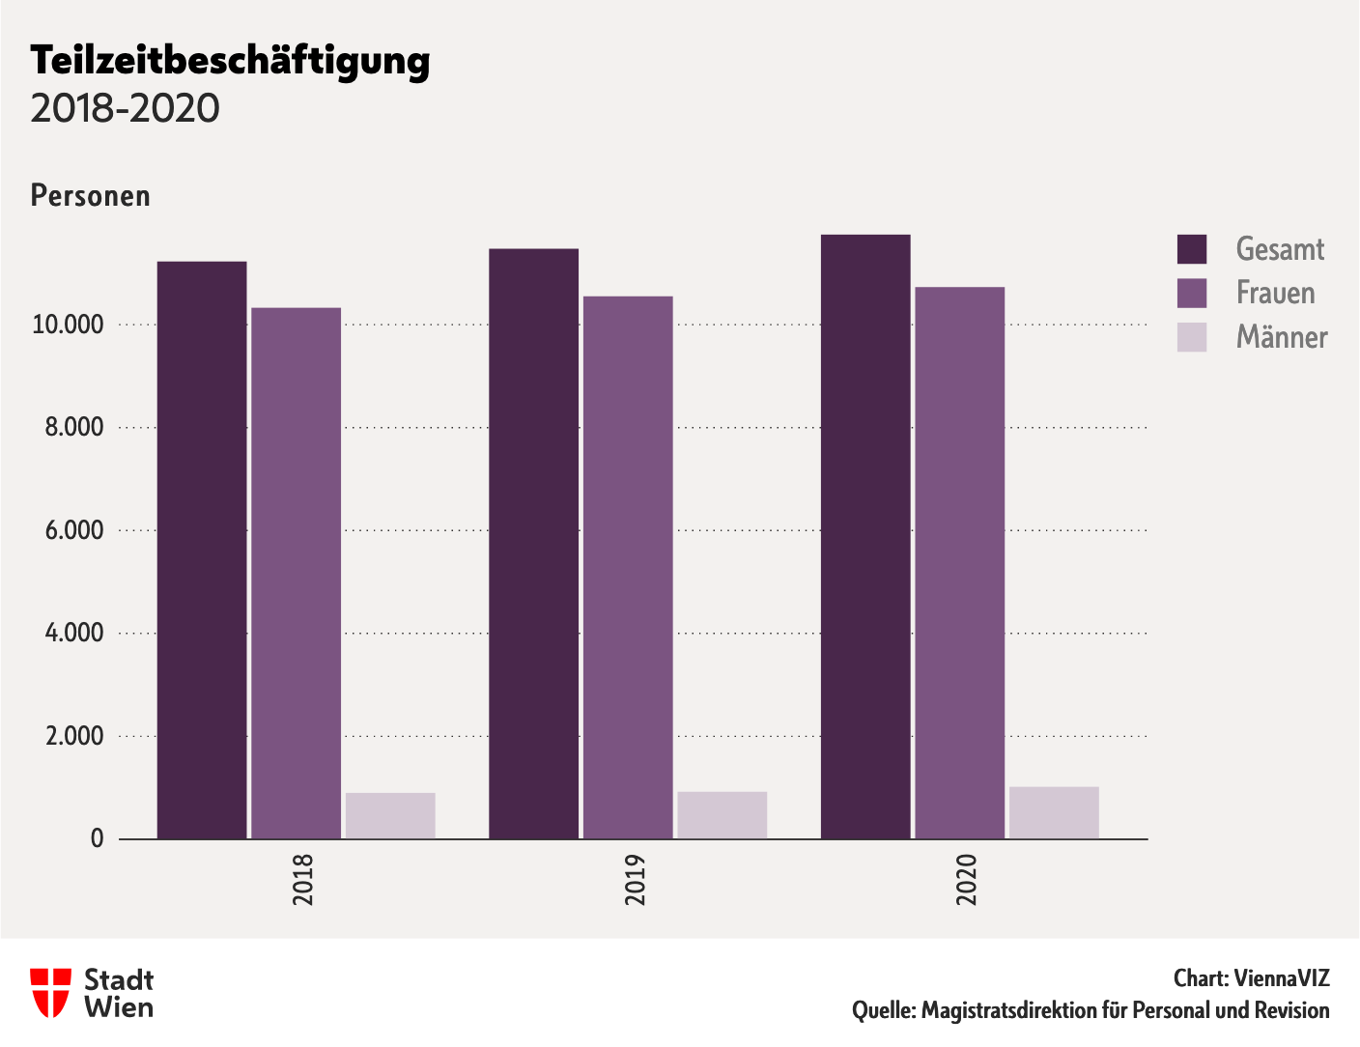](https://stp.wien.gv.at/viennaviz/anonymous/embed.html?id=ea84b1c5-bfc8-4fd6-92cf-e1d00787cbef)

Teilzeitbeschäftigung 2018-2020 Personen

|  |  |  |  |
| --- | --- | --- | --- |
|  | 2018 | 2019 | 2020 |
| **Gesamt** | 11.227 | 11.473 | 11.749 |
| **Frauen** | 10.326 | 10.550 | 10.730 |
| **Männer** | 901 | 923 | 1.019 |

Teilzeitbeschäftigung 2018-2020 Personen

### Diensterleichterungen nach längeren Krankenständen

Bediensteten, die nach einem längeren Krankenstand Schwierigkeiten haben, ihren Dienst sofort wieder in vollem Umfang aufzunehmen, können auf Empfehlung einer Arbeitsmedizinerin oder eines Arbeitsmediziners Diensterleichterungen gewährt werden, sofern dem keine wichtigen dienstlichen Interessen entgegenstehen. Zu den Diensterleichterungen zählen: leichtere Arbeiten, keine Dienste im Parteienverkehr, andere Arbeitszeiten und zusätzliche Ruhepausen. Weiters kann auch eine Reduktion der Arbeitszeit auf die Dauer von längstens drei Monaten erfolgen. Diensterleichterungen können nach einer Krankenstandsdauer von mehr als 50 Kalendertagen gewährt werden.

# Gesundheit



## Krankheitsbedingte Fehlzeiten

### Krankheitsbedingte Fehlzeiten – Definition

Laut Definition der World Health Organization (WHO) ist Gesundheit ein Zustand vollkommenen

körperlichen, geistigen und sozialen Wohlbefindens und nicht allein das Fehlen von Krankheit und

Gebrechen. Gesundheit ist ein wichtiger und gesellschaftlicher Wert, der von jedem Menschen individuell wahrgenommen wird. Die Bedeutung von Gesundheit wird oft erst bei Krankheit oder im zunehmenden Alter erkannt. Faktoren für ein gesundes Leben sind vielfältig. Aus Sicht von Expert*innen stellt das Krankenstands- bzw. Absenzenverhalten ein komplexes Geschehen dar, in dem auch betrieblich kaum beeinflussbare Faktoren wie Epidemien (z.B. Grippewellen) oder Langzeitkrankenstände von chronisch Erkrankten eine wesentliche Rolle spielen. Demografische Faktoren (etwa die Altersstruktur), Invalidenquote, aber auch jahreszeitliche Einflüsse können ebenfalls Auswirkungen auf die Gesundheit haben. Hohe Bedeutung bei der Vermeidung berufsbedingter Erkrankungen haben Maßnahmen, die die Sicherheit am Arbeitsplatz fördern. Eine gesundheitsfördernde Gestaltung des Lebensbereiches beeinflusst den Gesundheitszustand positiv. „Arbeitsunfähig infolge Krankheit“ ist eine Person, die aufgrund einer Erkrankung oder eines Unfalles – und der dadurch notwendigen Behandlung – ihren Beruf (vorübergehend) nicht ausüben kann. Stationäre Aufenthalte in einer Kur-, Erholungs- oder Reha-Einrichtung sind bei den Krankenständen mitumfasst.

### Berechnung krankheitsbedingter Fehlzeiten

Bei der Berechnung von krankheitsbedingten Fehlzeiten werden die aufgrund von Krankheit, Dienstunfall und Kuraufenthalt entstandenen Fehlzeiten auf Basis der Soll-Arbeitszeit ermittelt, wobei die Daten um die Kurzzeitkrankenstände (Krankenstände mit einer Dauer von bis zu drei Arbeitstagen) bereinigt werden. [Für Kurzzeitkrankenstände ist in der Regel kein Besuch einer Ärztin oder eines Arztes zur Bescheinigung des Krankenstandes erforderlich. Sie sind auch in der Krankenstandsstatistik des Hauptverbandes der österreichischen Sozialversicherungsträger nicht erfasst.] Da aus Sicht der Arbeitgeberin vorrangig der erkrankungsbedingte Ausfall von Arbeitszeit relevant ist, bleiben Erkrankungszeiten außerhalb der Arbeitszeit in dieser Betrachtung unberücksichtigt.

### Anteil der Bediensteten ohne Krankenstand

[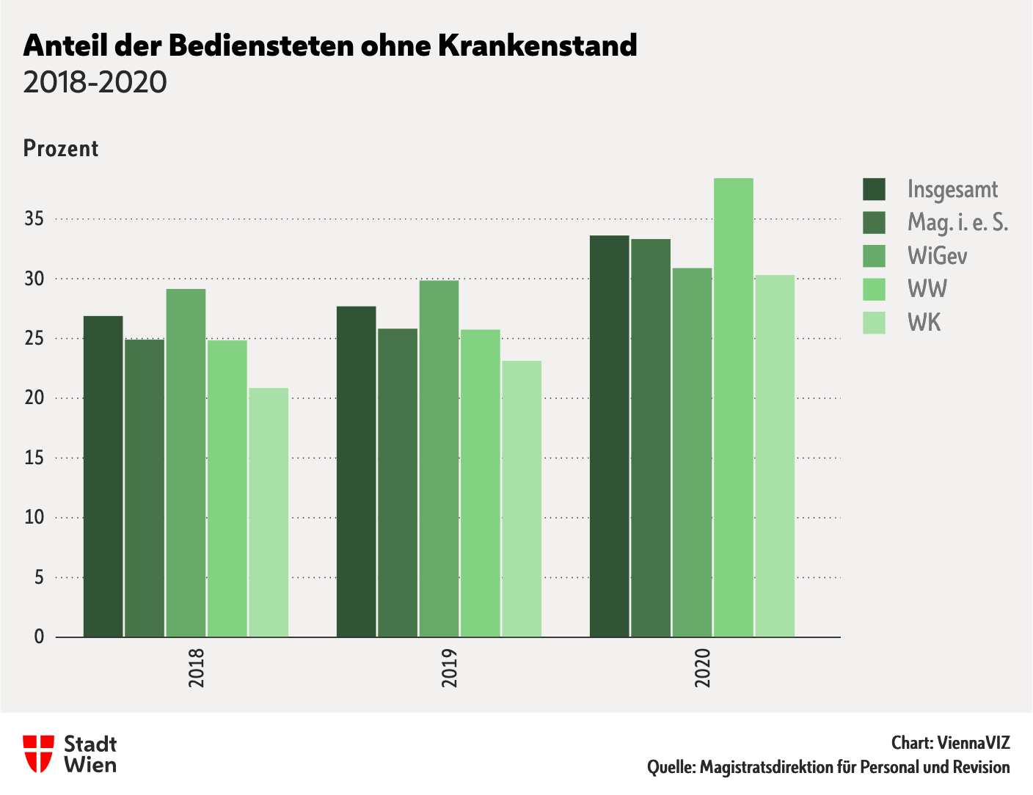](https://stp.wien.gv.at/viennaviz/anonymous/embed.html?id=962c4965-d394-41aa-8622-d152a3c41571)

Anteil der Bediensteten ohne Krankenstand 2018-2020 Prozent

|  |  |  |  |
| --- | --- | --- | --- |
|  | 2018 | 2019 | 2020 |
| **Insgesamt** | 26,88 % | 27,69 % | 33,62 % |
| **Mag. i. e. S.** | 24,90 % | 25,82 % | 33,32 % |
| **WiGev** | 29,15 % | 29,85 % | 30,89 % |
| **WW** | 24,84 % | 25,74 % | 38,42 % |
| **WK** | 20,86 % | 23,13 % | 30,31 % |

Anteil der Bediensteten ohne Krankenstand 2018-2020 Prozent

### Anteil der Bediensteten mit Krankenstand

[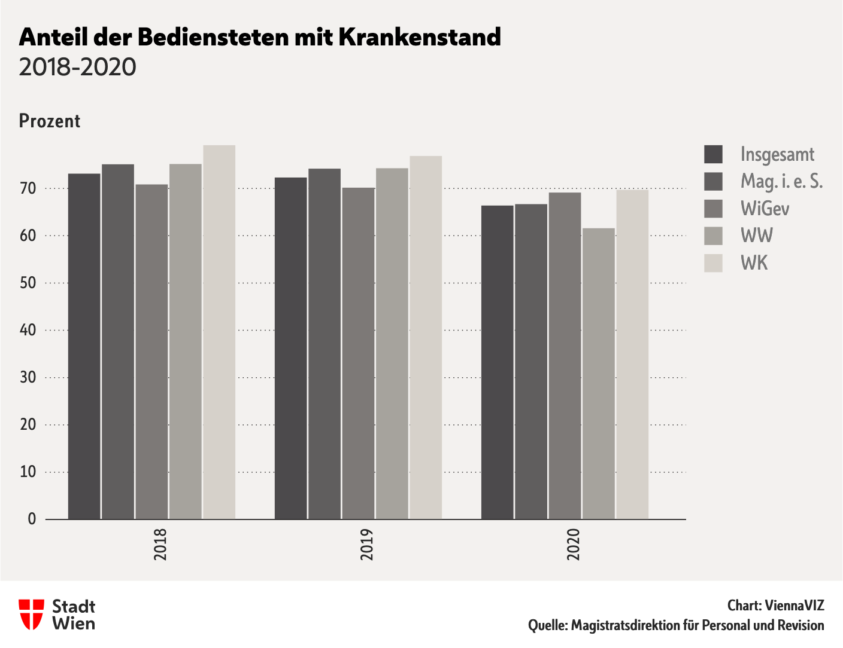](https://stp.wien.gv.at/viennaviz/anonymous/embed.html?id=0f02de16-8bd9-4998-a3b3-09f753eff21d)

Anteil der Bediensteten mit Krankenstand 2018-2020 Prozent

|  |  |  |  |
| --- | --- | --- | --- |
|  | 2018 | 2019 | 2020 |
| **Insgesamt** | 73,12 % | 72,31 % | 66,38 % |
| **Mag. i. e. S.** | 75,10 % | 74,18 % | 66,68 % |
| **WiGev** | 70,85 % | 70,15 % | 69,11 % |
| **WW** | 75,16 % | 74,26 % | 61,58 % |
| **WK** | 79,14 % | 76,87 % | 69,69 % |

Anteil der Bediensteten mit Krankenstand 2018-2020 Prozent

### Krankheitsbedingte Fehlzeiten im Überblick

Die nachfolgenden Tabellen zeigen die durchschnittliche Anzahl an Fehlzeiten in Tagen, die durchschnittliche Anzahl der Krankenstände (Fälle) pro Bediensteter bzw. Bedienstetem und die durchschnittliche Dauer eines Krankenstandsfalls.

### Krankheitsbedingte Fehlzeiten inklusive Dienstunfälle und Kuraufenthalte

[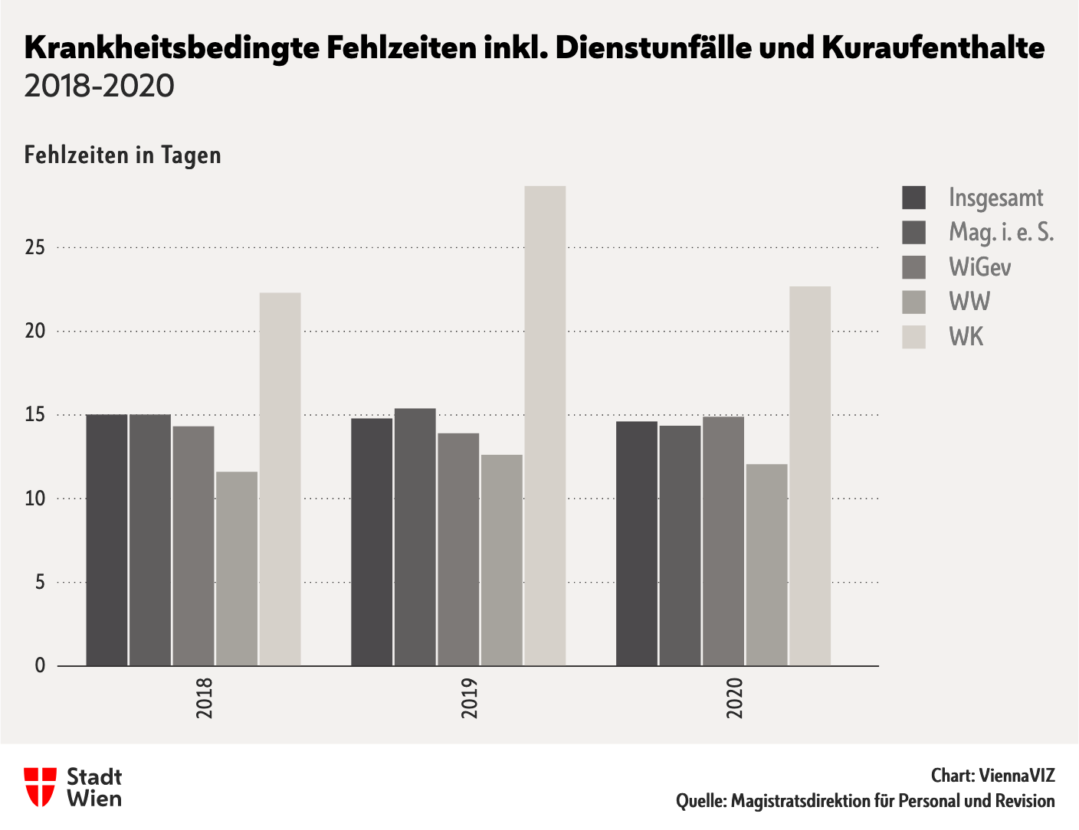](https://stp.wien.gv.at/viennaviz/anonymous/embed.html?id=5c630da6-dce9-4bcf-adde-889df0b9b3c2)

Krankheitsbedingte Fehlzeiten inklusive Dienstunfälle und Kuraufenthalte 2018-2020 Fehlzeiten in Tagen

|  |  |  |  |
| --- | --- | --- | --- |
|  | 2018 | 2019 | 2020 |
| **Insgesamt** | 15,03 | 14,80 | 14,61 |
| **Mag. i. e. S.** | 15,03 | 15,39 | 14,36 |
| **WiGev** | 14,32 | 13,91 | 14,89 |
| **WW** | 11,60 | 12,62 | 12,06 |
| **WK** | 22,30 | 28,68 | 22,68 |

Krankheitsbedingte Fehlzeiten inklusive Dienstunfälle und Kuraufenthalte 2018-2020 Fehlzeiten in Tagen

[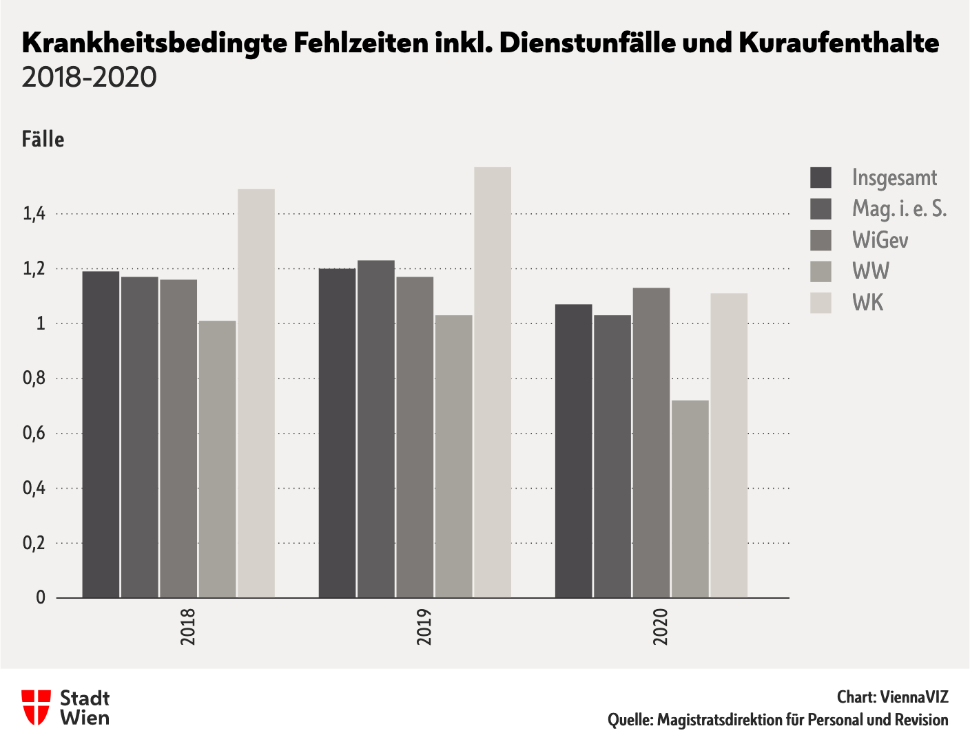](https://stp.wien.gv.at/viennaviz/anonymous/embed.html?id=cd85a456-01b8-499e-ba66-f75333197418)

Krankheitsbedingte Fehlzeiten inklusive Dienstunfälle und Kuraufenthalte 2018-2020 Fälle

|  |  |  |  |
| --- | --- | --- | --- |
|  | 2018 | 2019 | 2020 |
| **Insgesamt** | 1,19 | 1,20 | 1,07 |
| **Mag. i. e. S.** | 1,17 | 1,23 | 1,03 |
| **WiGev** | 1,16 | 1,17 | 1,13 |
| **WW** | 1,01 | 1,03 | 0,72 |
| **WK** | 1,49 | 1,57 | 1,11 |

Krankheitsbedingte Fehlzeiten inklusive Dienstunfälle und Kuraufenthalte 2018-2020 Fälle

[](https://stp.wien.gv.at/viennaviz/anonymous/embed.html?id=7a20a584-d38a-4c99-87c5-391621eccecc)

Krankheitsbedingte Fehlzeiten inklusive Dienstunfälle und Kuraufenthalte 2018-2020 Durchschnittliche Dauer pro Fall

|  |  |  |  |
| --- | --- | --- | --- |
|  | 2018 | 2019 | 2020 |
| **Insgesamt** | 12,65 | 12,29 | 13,70 |
| **Mag. i. e. S.** | 12,89 | 12,48 | 13,98 |
| **WiGev** | 12,34 | 11,89 | 13,19 |
| **WW** | 11,44 | 12,23 | 16,80 |
| **WK** | 15,01 | 18,46 | 20,48 |

Krankheitsbedingte Fehlzeiten inklusive Dienstunfälle und Kuraufenthalte 2018-2020 Durchschnittliche Dauer pro Fall

### Fehlzeiten wegen Krankheit

[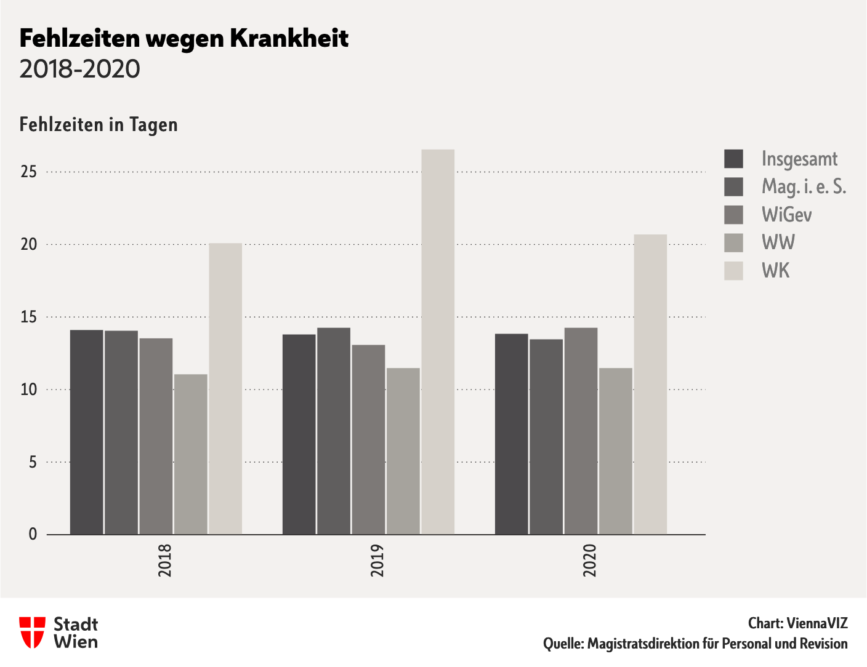](https://stp.wien.gv.at/viennaviz/anonymous/embed.html?id=b7ee5ff6-2eee-4329-8edf-df63cc8ecf47)

Fehlzeiten wegen Krankheit 2018-2020 Fehlzeiten in Tagen

|  |  |  |  |
| --- | --- | --- | --- |
|  | 2018 | 2019 | 2020 |
| **Insgesamt** | 14,10 | 13,80 | 13,84 |
| **Mag. i. e. S.** | 14,05 | 14,26 | 13,46 |
| **WiGev** | 13,53 | 13,08 | 14,26 |
| **WW** | 11,05 | 11,48 | 11,48 |
| **WK** | 20,09 | 26,55 | 20,69 |

Fehlzeiten wegen Krankheit 2018-2020 Fehlzeiten in Tagen

[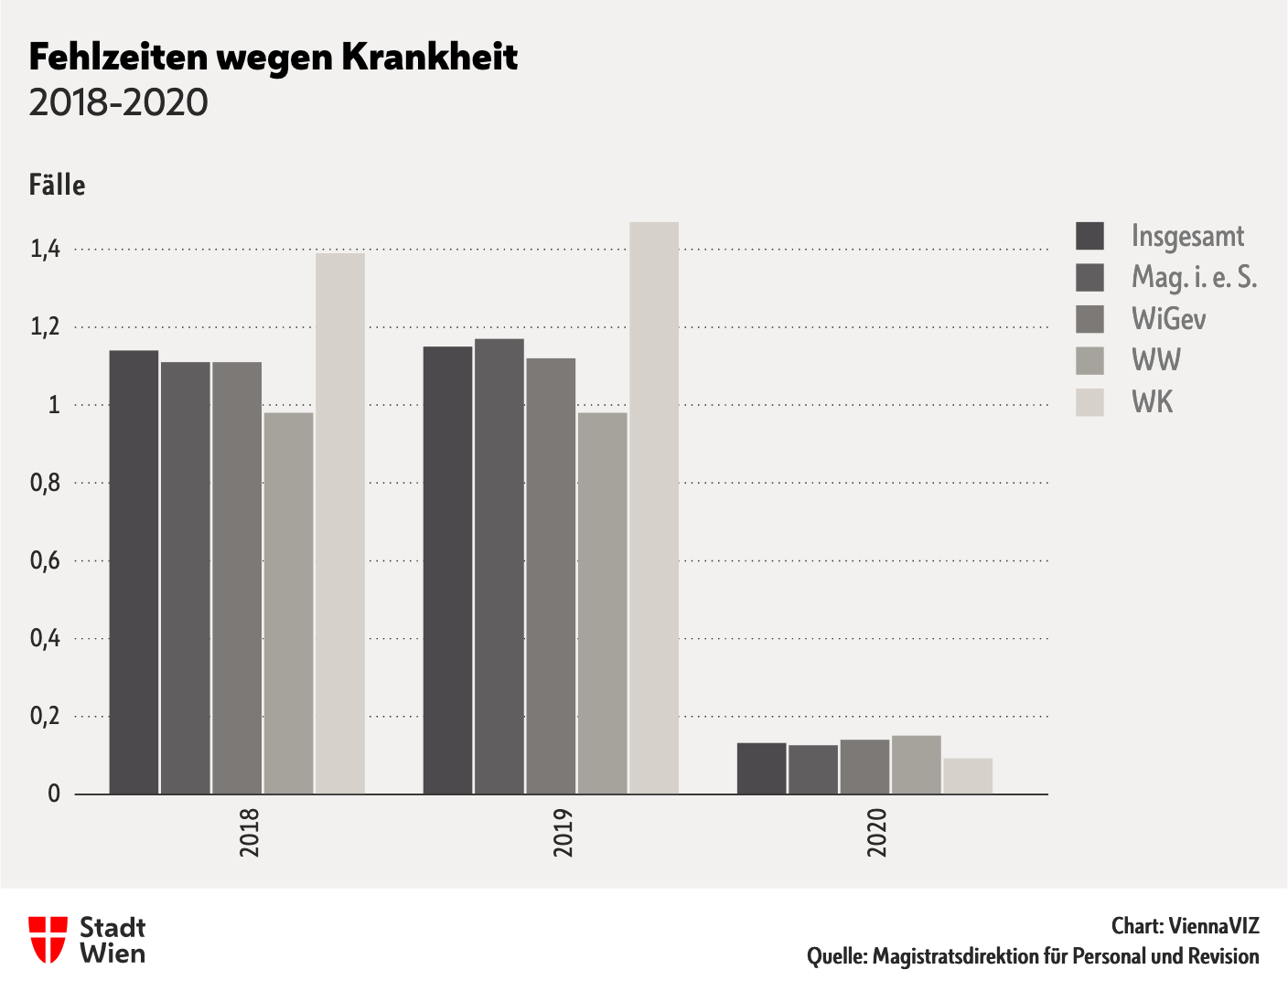](https://stp.wien.gv.at/viennaviz/anonymous/embed.html?id=73968782-a3e9-41a2-b5d5-4330fcba9226)

Fehlzeiten wegen Krankheit 2018-2020 Fälle

|  |  |  |  |
| --- | --- | --- | --- |
|  | 2018 | 2019 | 2020 |
| **Insgesamt** | 1,14 | 1,15 | 0,13 |
| **Mag. i. e. S.** | 1,11 | 1,17 | 0,13 |
| **WiGev** | 1,11 | 1,12 | 0,14 |
| **WW** | 0,98 | 0,98 | 0,15 |
| **WK** | 1,39 | 1,47 | 0,09 |

Fehlzeiten wegen Krankheit 2018-2020 Fälle

[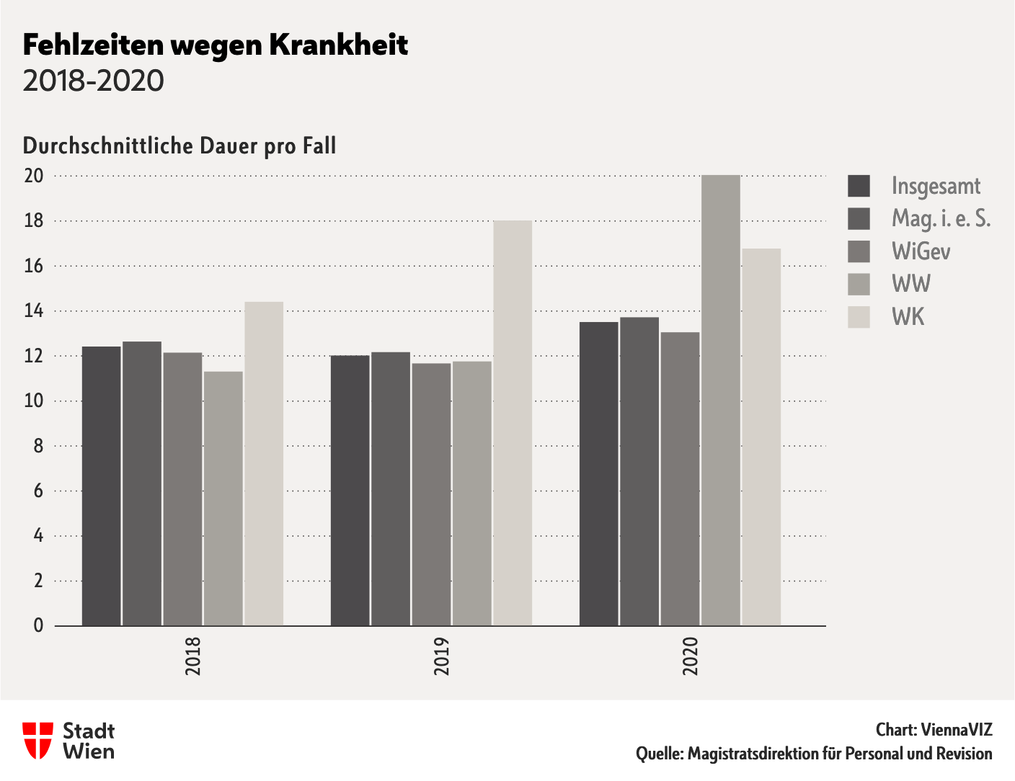](https://stp.wien.gv.at/viennaviz/anonymous/embed.html?id=be4938e2-ccae-4a9b-a5b0-7a87a04a8b1b)

Fehlzeiten wegen Krankheit 2018-2020 Durchschnittliche Dauer pro Fall

|  |  |  |  |
| --- | --- | --- | --- |
|  | 2018 | 2019 | 2020 |
| **Insgesamt** | 12,42 | 12,02 | 13,51 |
| **Mag. i. e. S.** | 12,64 | 12,17 | 13,72 |
| **WiGev** | 12,15 | 11,67 | 13,05 |
| **WW** | 11,31 | 11,76 | 20,04 |
| **WK** | 14,41 | 18,02 | 16,77 |

Fehlzeiten wegen Krankheit 2018-2020 Durchschnittliche Dauer pro Fall

### Fehlzeiten wegen Dienstunfalls

[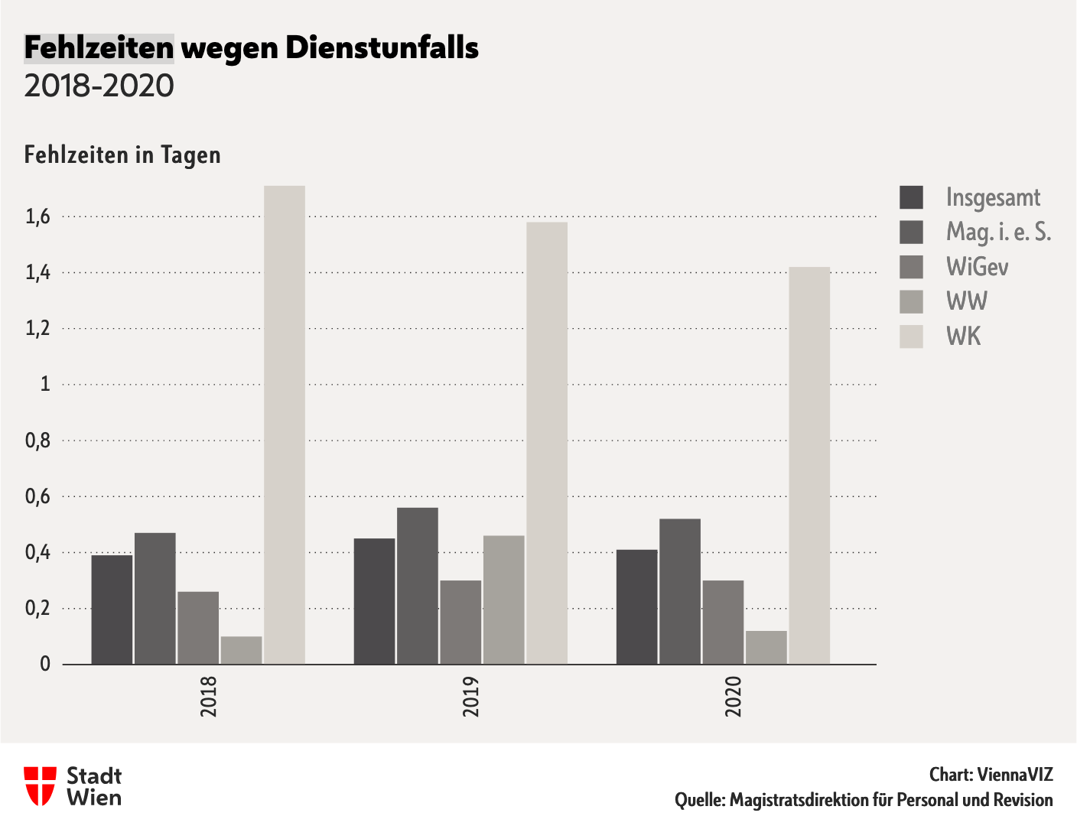](https://stp.wien.gv.at/viennaviz/anonymous/embed.html?id=4597dba2-5b3d-4f9b-ac4b-683d2b1e04d7)

Fehlzeiten wegen Dienstunfalls 2018-2020 Fehlzeiten in Tagen

|  |  |  |  |
| --- | --- | --- | --- |
|  | 2018 | 2019 | 2020 |
| **Insgesamt** | 0,39 | 0,45 | 0,41 |
| **Mag. i. e. S.** | 0,47 | 0,56 | 0,52 |
| **WiGev** | 0,26 | 0,30 | 0,30 |
| **WW** | 0,10 | 0,46 | 0,12 |
| **WK** | 1,71 | 1,58 | 1,42 |

Fehlzeiten wegen Dienstunfalls 2018-2020 Fehlzeiten in Tagen

[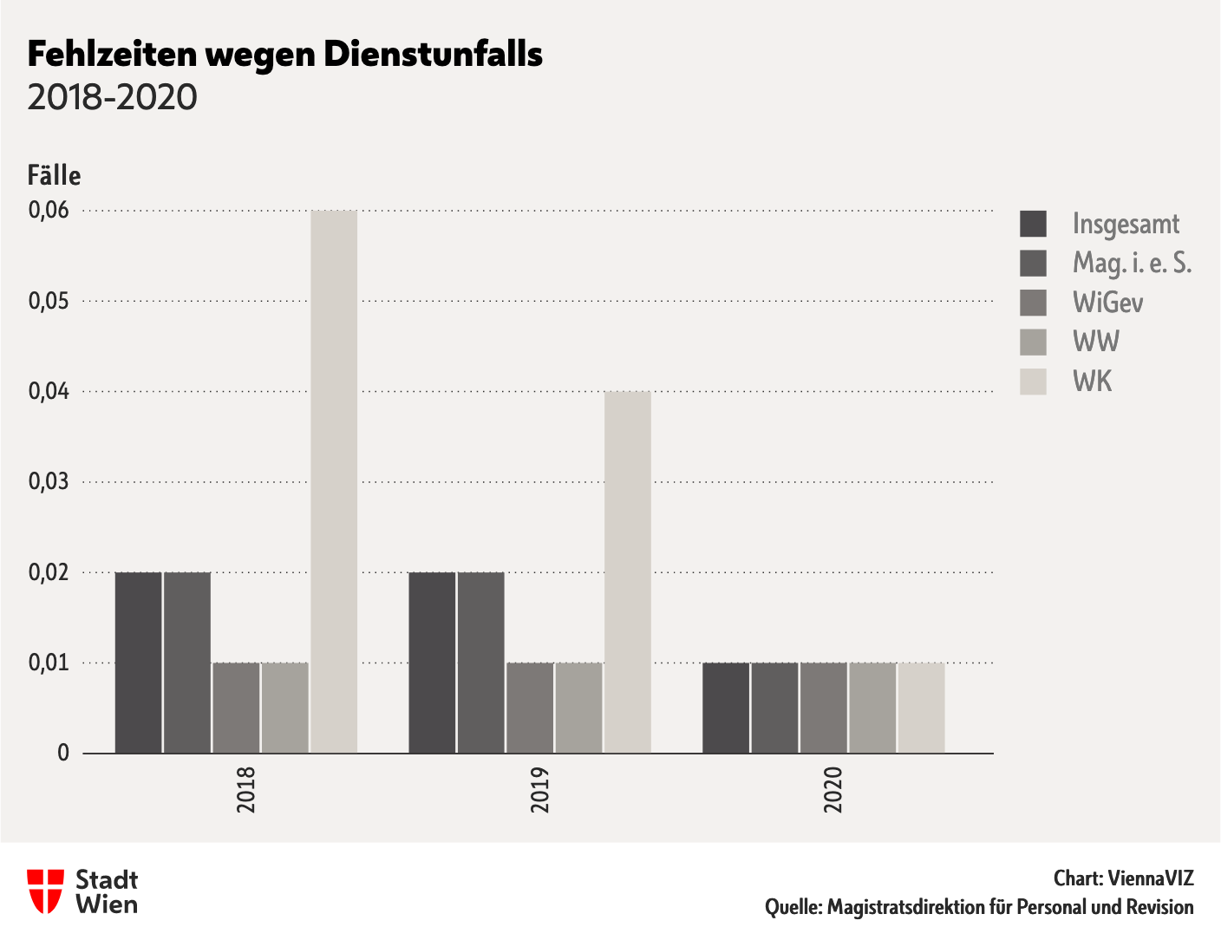](https://stp.wien.gv.at/viennaviz/anonymous/embed.html?id=8c8d957b-1c71-4084-8ddb-74e7f21eb504)

Fehlzeiten wegen Dienstunfalls 2018-2020 Fälle

|  |  |  |  |
| --- | --- | --- | --- |
|  | 2018 | 2019 | 2020 |
| **Insgesamt** | 0,02 | 0,02 | 0,01 |
| **Mag. i. e. S.** | 0,02 | 0,02 | 0,01 |
| **WiGev** | 0,01 | 0,01 | 0,01 |
| **WW** | 0,01 | 0,01 | 0,01 |
| **WK** | 0,06 | 0,04 | 0,01 |

Fehlzeiten wegen Dienstunfalls 2018-2020 Fälle

[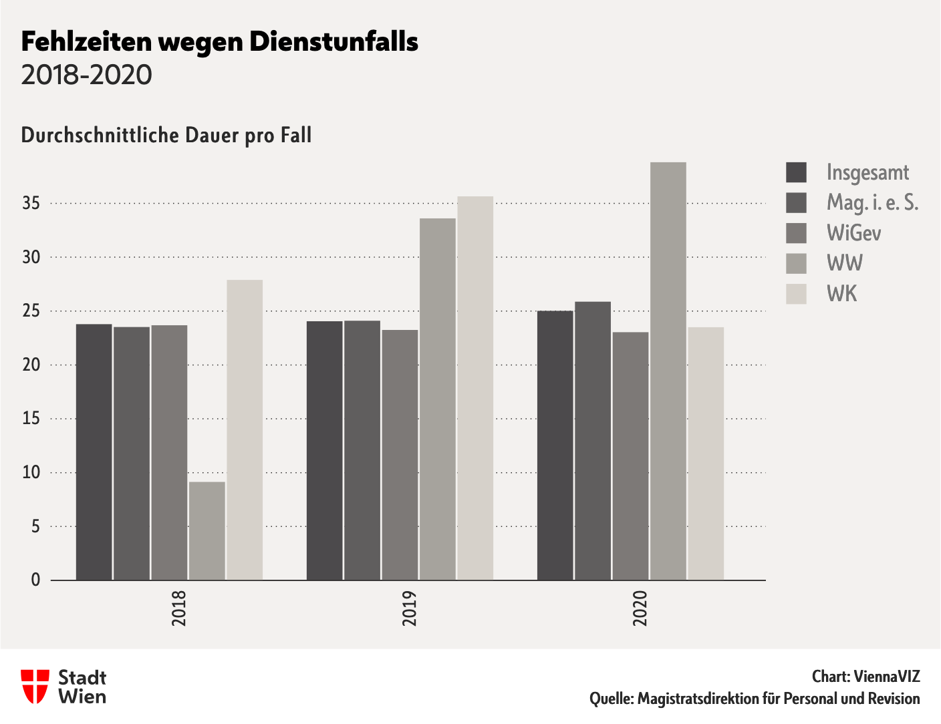](https://stp.wien.gv.at/viennaviz/anonymous/embed.html?id=cb7c979a-43f4-44b3-8324-f2928ba1be30)

Fehlzeiten wegen Dienstunfalls 2018-2020 Durchschnittliche Dauer pro Fall

|  |  |  |  |
| --- | --- | --- | --- |
|  | 2018 | 2019 | 2020 |
| **Insgesamt** | 23,78 | 24,05 | 25,02 |
| **Mag. i. e. S.** | 23,52 | 24,10 | 25,87 |
| **WiGev** | 23,68 | 23,24 | 23,03 |
| **WW** | 9,13 | 33,60 | 38,82 |
| **WK** | 27,89 | 35,65 | 23,50 |

Fehlzeiten wegen Dienstunfalls 2018-2020 Durchschnittliche Dauer pro Fall

### Fehlzeiten wegen Kur

[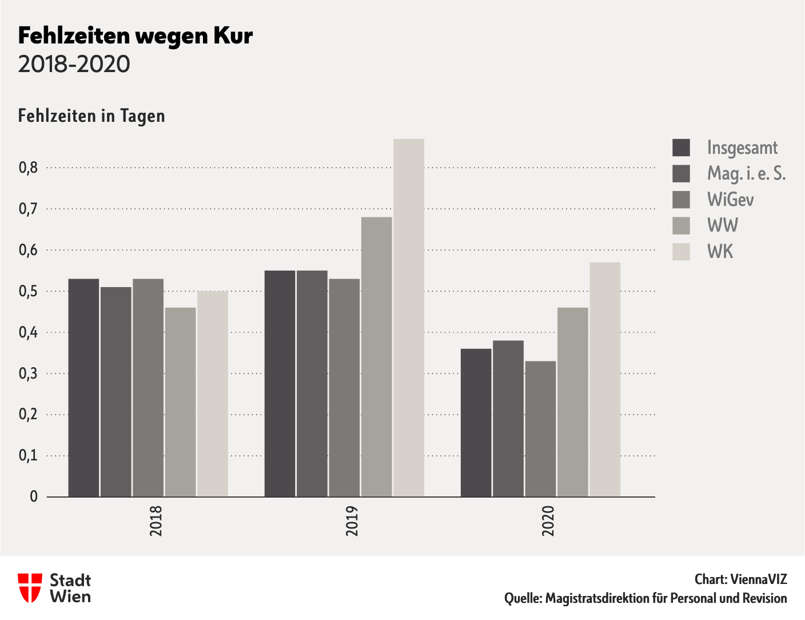](https://stp.wien.gv.at/viennaviz/anonymous/embed.html?id=0837623a-9ec2-4d11-beed-317c1c42fbd0)

Fehlzeiten wegen Kur 2018-2020 Fehlzeiten in Tagen

|  |  |  |  |
| --- | --- | --- | --- |
|  | 2018 | 2019 | 2020 |
| **Insgesamt** | 0,53 | 0,55 | 0,36 |
| **Mag. i. e. S.** | 0,51 | 0,55 | 0,38 |
| **WiGev** | 0,53 | 0,53 | 0,33 |
| **WW** | 0,46 | 0,68 | 0,46 |
| **WK** | 0,50 | 0,87 | 0,57 |

Fehlzeiten wegen Kur 2018-2020 Fehlzeiten in Tagen

[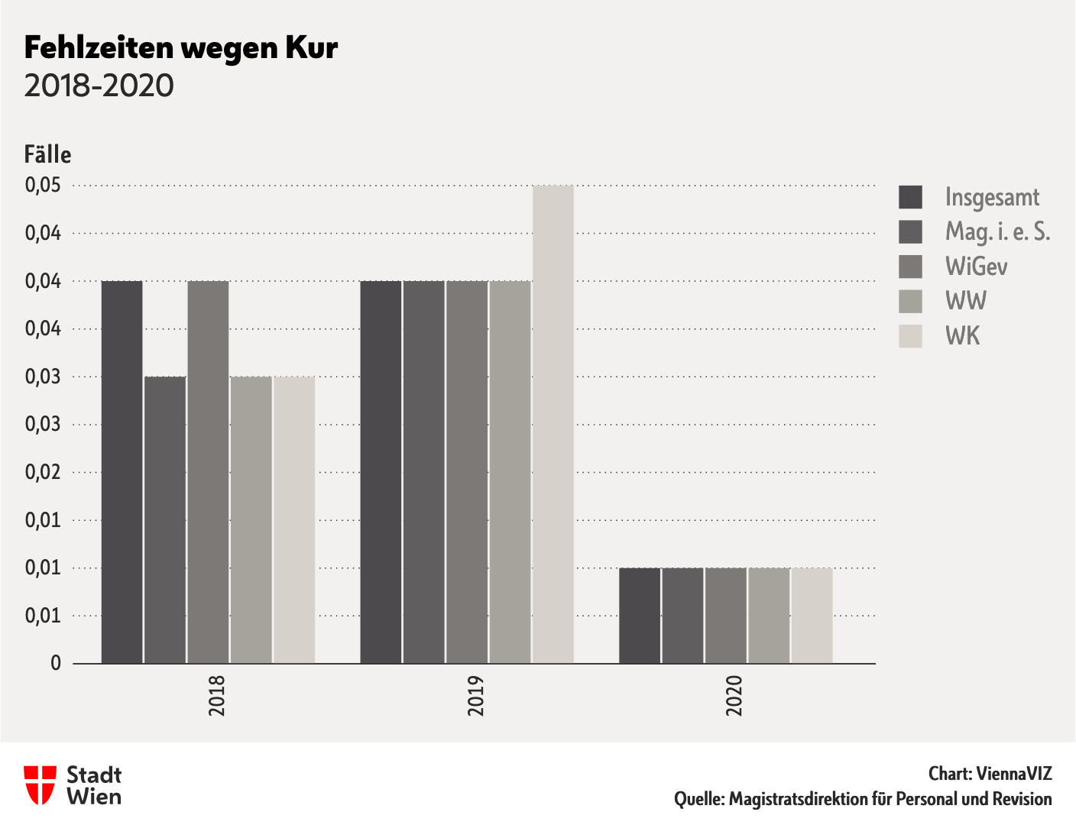](https://stp.wien.gv.at/viennaviz/anonymous/embed.html?id=e94037bb-ca96-471e-b66f-0013604ddac4)

Fehlzeiten wegen Kur 2018-2020 Fälle

|  |  |  |  |
| --- | --- | --- | --- |
|  | 2018 | 2019 | 2020 |
| **Insgesamt** | 0,04 | 0,04 | 0,01 |
| **Mag. i. e. S.** | 0,03 | 0,04 | 0,01 |
| **WiGev** | 0,04 | 0,04 | 0,01 |
| **WW** | 0,03 | 0,04 | 0,01 |
| **WK** | 0,03 | 0,05 | 0,01 |

Fehlzeiten wegen Kur 2018-2020 Fälle

[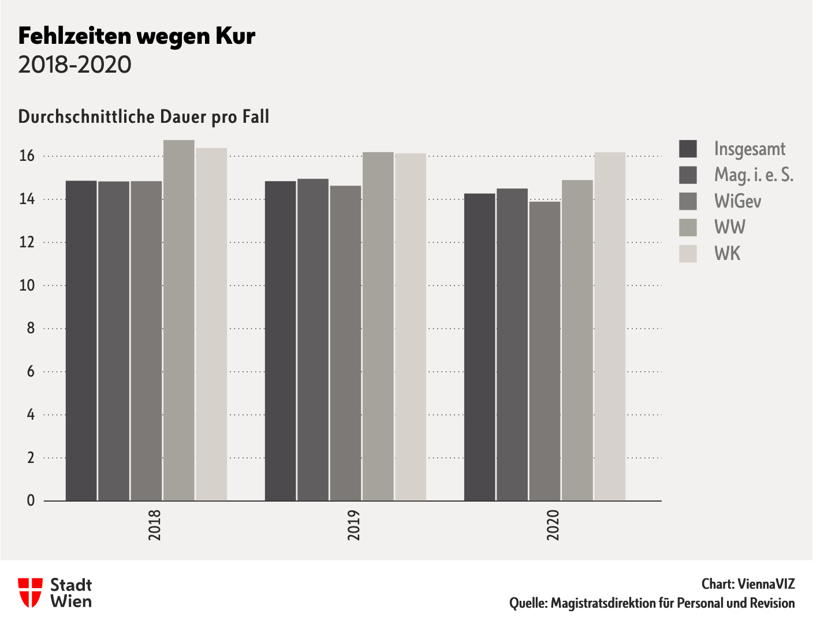](https://stp.wien.gv.at/viennaviz/anonymous/embed.html?id=a7633ae2-1279-44b7-8f4c-76f14f320e91)

Fehlzeiten wegen Kur 2018-2020 Durchschnittliche Dauer pro Fall

|  |  |  |  |
| --- | --- | --- | --- |
|  | 2018 | 2019 | 2020 |
| **Insgesamt** | 14,86 | 14,84 | 14,27 |
| **Mag. i. e. S.** | 14,83 | 14,95 | 14,50 |
| **WiGev** | 14,84 | 14,63 | 13,89 |
| **WW** | 16,75 | 16,19 | 14,89 |
| **WK** | 16,38 | 16,13 | 16,18 |

Fehlzeiten wegen Kur 2018-2020 Durchschnittliche Dauer pro Fall

### Krankeitsbedingte Fehlzeiten nach Altersgruppen

Die Dauer und Häufigkeit von Krankenständen werden vielfach vom Lebensalter beeinflusst.

[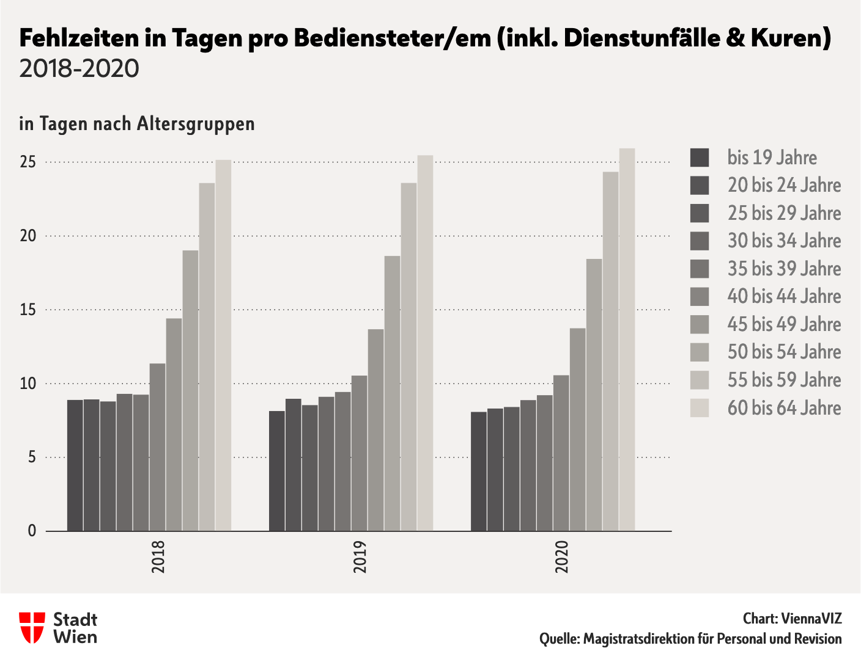](https://stp.wien.gv.at/viennaviz/anonymous/embed.html?id=0ba0da03-f3f2-45f5-9602-4f0bf87ca65f)

Fehlzeiten in Tagen pro Bediensteter/Bedienstetem (inkl. Dienstunfälle und Kuraufenthalte) 2018-2020 Alter

|  |  |  |  |
| --- | --- | --- | --- |
|  | 2018 | 2019 | 2020 |
| **bis 19 Jahre** | 8,89 | 8,14 | 8,08 |
| **20 bis 24 Jahre** | 8,93 | 8,97 | 8,31 |
| **25 bis 29 Jahre** | 8,79 | 8,54 | 8,41 |
| **30 bis 34 Jahre** | 9,30 | 9,10 | 8,88 |
| **35 bis 39 Jahre** | 9,25 | 9,43 | 9,21 |
| **40 bis 44 Jahre** | 11,36 | 10,54 | 10,56 |
| **45 bis 49 Jahre** | 14,41 | 13,68 | 13,74 |
| **50 bis 54 Jahre** | 19,02 | 18,64 | 18,44 |
| **55 bis 59 Jahre** | 23,58 | 23,59 | 24,34 |
| **60 bis 64 Jahre** | 25,15 | 25,46 | 25,93 |

Fehlzeiten in Tagen pro Bediensteter/Bedienstetem (inkl. Dienstunfälle und Kuraufenthalte) 2018-2020 Alter

### Anzahl der durchschnittlichen Krankenstandsfälle pro Bediensteter bzw. Bedienstetem

[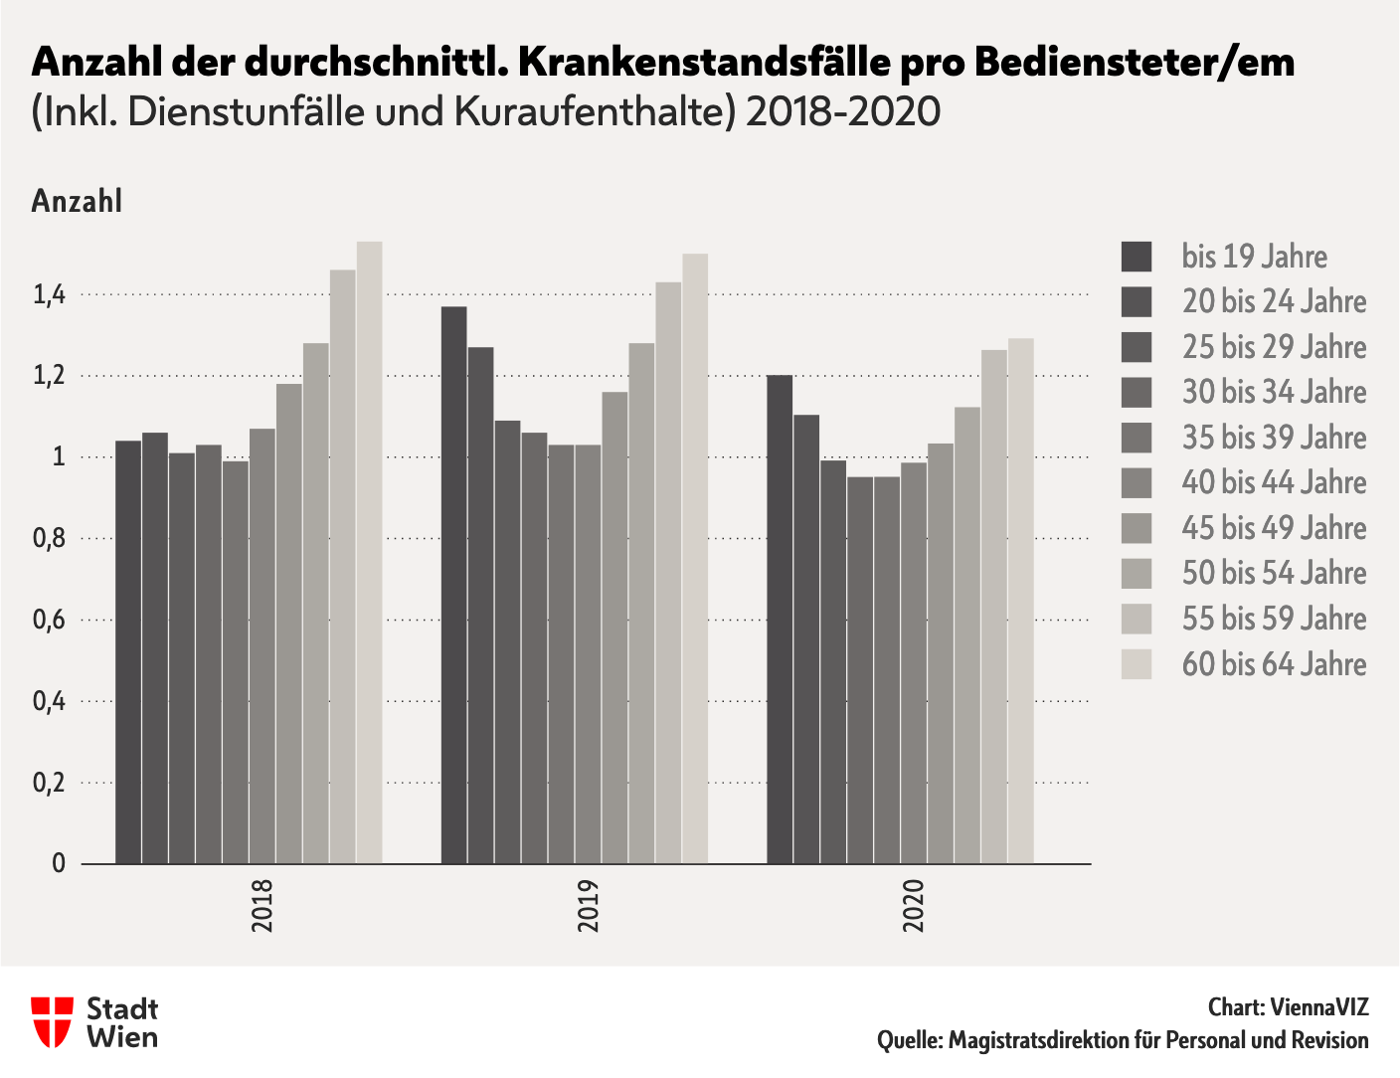](https://stp.wien.gv.at/viennaviz/anonymous/embed.html?id=0ba0da03-f3f2-45f5-9602-4f0bf87ca65f)

Anzahl der durchschnittlichen Krankenstandsfälle pro Bediensteter/em 2018-2020

|  |  |  |  |
| --- | --- | --- | --- |
|  | 2018 | 2019 | 2020 |
| **bis 19 Jahre** | 1,04 | 1,37 | 1,20 |
| **20 bis 24 Jahre** | 1,06 | 1,27 | 1,10 |
| **25 bis 29 Jahre** | 1,01 | 1,09 | 0,99 |
| **30 bis 34 Jahre** | 1,03 | 1,06 | 0,95 |
| **35 bis 39 Jahre** | 0,99 | 1,03 | 0,95 |
| **40 bis 44 Jahre** | 1,07 | 1,03 | 0,99 |
| **45 bis 49 Jahre** | 1,18 | 1,16 | 1,03 |
| **50 bis 54 Jahre** | 1,28 | 1,28 | 1,12 |
| **55 bis 59 Jahre** | 1,46 | 1,43 | 1,26 |
| **60 bis 64 Jahre** | 1,53 | 1,50 | 1,29 |

Anzahl der durchschnittlichen Krankenstandsfälle pro Bediensteter/em 2018-2020

### Durchschnittliche Dauer eines Krankenstandsfalls

[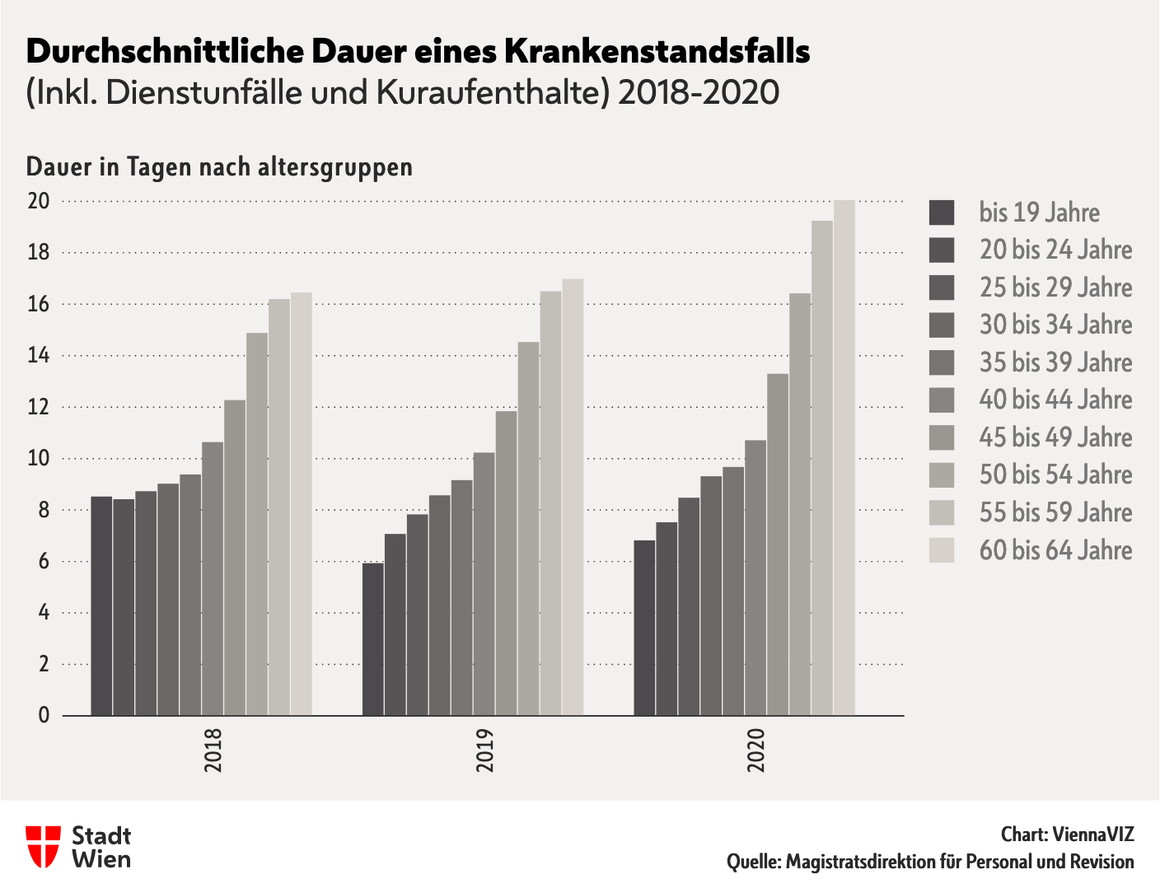](https://stp.wien.gv.at/viennaviz/anonymous/embed.html?id=e131142f-27c0-4ccd-8af3-1778e1a8d067)

Durchschnittliche Dauer eines Krankenstandsfalls (inkl. Dienstunfälle und Kuraufenthalte) 2018-2020 Alter

|  |  |  |  |
| --- | --- | --- | --- |
|  | 2018 | 2019 | 2020 |
| **bis 19 Jahre** | 8,52 | 5,93 | 6,82 |
| **20 bis 24 Jahre** | 8,42 | 7,07 | 7,52 |
| **25 bis 29 Jahre** | 8,73 | 7,83 | 8,48 |
| **30 bis 34 Jahre** | 9,02 | 8,57 | 9,31 |
| **35 bis 39 Jahre** | 9,38 | 9,16 | 9,67 |
| **40 bis 44 Jahre** | 10,64 | 10,23 | 10,71 |
| **45 bis 49 Jahre** | 12,27 | 11,84 | 13,29 |
| **50 bis 54 Jahre** | 14,88 | 14,53 | 16,42 |
| **55 bis 59 Jahre** | 16,20 | 16,50 | 19,24 |
| **60 bis 64 Jahre** | 16,45 | 16,98 | 20,05 |

Durchschnittliche Dauer eines Krankenstandsfalls (inkl. Dienstunfälle und Kuraufenthalte) 2018-2020 Alter

### Krankenstände nach Berufsfamilien

In der folgenden Tabelle werden die krankheitsbedingten Fehlzeiten nach Berufsfamilien pro Bediensteter bzw. Bedienstetem aufgelistet.

[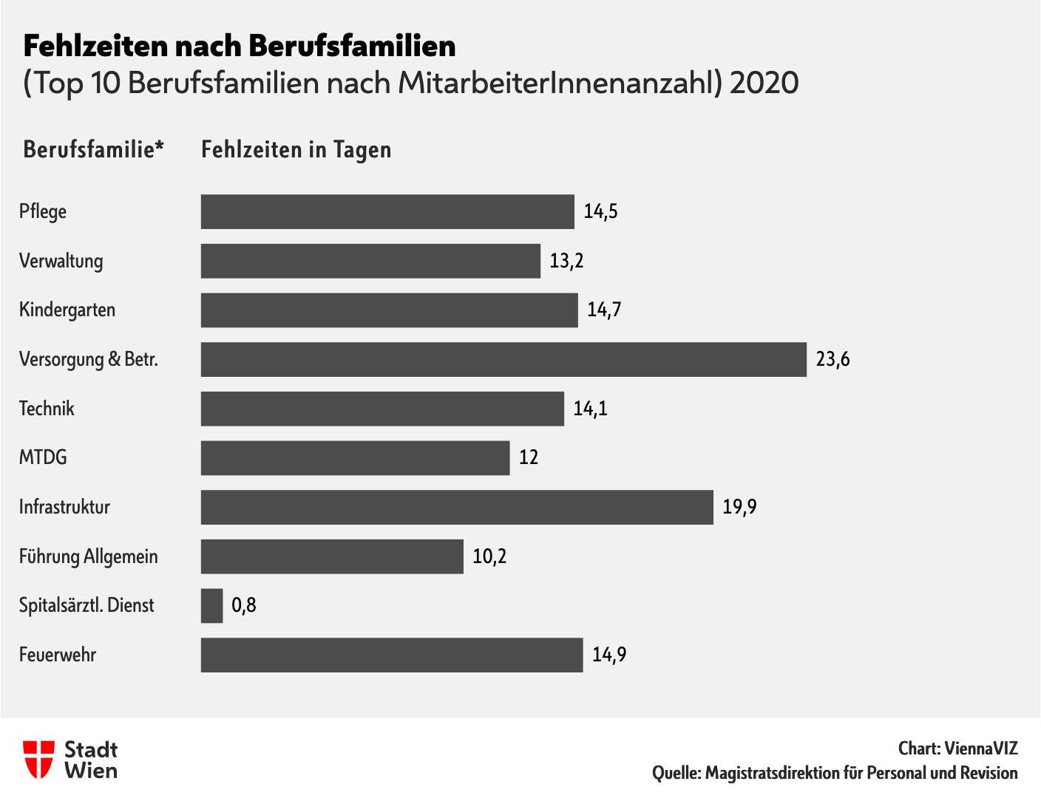](https://stp.wien.gv.at/viennaviz/anonymous/embed.html?id=5a0aca67-5a7e-4664-9193-84a4cc841c13)

Fehlzeiten nach Berufsfamilien (Top 10 Berufsfamilien nach Mitarbeiter*innenanzahl) 2020 Fehlzeiten in Tagen

|  |  |
| --- | --- |
| Berufsfamilie | Fehlzeiten in Tagen |
| **Pflege** | 14,54 |
| **Verwaltung/Administration** | 13,22 |
| **Kindergarten** | 14,68 |
| **Versorgungs- und Betreuungsdienste** | 23,58 |
| **Technik** | 14,14 |
| **Medizinische, therapeutische und diagnostische Gesundheitsberufe (MTDG)** | 12,02 |
| **Infrastruktur** | 19,95 |
| **Führung Allgemein** | 10,22 |
| **Spitalsärztlicher Dienst** | 0,85 |
| **Feuerwehr** | 14,87 |

Fehlzeiten nach Berufsfamilien (Top 10 Berufsfamilien nach Mitarbeiter*innenanzahl) 2020 Fehlzeiten in Tagen

[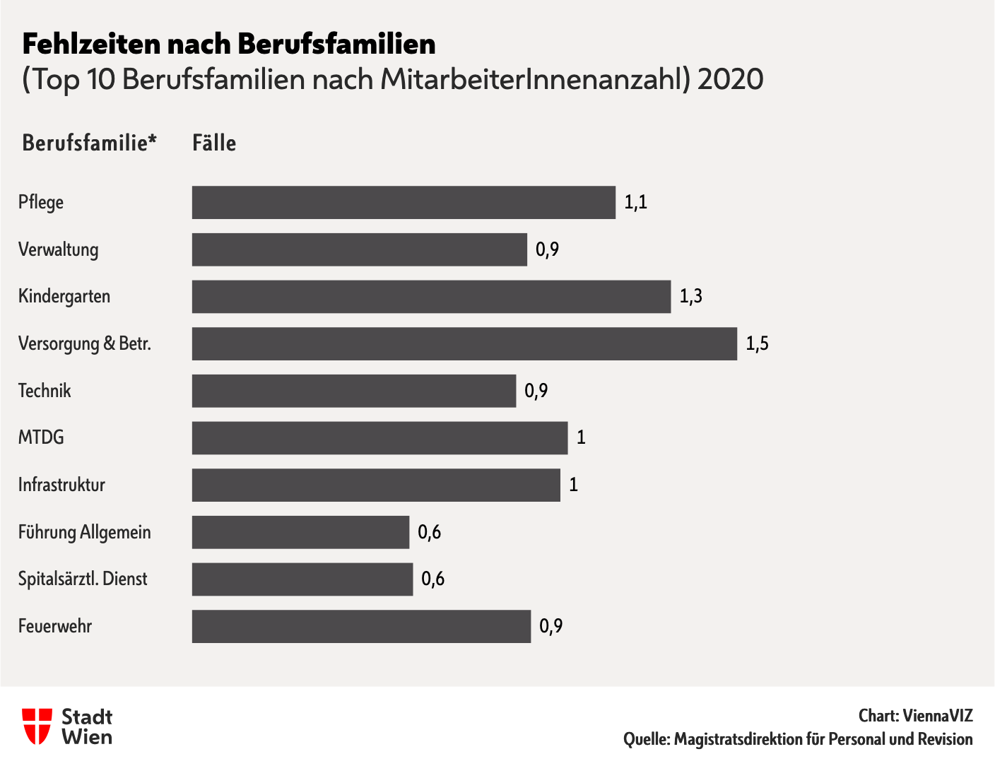](https://stp.wien.gv.at/viennaviz/anonymous/embed.html?id=72289cdf-0efe-46d6-85be-f06ad251b9e4)

Fehlzeiten nach Berufsfamilien (Top 10 Berufsfamilien nach Mitarbeiter*innenanzahl) 2020 Fälle

|  |  |
| --- | --- |
| Berufsfamilie | Fälle |
| **Pflege** | 1,15 |
| **Verwaltung/Administration** | 0,91 |
| **Kindergarten** | 1,30 |
| **Versorgungs- und Betreuungsdienste** | 1,48 |
| **Technik** | 0,88 |
| **Medizinische, therapeutische und diagnostische Gesundheitsberufe (MTDG)** | 1,02 |
| **Infrastruktur** | 1,00 |
| **Führung Allgemein** | 0,59 |
| **Spitalsärztlicher Dienst** | 0,60 |
| **Feuerwehr** | 0,92 |

Fehlzeiten nach Berufsfamilien (Top 10 Berufsfamilien nach Mitarbeiter*innenanzahl) 2020 Fälle

[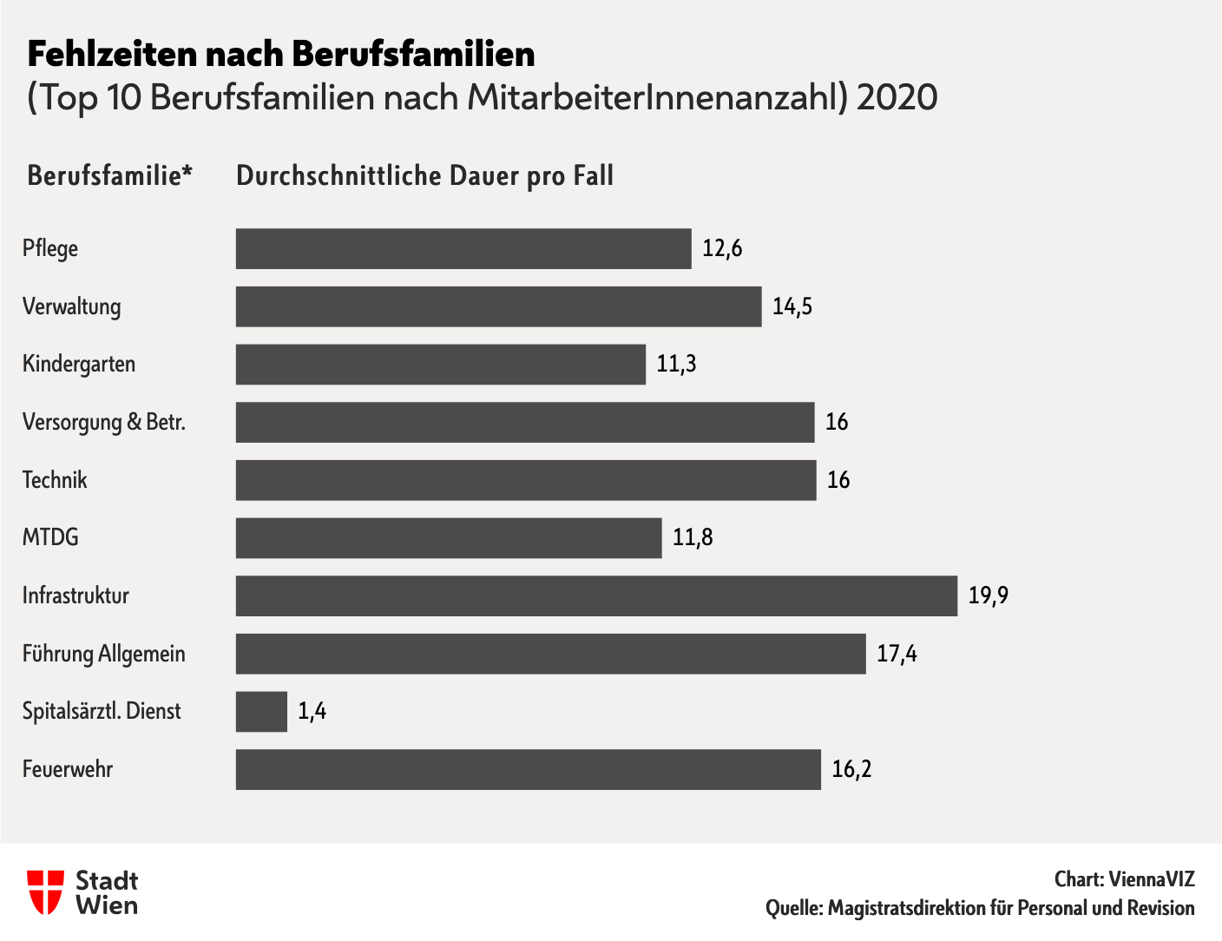](https://stp.wien.gv.at/viennaviz/anonymous/embed.html?id=c856f5d7-d7c8-4c93-bf75-911dbc81425f)

Fehlzeiten nach Berufsfamilien (Top 10 Berufsfamilien nach Mitarbeiter*innenanzahl) 2020 Durchschnittliche Dauer pro Fall

|  |  |
| --- | --- |
| Berufsfamilie | Durchschnittliche Dauer pro Fall |
| **Pflege** | 12,59 |
| **Verwaltung/Administration** | 14,53 |
| **Kindergarten** | 11,33 |
| **Versorgungs- und Betreuungsdienste** | 15,99 |
| **Technik** | 16,04 |
| **Medizinische, therapeutische und diagnostische Gesundheitsberufe (MTDG)** | 11,77 |
| **Infrastruktur** | 19,94 |
| **Führung Allgemein** | 17,41 |
| **Spitalsärztlicher Dienst** | 1,42 |
| **Feuerwehr** | 16,17 |

Fehlzeiten nach Berufsfamilien (Top 10 Berufsfamilien nach Mitarbeiter*innenanzahl) 2020 Durchschnittliche Dauer pro Fall

### Fehlzeiten infolge von Dienstunfällen

[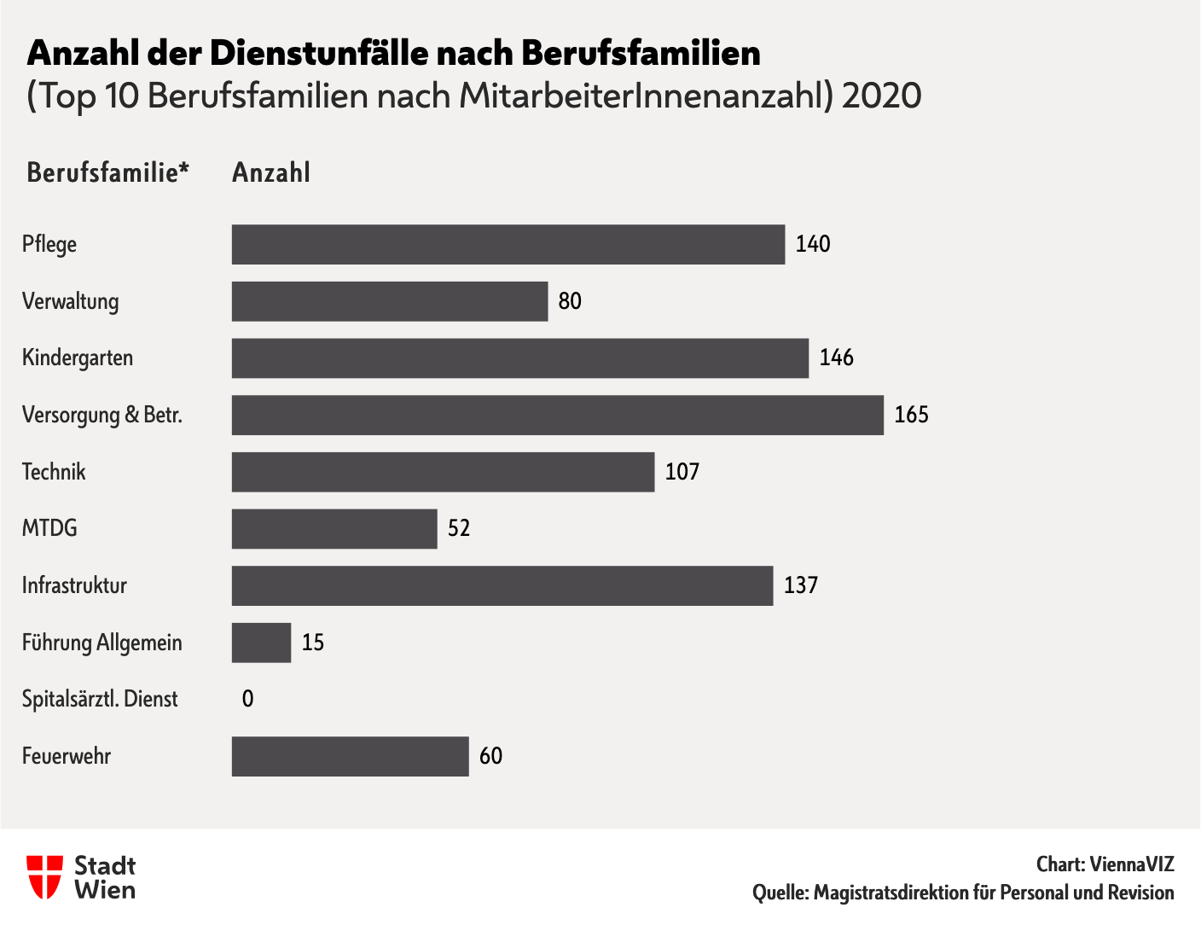](https://stp.wien.gv.at/viennaviz/anonymous/embed.html?id=cfbffff4-a8cc-4585-b88e-44da2ecf6e08)

Anzahl der Dienstunfälle nach Berufsfamilien (Top 10 Berufsfamilien nach Mitarbeiter*innenanzahl) 2020 Anzahl

|  |  |
| --- | --- |
| Berufsfamilie | Anzahl |
| **Pflege** | 140 |
| **Verwaltung/Administration** | 80 |
| **Kindergarten** | 146 |
| **Versorgungs- und Betreuungsdienste** | 165 |
| **Technik** | 107 |
| **Medizinische, therapeutische und diagnostische Gesundheitsberufe (MTDG)** | 52 |
| **Infrastruktur** | 137 |
| **Führung Allgemein** | 15 |
| **Spitalsärztlicher Dienst** | 0 |
| **Feuerwehr** | 60 |

Anzahl der Dienstunfälle nach Berufsfamilien (Top 10 Berufsfamilien nach Mitarbeiter*innenanzahl) 2020 Anzahl

## Diensterleichterungen nach längeren Krankenständen

Bediensteten, die nach einem längeren Krankenstand ihren Dienst wieder antreten, können auf Empfehlung einer Arbeitsmedizinerin oder eines Arbeitsmediziners Diensterleichterungen gewährt werden, sofern dem keine wichtigen dienstlichen Interessen entgegenstehen. Zu den Diensterleichterungen zählen: leichtere Arbeiten, keine Dienste im Parteienverkehr, andere Arbeitszeiten und zusätzliche Ruhepausen. Weiters kann auch eine Reduktion der Arbeitszeit auf die Dauer von längstens drei Monaten erfolgen.

Diensterleichterungen können nach einer Krankenstandsdauer von mehr als 50 Kalendertagen gewährt werden.

### Diensterleichterungen – Anzahl der Personen nach Jahren

Die folgende Tabelle zeigt die Anzahl der Personen, denen im jeweiligen Jahr nach einem längeren Krankenstand Erleichterungen bei der Dienstverrichtung gewährt wurden.

[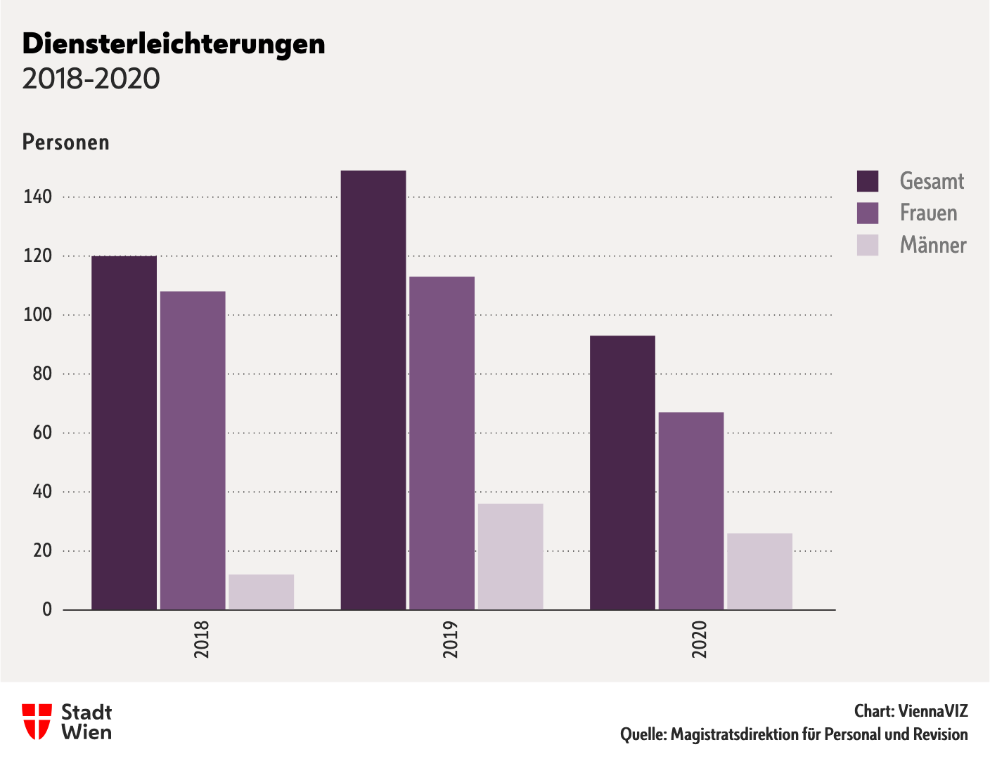](https://stp.wien.gv.at/viennaviz/anonymous/embed.html?id=374f3a61-45c5-441b-99b9-b7a4a910bc89)

Diensterleichterungen 2018-2020 Personen

|  |  |  |  |
| --- | --- | --- | --- |
|  | 2018 | 2019 | 2020 |
| **Gesamt** | 120 | 149 | 93 |
| **Frauen** | 108 | 113 | 67 |
| **Männer** | 12 | 36 | 26 |

Diensterleichterungen 2018-2020 Personen

## Massnahmen zur Gesundheitsförderung

### Beratungs- und Betreuungsangebot

Die Stadt Wien nimmt als Dienstgeberin die Fürsorgepflicht für ihre Mitarbeiter*innen sehr ernst. Neben der Magistratsabteilung für Bedienstetenschutz und berufliche Gesundheitsförderung (MA 3) steht den Mitarbeiterinnen und Mitarbeitern Bediensteten der Stadt Wien das Gesundheits- und Vorsorgezentrum der Krankenfürsorgeanstalt der Bediensteten der Stadt Wien (KFA) im Sanatorium Hera zur Verfügung.   
Gemeinsam bieten sie eine Vielzahl von gebündelten Maßnahmen, zur Prävention und Gesundheitsförderung sowie Beratungs- und Betreuungsangeboten von Arbeitsmediziner*innen vor Ort in den Dienststellen an.

### Gesundheits- und Vorsorgezentrum der KFA

Das Gesundheits- und Vorsorgezentrum der KFA verfügt unter anderem über Spezialist*innen aus den Bereichen der Inneren Medizin und der Gesundheitspsychologie sowie aus den Sportwissenschaften, die vor allem die Gebiete Bewegung, Ernährung, Stress und psychisches Wohlbefinden, Suchtprävention sowie genderspezifische Gesundheitsfragen abdecken.

Im Rahmen der Gesundenuntersuchung der KFA wird ein psychosoziales Screening durchgeführt, das vor allem in der Stress- und Burnoutprävention wirkt und von den Bediensteten sehr gut angenommen wird. Um Barrieren zur Untersuchung abzubauen, können Gesundenuntersuchungen direkt in den Abteilungen durchgeführt werden.

### Betriebliche Sozialarbeit

Im Rahmen der betrieblichen Sozialarbeit werden persönliche Beratungen bei Einzelfallanliegen im   
beruflichen, gesundheitlichen und sozialen Kontext sowie Moderation und Mediation bei Konflikten am Arbeitsplatz angeboten.

### Hilfe bei psychischen Problemen im Arbeitsalltag

Bei psychischen Problemen im Arbeitsalltag steht den Führungskräften wie auch den Mitarbeiter*innen eine psychologische Beratungsstelle zur Verfügung. Ziel ist, durch individuelle Beratung die Aufrechterhaltung bzw. Wiedererlangung der psychischen Gesundheit zu unterstützen. Ein weiterer Tätigkeitsschwerpunkt der psychologischen Beratungsstelle lag in den vergangenen Jahren auf der Evaluierung arbeitsbedingter psychischer Belastungen.

Ergänzend zu den bestehenden psychologischen Beratungsstellen in der Magistratsabteilung für   
Bedienstetenschutz und berufliche Gesundheitsförderung sowie im Wiener Gesundheitsverbund wurde im Sommer 2019 die Psychologische Beratungsstelle des Unabhängigen Bedienstetenschutzes eingerichtet.

### Betriebliches Eingliederungsmanagement

Das Ziel des Betrieblichen Eingliederungsmanagements (BEM) ist die verstärkte Durchführung von   
gesundheitsbedingten Verwendungsänderungen, um Mitarbeiter*innen , deren Gesundheitszustand sich in Richtung einer dauerhaften Dienstunfähigkeit entwickeln könnte, früh zu erfassen und zielgerichtet gegensteuernde Maßnahmen anbieten zu können.

### Programm „Arbeitswelt und Gesundheit” – Teilprojekt „Betriebliches Gesundheitsmanagement“

Ein Meilenstein im Teilprojekt ‚Betriebliches Gesundheitsmanagement‘ war die Novellierung des   
W-BedSchG 1998 im Sommer 2020. Gesetzlich wurde damit eine Aufwertung der betrieblichen Gesundheitsförderung für die Mitarbeiter*innen der Stadt Wien erreicht und die Beteiligung der KFA an präventivdienstlichen Angelegenheiten der Stadt Wien ermöglicht. Im Oktober 2020 wurden erste Dienststellen in die Betreuung der KFA übernommen.

## Corona

### COVID-19-Pandemie

Seit Anbeginn der COVID-19-Pandemie hat die Dienstgeberin sowohl betriebliche als auch persönliche Schutzmaßnahmen erlassen, um die Mitarbeiter*innen vor einer Infektion zu schützen und um eine Ansteckung von Mitarbeiter*innen zu verhindern.

Am 27. Februar 2020, unmittelbar nach Bekanntgabe der ersten COVID-19-Erkrankungen in Wien durch den zuständigen Gesundheitsstadtrat, erfolgten die ersten dienstrechtlichen Informationen für Bedienstete in Bezug auf den Aufenthalt und die Rückkehr von Urlaubs- und Dienstreisen aus Risikogebieten ab Sicherheitsstufe 4.

In den folgenden 14 Tagen bis zur Verordnung laut § 15 Epidemiegesetz vom 11. März 2020 wurden die Bediensteten im Umgang mit Kund*innen anlässlich des Coronavirus sensibilisiert, über die erforderlichen Hygienemaßnahmen geschult und die Meldepflichten im Zusammenhang mit der Beantragung von Gebührenurlauben geändert.

Als am 16. März 2020 die Ausgangsbeschränkungen in Österreich verhängt wurden, zog der öffentliche Dienst daraus seine Konsequenzen. Die Wiener Stadtverwaltung stellte von einem Tag auf den anderen soweit dies vom Dienstbetrieb her möglich war den Betrieb auf Home-Office, telefonischen, elektronischen und postalischen Kund*innenverkehr um – nur in Ausnahmefällen waren persönliche Termine in den Dienststellen möglich.

Ziel war es dabei, das Service für die Kund*innen trotz der aus epidemiologischer Sicht notwendigen Einschränkungen aufrecht zu erhalten.

Seit 26. März 2020 werden alle aktuellen dienstrechtlichen Informationen im Zusammenhang mit dem Coronavirus auf der Homepage „Coronainfo-Intern“ in Form einer FAQ-Sammlung im Intranet zur Verfügung gestellt, laufend aktualisiert und erweitert. Neben den dienstrechtlichen Informationen werden auch über allgemeine Themen wie die Gesundheit und die Arbeitswelt im Zusammenhang mit dem Virus informiert.

Seit 27. Februar 2020 ergingen seitens der Magistratsdirektion und dem Personalservice (MA 02) zahlreiche Informationen/Emails zu diversen dienstrechtlichen Vorgaben und allgemeinen Informationen im Zusammenhang mit Pandemie und Personalverwaltung.

Am 2. September 2020 wurde das COVID-19-Basispräventionskonzept der Stadt Wien veröffentlicht und am 15. September 2020 um die Corona-Ampel samt dienstrechtlichen Empfehlungen erweitert.

### Auf sich und auf die Gesundheit schauen

Die Ausnahmesituation durch das Coronavirus kann auch die mentale Gesundheit beeinflussen. Gefühle der Einsamkeit, Ängste, depressive Verstimmungen, Belastungen in der Partnerschaft und Erziehung sowie Überforderung durch erschwerte Vereinbarkeit von Beruf und Privatleben können verstärkt auftreten. Die Pandemie hat die Führungskräfte und ihre Mitarbeiter*innen in eine herausfordernde Arbeitssituation gebracht.

Beratungen der beruflichen Gesundheitsförderung, betrieblichen Sozialarbeit und

Arbeitspsychologie fanden seit Beginn der Pandemie laufend in telefonischer oder elektronischer Form statt, ebenso die arbeitsmedizinische Betreuung und die Betreuung durch Sicherheitsfachkräfte.

Ein Themenblock auf Coronainfo-Intern widmet sich ganzheitlich dem Umgang mit dem Thema Home-Office (Körper, Geist, Soziales) und bietet konkrete Hilfs- und Unterstützungsmaßnahmen an. So stehen den Mitarbeiter*innen der Stadt Wien seit April 2020 die anonyme psychologische Online-Beratung "Instahelp" beratend zur Seite.

### Home-Office in der Pandemiezeit

Bei jedem Digitalisierungsschritt steht der Mensch (stehen die Mitarbeiter*innen) im Mittelpunkt. Nicht zuletzt durch die Corona Krise wurde die Notwendigkeit und Wichtigkeit von digitalen Arbeits- und Lernmöglichkeiten verdeutlicht.

Der konsequente Einsatz von Home-Office war und ist dabei eine ganz wesentliche Maßnahme, um die Mobilität und damit die persönlichen Kontakte und die Verbreitung des Virus einzuschränken.

Nach Ausbruch der Corona-Pandemie konnte zunächst durch Ausweitung des bereits im Jahr 2018 gestartete Projekt unter dem Titel „Neues Arbeiten für Wien“ Home-Office auf den gesamten Magistrat die Aufrechterhaltung der Services sichergestellt werden.

Im Jahr 2020 wurden an die 13.000 Homeoffice-Plätze eingerichtet.

### COVID-19 und die Ausbildung

Nicht zuletzt aufgrund der COVID-19-Pandemie, die die Durchführung von Präsenzveranstaltungen zeitweise unmöglich machte, wurde der weitere Auf- bzw. Ausbau digitaler Lehr- und Lernangebote forciert.

So konnte der digitale Schulungsbetrieb über die virtuelle Wien-Akademie uneingeschränkt weitergeführt und zusätzlich zahlreiche Veranstaltungen auf Online-Formate umgestellt werden.

### COVID-19 und die Lehrlingsausbildung

Die Corona-Pandemie hatte mit fortschreitender Dauer auch Auswirkungen auf den Arbeits- und insbesondere den Lehrstellenmarkt. Während als Folge davon viele Unternehmen Ausbildungsplätze reduzierten, ging die Stadt Wien bewusst den umgekehrten Weg. Auf Initiative von Bürgermeister Dr. Michael Ludwig wurden die Aufnahmezahlen für Lehrlinge im Bereich des Magistrats der Stadt Wien gegenüber 2019 nahezu verdoppelt.

Die Ausbildung erfolgte in Zeiten des Lockdowns zum überwiegenden Teil in Form des theoretischen Berufsschulunterrichts (Distance Learning), ergänzt um Aufgabenstellungen aus den einzelnen Dienststellen, die von den Lehrlingen zuhause erledigt werden konnten. In weiterer Folge wurde den Lehrlingen – dort wo es sinnvoll und möglich ist und war – die erstmalige Option das Arbeiten im Home-Office ermöglicht.

Es wurde zu jeder Zeit sichergestellt, dass eine engmaschige Betreuung sowohl zentral durch das Lehrlingsmanagement in Form von Lehrlings- und Elternbriefen mit aktuellen Informationen aus den offiziellen Kommunikationskanälen der Stadt Wien, aber auch durch Aufrechterhaltung des Kontaktes zwischen Lehrlingen und ihren Dienststellen – erfolgt.

# Ruhestandsversetzungen



## Ruhestandsversetzungen

## Pensionsleistungen

Die Stadt Wien als Dienstgeberin übernimmt die Versorgung ihrer Ruhestandsbeamt*innen sowie deren Hinterbliebenen selbst. Diese unterliegen damit einem anderen System als die Vertragsbediensteten und die in der Privatwirtschaft beschäftigten Arbeitnehmer*innen, für deren Pensionsleistungen die Pensionsversicherungsanstalt zuständig ist. Für Vertragsbedienstete der Stadt Wien gilt dasselbe Pensionsrecht wie für Arbeitnehmer*innen in der Privatwirtschaft, weshalb für weibliche Vertragsbedienstete bis 2024 ein um bis zu fünf Jahre früheres Pensionsantrittsalter als für Beamtinnen gilt. Hinsichtlich des Pensionsantrittsalters von Vertragsbediensteten liegen der Stadt Wien keine Daten vor, da sie in diesem Bereich keine Zuständigkeit besitzt.

### Ruhebezugs- und Versorgungsbezugsempfänger*Innen

Die folgende Tabelle zeigt die Anzahl der Beamt*innen mit Anspruch auf Ruhebezug sowie die Anzahl der Hinterbliebenen, die nach dem Ableben der Beamtin oder des Beamten Anspruch auf Versorgungsbezug haben. Weiters ist das jeweilige Durchschnittsalter der Empfänger*innen ausgewiesen.

### Ruhebezugs- und Versorgungsbezugsempfänger*innen

[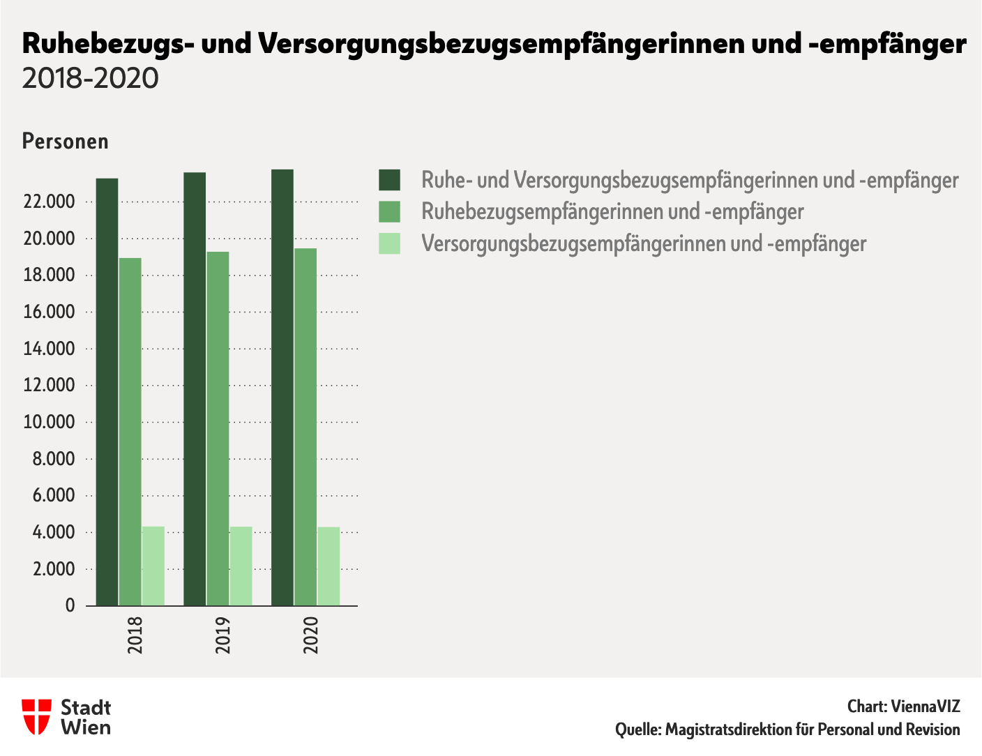](https://stp.wien.gv.at/viennaviz/anonymous/embed.html?id=92f65073-6be0-4421-a63c-412c0c9e5939)

Ruhebezugs- und Versorgungsbezugsempfänger*innen 2018-2020 Personen

|  |  |  |  |
| --- | --- | --- | --- |
|  | 2018 | 2019 | 2020 |
| **Ruhe- und Versorgungsbezugsempfängerinnen und -empfänger** | 23.274 | 23.598 | 23.766 |
| **Ruhebezugsempfängerinnen und -empfänger** | 18.942 | 19.284 | 19.468 |
| **Versorgungsbezugsempfängerinnen und -empfänger** | 4.332 | 4.314 | 4.298 |

Ruhebezugs- und Versorgungsbezugsempfänger*innen 2018-2020 Personen

[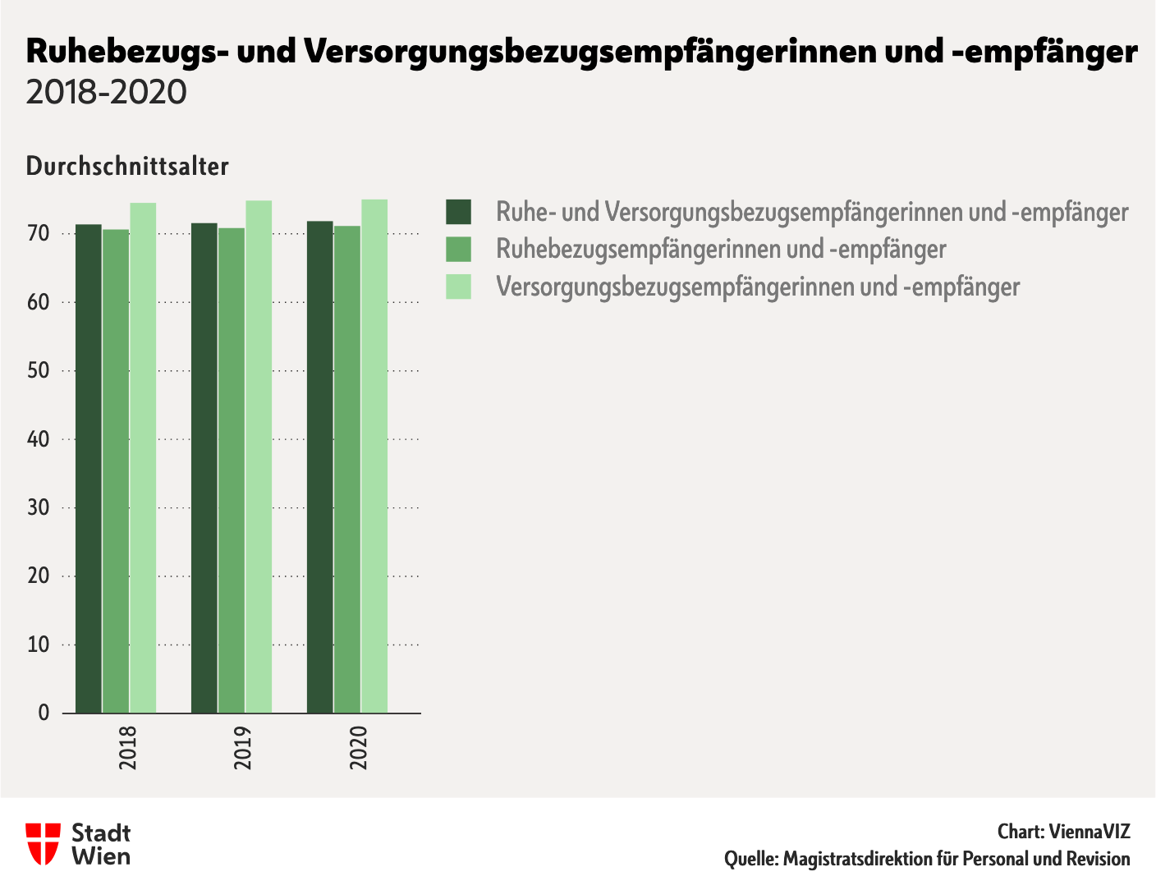](https://stp.wien.gv.at/viennaviz/anonymous/embed.html?id=3790dbfc-8bfc-45d2-95e9-531b4ceeaf5a)

Ruhebezugs- und Versorgungsbezugsempfänger*innen 2018-2020 Durchschnittsalter

|  |  |  |  |
| --- | --- | --- | --- |
|  | 2018 | 2019 | 2020 |
| Ruhe- und Versorgungsbezugsempfängerinnen und -empfänger | 71,36 | 71,56 | 71,83 |
| Ruhebezugsempfängerinnen und -empfänger | 70,62 | 70,83 | 71,13 |
| Versorgungsbezugsempfängerinnen und -empfänger | 74,50 | 74,84 | 75,01 |

Ruhebezugs- und Versorgungsbezugsempfänger*innen 2018-2020 Durchschnittsalter

## Neupensionierungen

Die folgende Tabelle zeigt die Anzahl der Beamt*innen , die im jeweiligen Kalenderjahr in den Ruhestand versetzt wurden, sowie deren durchschnittliches Pensionsantrittsalter.

### Neupensionierungen

[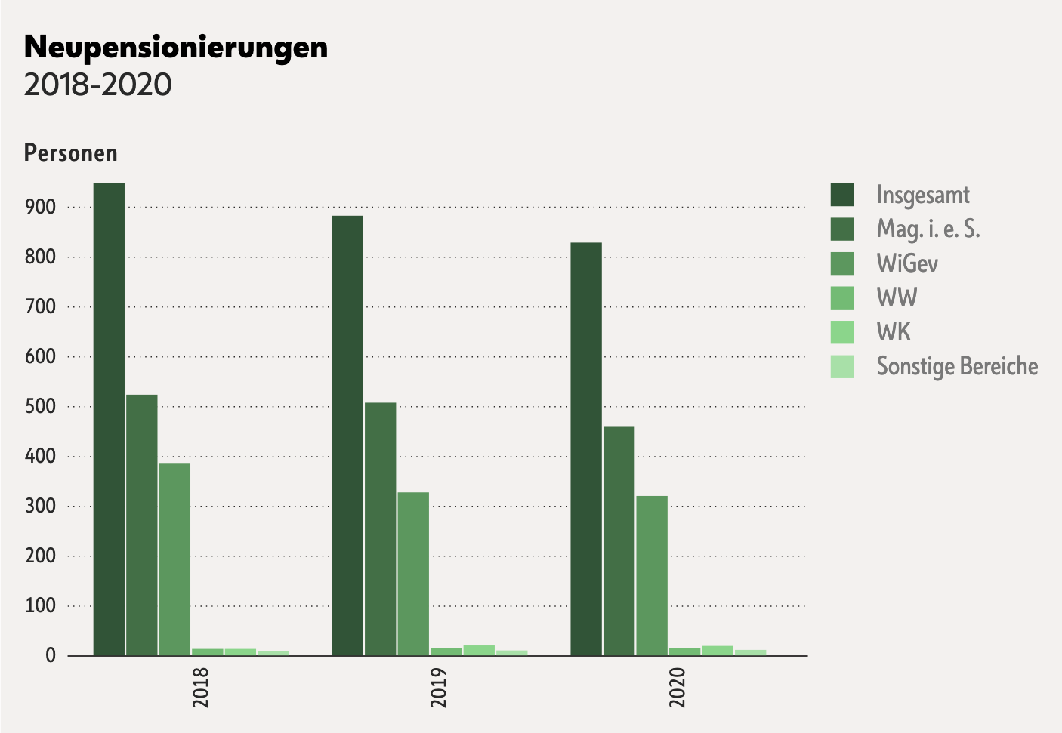](https://stp.wien.gv.at/viennaviz/anonymous/embed.html?id=ef299f20-8609-4760-b387-45cc1e2e0305)

Neupensionierungen 2018-2020 Personen

|  |  |  |  |
| --- | --- | --- | --- |
|  | 2018 | 2019 | 2020 |
| **Insgesamt** | 948 | 883 | 829 |
| **Mag. i. e. S.** | 524 | 508 | 461 |
| **WiGev** | 387 | 328 | 321 |
| **WW** | 14 | 15 | 15 |
| **WK** | 14 | 21 | 20 |
| **Sonstige Bereiche** | 9 | 11 | 12 |

Neupensionierungen 2018-2020 Personen

[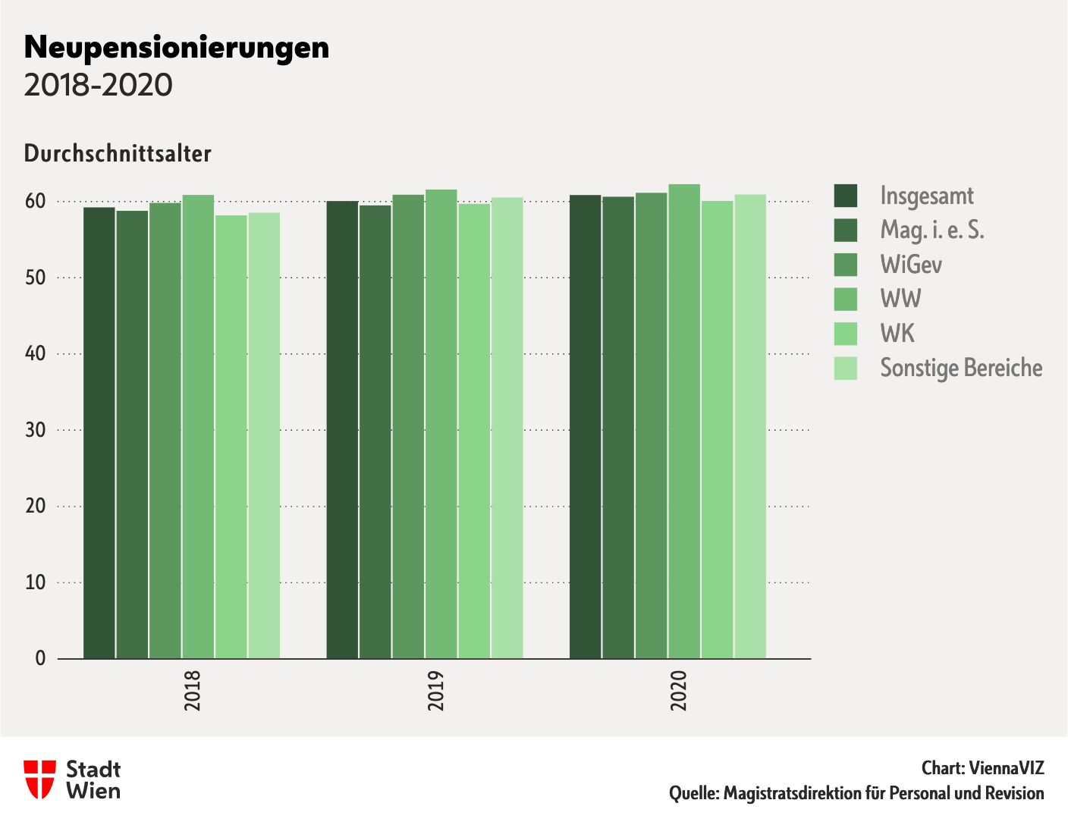](https://stp.wien.gv.at/viennaviz/anonymous/embed.html?id=0309e756-d942-4383-b1e9-605386a543ce)

Neupensionierungen 2018-2020 Durchschnittsalter

|  |  |  |  |
| --- | --- | --- | --- |
|  | 2018 | 2019 | 2020 |
| **Insgesamt** | 59,23 | 60,07 | 60,85 |
| **Mag. i. e. S.** | 58,78 | 59,50 | 60,63 |
| **WiGev** | 59,82 | 60,89 | 61,14 |
| **WW** | 60,87 | 61,58 | 62,28 |
| **WK** | 58,18 | 59,71 | 60,08 |
| **Sonstige Bereiche** | 58,54 | 60,53 | 60,92 |

Neupensionierungen 2018-2020 Durchschnittsalter

### Arten der Ruhestandsversetzung

Das Regelpensionsalter für Beamt*innen der Stadt Wien liegt bei 65 Jahren. Beam*innen treten mit Ablauf des Monats, in dem sie das 65. Lebensjahr vollenden, kraft Gesetz in den Ruhestand.

### Längerer Verbleib im Dienststand

Wenn am Verbleiben einer Beamtin oder eines Beamten im Dienststand ein besonders hohes dienstliches Interesse besteht, kann der Übertritt in den Ruhestand auch noch längstens bis zur Vollendung des 70. Lebensjahres hinausgeschoben werden, sofern die Beamtin oder der Beamte zustimmt.

### Vorzeitige Pension mit Abschlägen

Bei Vorliegen bestimmter zusätzlicher Anspruchsvoraussetzungen bestehen folgende Möglichkeiten, eine vorzeitige Pension mit Abschlägen anzutreten:

* (Nacht-) Schwerarbeitspension: Die Ruhestandsversetzung nach der (Nacht-) Schwerarbeitsregelung   
  ist von der Anzahl der geleisteten Schwerarbeits- bzw. Nachtschwerarbeitsmonate abhängig und auf   
  Antrag der Beamtin oder des Beamten unter folgenden Voraussetzungen möglich:
  + Schwerarbeitspension: Voraussetzung sind eine ruhegenussfähige Gesamtdienstzeit von 42 Jahren (nach Vollendung des 18. Lebensjahres) und die Leistung von mindestens 120 Schwerarbeitsmonaten innerhalb der letzten 240 Kalendermonate vor der Ruhestandsversetzung. Diese Pensionsart kann frühestens mit dem der Vollendung des 60. Lebensjahres folgenden Monatsletzten angetreten werden.
  + Nachtschwerarbeitspension: Voraussetzung ist die Leistung von mindestens 180 Nachtschwerarbeitsmonaten in den letzten 360 Kalendermonaten vor der   
    Ruhestandsversetzung oder die Leistung von insgesamt mindestens 240   
    Nachtschwerarbeitsmonaten. Diese Pensionsart kann frühestens mit dem der Vollendung des 57. Lebensjahres folgenden Monatsletzten angetreten werden.
* Pension wegen Erreichen des Mindestpensionsalters: Diese kann bei Vorliegen einer ruhegenussfähigen Gesamtdienstzeit von 45 Jahren beantragt werden.

Vorzeitige Pension mit Erreichen des 60. Lebensjahres: Jene Beamt*innen, die die Voraussetzungen für eine der oben genannten Pensionsarten nicht erfüllen, können auf Antrag in denRuhestand versetzt werden, wenn sie das 60. Lebensjahr vollendet haben und keine wichtigen dienstlichen Interessen entgegenstehen. Diese Pensionsart ist mit den höchsten Abschlägen verbunden.

### Vorzeitiger Ruhestand von Amts wegen

Daneben gibt es zwei Fälle, in denen Beamt*innen von Amts wegen vorzeitig in den Ruhestand zu versetzen sind:

* Dauernde Dienstunfähigkeit: Ist eine Beamtin oder ein Beamter aufgrund schwerer Erkrankung und den damit verbundenen gesundheitlichen Einschränkungen dauernd dienstunfähig, ist sie oder er von Amts wegen in den Ruhestand zu versetzen. Diese Pensionsart ist unabhängig vom Lebensalter und mit Abschlägen verbunden. Sie entspricht der Berufsunfähigkeits- oder Invaliditätspension in der gesetzlichen Pensionsversicherung. Eine Ruhestandsversetzung wegen dauernder Dienstunfähigkeit ist auch auf Antrag möglich.
* Organisationsänderungen innerhalb der Stadt Wien können unter Umständen auch zu vorzeitigen Ruhestandsversetzungen führen, nämlich dann, wenn die Einsetzbarkeit einer Beamtin oder eines Beamten durch eine Veränderung der Geschäfte nicht mehr gegeben ist und diese bzw. dieser auch nicht durch ihr oder ihm zumutbare Aus-, Fortbildungs- oder Umschulungsmaßnahmen anderweitig angemessen beschäftigt werden kann. Eine Ruhestandsversetzung wegen Organisationsänderung setzt die Vollendung des 55. Lebensjahres voraus.

### Arten der Ruhestandsversetzung

|  |  |  |  |
| --- | --- | --- | --- |
|  | 2018 | 2019 |  |
| **65. Lebensjahr vollendet** | 23 | 35 | 78 |
| **Antrag: Pensionsalter erreicht** | 41 | 31 | 8 |
| **Aufschub über das 65. Lebensjahr hinaus** | «5 | «5 | «5 |
| **Antrag: (Nacht-)Schwerarbeit** | 30 | 51 | 53 |
| **Antrag: ruhegenussfähige Dienstzeit erreicht** | 115 | 181 | 185 |
| **Antrag: 60. Lebensjahr vollendet** | 294 | 298 | 277 |
| **Dauernde Dienstunfähigkeit** | 414 | 284 | 224 |
| **Organisationsänderung** | 29 | «5 | 0 |

Arten der Ruhestandsversetzung 2018-2020 Personen

|  |  |  |  |
| --- | --- | --- | --- |
|  | 2018 | 2019 |  |
| **65. Lebensjahr vollendet** | 65,03 | 65,14 | 65,03 |
| **Antrag: Pensionsalter erreicht** | 64,35 | 64,74 | 65,04 |
| **Aufschub über das 65. Lebensjahr hinaus** | «5 | «5 | «5 |
| **Antrag: (Nacht-)Schwerarbeit** | 60,57 | 60,70 | 60,78 |
| **Antrag: ruhegenussfähige Dienstzeit erreicht** | 62,48 | 62,64 | 62,73 |
| **Antrag: 60. Lebensjahr vollendet** | 61,35 | 61,41 | 61,68 |
| **Dauernde Dienstunfähigkeit** | 55,88 | 55,76 | 56,55 |
| **Organisationsänderung** | 58,84 | «5 | 0,00 |

Arten der Ruhestandsversetzung 2018-2020 Durchschnittsalter

## Pensionsaufwand

### Ausgaben

Die Stadt Wien als Dienstgeberin leistet für ihre Beamt*innen keine   
Pensionsversicherungsbeiträge an die Sozialversicherungsträger, sondern übernimmt die   
Ruhestandsversorgung für die Beamt*innen („Eigenpensionen“) und deren Hinterbliebene („Versorgungsbezüge“) selbst.

[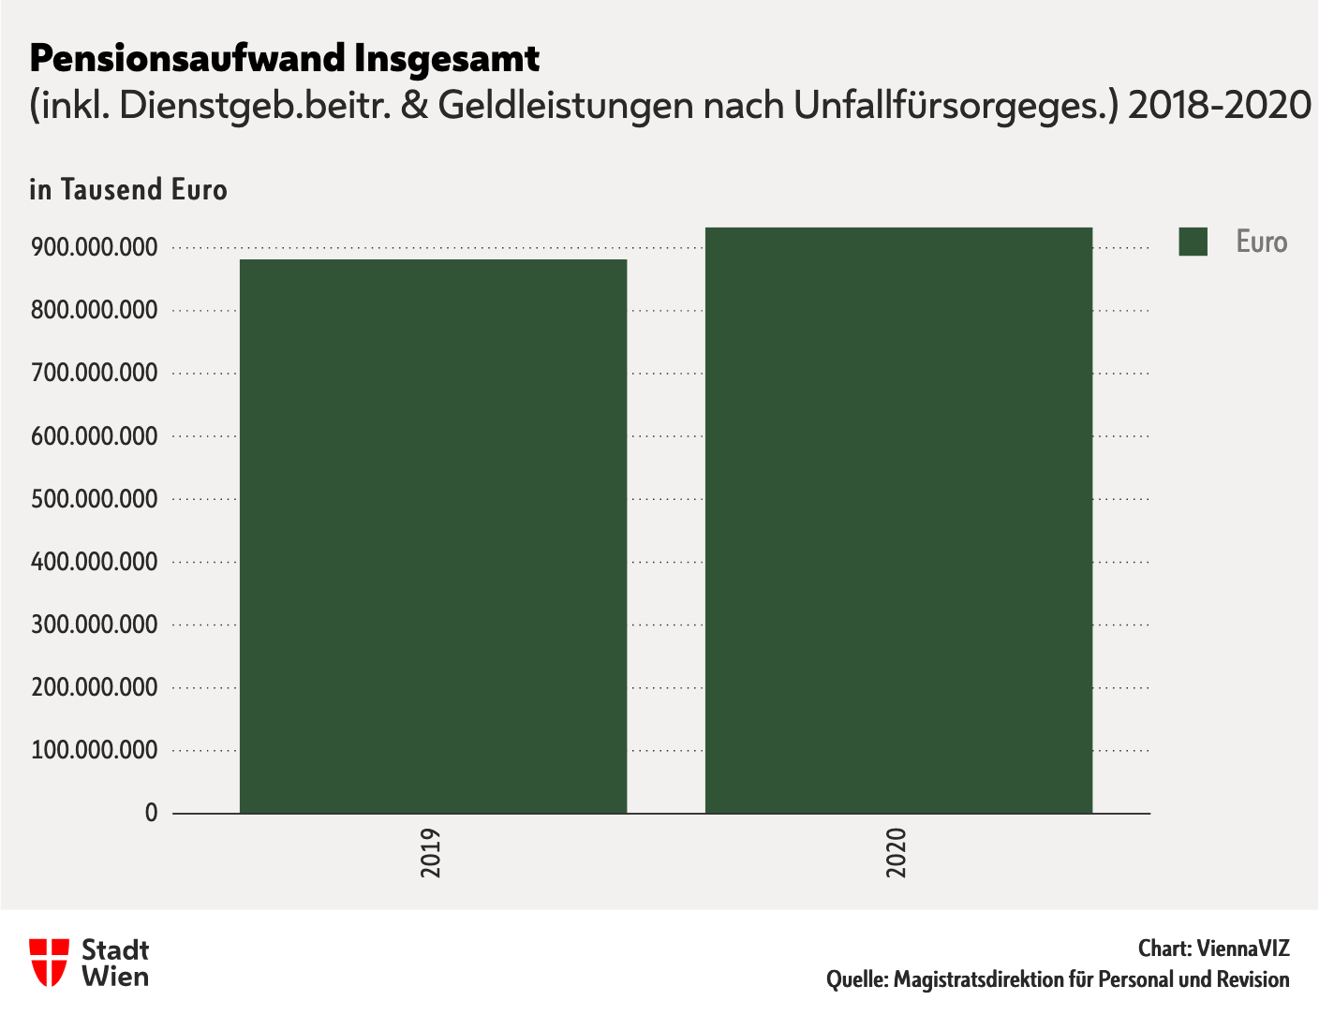](https://stp.wien.gv.at/viennaviz/anonymous/embed.html?id=268c8e29-74d6-4745-b4dd-ecc5458b6d96)

Platzhalter Grafik (Pensionsaufwand insgesamt)

|  |  |  |  |
| --- | --- | --- | --- |
|  | 2018 | 2019 | 2020 |
| **Euro** | 850.127.369,42 | 881.652.559,37 | 932.463.280,14 |

Platzhalter Grafik (Pensionsaufwand insgesamt)

[](https://stp.wien.gv.at/viennaviz/anonymous/embed.html?id=37966182-6f94-4d5f-bc39-1038f042b68d)

Pensionsaufwand insgesamt (inklusive Dienstgeberbeiträge und Geldleistungen nach dem Unfallfürsorgegesetz) 2018-2020

Pensionsaufwand insgesamt (inklusive Dienstgeberbeiträge und Geldleistungen nach dem Unfallfürsorgegesetz) 2018-2020

### Einnahmen

Beamt*innen , die vor dem 1. Dezember 1959 geboren sind und zumindest seit 30. Juni 1995 ohne Unterbrechung in einem Dienstverhältnis zur Stadt Wien stehen, leisten während ihrer aktiven Dienstzeit einen monatlichen Pensionsbeitrag von 12,55 Prozent. Der Pensionsbeitrag der übrigen aktiven Beamt*innen beträgt 11,05 Prozent. Die Pensionsbeiträge sind nicht mit der ASVG-Höchstbeitragsgrundlage gedeckelt.

Die pensionierten Beamt*innen leisten zur nachhaltigen Sicherung der Finanzierbarkeit des Pensionssystems einen Pensionssicherungsbeitrag. Dieser beträgt, abhängig vom Jahr der Pensionierung, bis zu 2,8 Prozent. Zusätzlich ist von Pensionsteilen, die über 70 Prozent der monatlichen ASVG-Höchstbeitragsgrundlage liegen, ein Solidarbeitrag zu entrichten.

[Im Jahr 2020 betrugen die 70 Prozent 3.759 Euro monatlich. ]

Dieser beträgt für jenen Teil, der zwischen 70 und 140 Prozent der ASVG-Höchstbeitragsgrundlage liegt, 5 Prozent und für den darüber liegenden Teil 10 Prozent.

[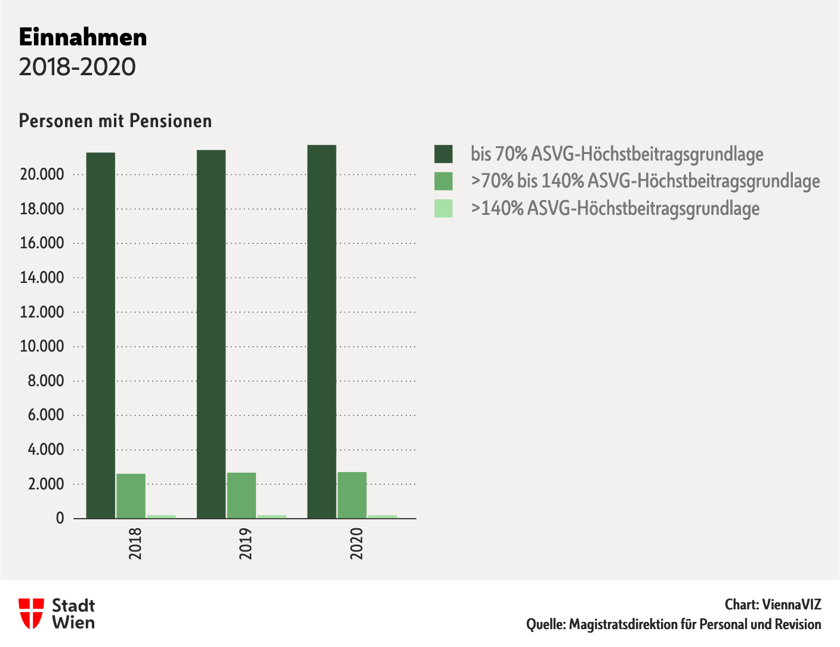](https://stp.wien.gv.at/viennaviz/anonymous/embed.html?id=93993295-1290-4c9d-b541-a359f4f48a8d)

Einnahmen 2018-2020

|  |  |  |  |
| --- | --- | --- | --- |
| Personen mit Pensionen | 2018 | 2019 | 2020 |
| **bis 70% ASVG-Höchstbeitragsgrundlage** | 21.276 | 21.426 | 21.719 |
| **>70% bis 140% ASVG-Höchstbeitragsgrundlage** | 2.606 | 2.671 | 2.705 |
| **>140% ASVG-Höchstbeitragsgrundlage** | 204 | 208 | 202 |

Einnahmen 2018-2020

Anmerkung: Vertragsbedienstete sind wie Arbeitnehmer*innen in der Privatwirtschaft pensionsversichert. Pensionsversicherungsbeiträge werden sowohl von den Bediensteten als auch von der Stadt Wien als Dienstgeberin geleistet. Es gelten die allgemeinen sozialversicherungsrechtlichen Regelungen wie für Beschäftigte in der Privatwirtschaft.

## Pensionshöhe

### Höhe der Pension

Die Höhe der Pension ist von folgenden Faktoren abhängig:

* Höhe des durchschnittlichen Aktivbezuges im Durchrechnungszeitraum,
* Lebensalter zum Zeitpunkt der Ruhestandsversetzung und
* pensionswirksame Gesamtdienstzeit.

Bei einem Pensionsantritt mit 65 Jahren (= Regelpensionsalter) und einer pensionswirksamen Gesamtdienstzeit von 45 Jahren gebühren 80 Prozent des durchschnittlichen Aktivbezuges im Durchrechnungszeitraum.

Bei einer Ruhestandsversetzung vor Vollendung des Regelpensionsalters fallen Altersabschläge an. Das Nichterreichen einer pensionswirksamen Gesamtdienstzeit von 45 Jahren führt ebenfalls zu einer geringeren Pensionshöhe.

### Durchschnittliche monatliche Bruttoruhe- und Bruttoversorgungsbezüge

Die nachfolgende Tabelle zeigt die durchschnittliche monatliche Bruttoruhebezugs- und Bruttoversorgungsbezugshöhe.

[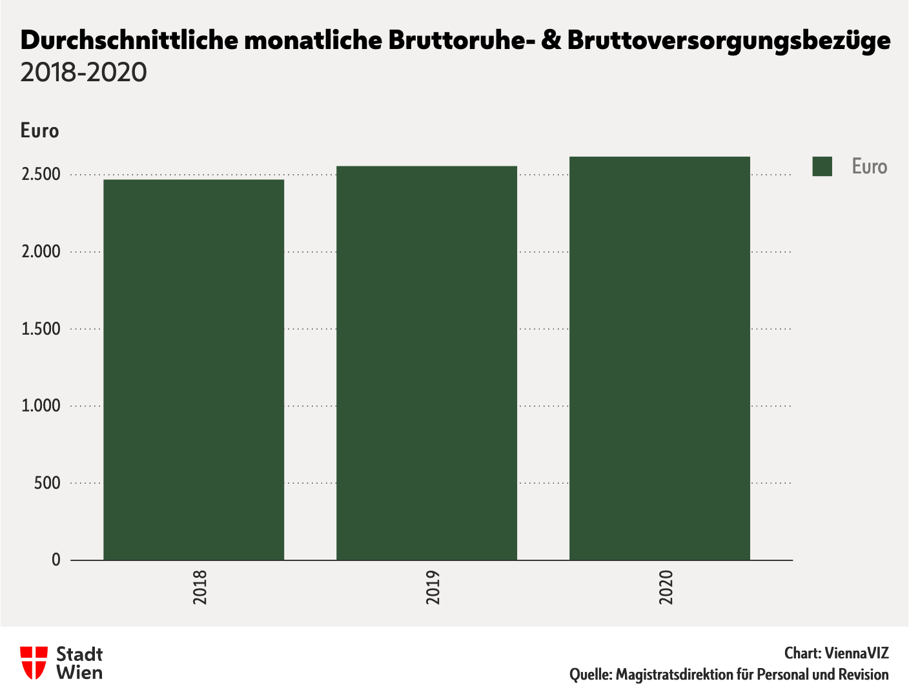](https://stp.wien.gv.at/viennaviz/anonymous/embed.html?id=4ebbe78c-80ea-4f93-bd81-0e964d9030d0)

Durchschnittliche monatliche Bruttoruhe- und Bruttoversorgungsbezüge 2018-2020 Euro

|  |  |  |  |
| --- | --- | --- | --- |
|  | 2018 | 2019 | 2020 |
| **Euro** | 2.468,60 | 2.555,82 | 2.617,28 |

Durchschnittliche monatliche Bruttoruhe- und Bruttoversorgungsbezüge 2018-2020 Euro

### Durchschnittliche monatliche Bruttoruhe- und Bruttoversorgungsbezüge bei Neupensionierungen

Die nachfolgende Tabelle zeigt die durchschnittliche monatliche Bruttoruhebezugs- und   
Bruttoversorgungsbezugshöhe bei Neupensionierungen.

[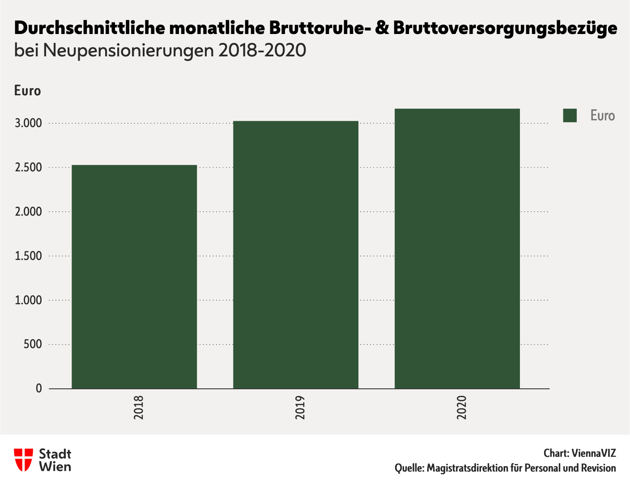](https://stp.wien.gv.at/viennaviz/anonymous/embed.html?id=1e8b127d-b5f4-4be6-9640-9651fe4e54c1)

Durchschnittliche monatliche Bruttoruhe- und Bruttoversorgungsbezüge bei Neupensionierungen 2018-2020 Euro

|  |  |  |  |
| --- | --- | --- | --- |
|  | 2018 | 2019 | 2020 |
| **Euro** | 2.528,12 | 3.025,12 | 3.164,28 |

Durchschnittliche monatliche Bruttoruhe- und Bruttoversorgungsbezüge bei Neupensionierungen 2018-2020 Euro